**UNIVERSIDAD MARIANO GÁLVEZ DE GUATEMALA**

**FACULTAD DE INGENIERÍA EN SISTEMAS DE LA INFORMACIÓN**



**Sistema Web para Gestión Educativa Digital del Colegio CEIC, Ubicado en la** **Casa 8, Callejón El Silencio, Villa Sandy, Amatitlán.**

**DENIS ALEXIS GÓMEZ PINEDA**

**GUATEMALA, NOVIEMBRE 2025**

**Índice**

Introducción xi

Resumen iii

Abstract iv

Capítulo I – Marco Conceptual 1

Tema 1

Planteamiento del Problema 1

Justificación 1

Antecedentes Nacionales 3

Antecedentes Internacionales 5

Objetivo General 8

Objetivos Específicos 8

Variables 9

Indicadores 10

Preguntas De Investigación 11

Alcances 11

Estudios Previos 14

Factibilidad 17

Viabilidad 18

Capítulo II – Marco Metodológico 20

Hipótesis 20

Supuestos 20

Técnica de Investigación 22

Instrumentos de Investigación 23

Diagrama de Gantt 27

Recursos del Investigador 28

Capítulo III – Marco Teórico 32

Conceptos Lógica del Negocio 32

Conceptos Técnicos de Sistemas 37

Base Legal 50

Ensayo 51

Capítulo IV – Análisis y Diseño de Sistemas 53

Comprensión y Modelado del Negocio. 53

Especificaciones de Requerimientos 58

Asignación de roles y permisos. 65

Plan de Desarrollo del Proyecto 71

Utilización de Diagramas UML para el Análisis. 77

Utilización de Base de Datos 98

Capítulo V – Desarrollo de Sistema 117

Prototipo de Desarrollo 117

Restricciones de Entrada de datos. 123

Pruebas de Software 125

Capítulo VI – Implementación 132

Gestión Solicitudes de Cambios al Sistema 132

Gestión para Nuevo Requerimiento del Sistema 135

Manual de Instalación 140

Manual de Usuario 145

Plan de Capacitación del Colegio CEIC 172

Conclusiones 177

Recomendaciones 179

Referencias 180

**Índice de Figuras**

Figura 1 Diagrama de Gantt de las actividades de proyecto de graduación. 27

Figura 2 *Diagrama de los componentes de arquitectura MVC* 37

Figura 3 *Ilustración de tablas en base de datos relacional* 41

Figura 4 *Ilustración sobre diseño responsive* 46

Figura 5 *Ilustración sobre extracción de datos con API REST* 49

Figura 6 *Ilustración sobre sistema de control de versiones* 50

Figura 7 *Organigrama de Colegio CEIC* 54

Figura 8 *Diagrama de flujo de la actividad de la impartición de clases* 55

Figura 9 *Diagrama de flujo de la actividad de evaluación de aprendizaje* 56

Figura 10 *Diagrama de flujo de la actividad de evaluación de aprendizaje* 57

Figura 11 *Diagrama de la metodología Waterfall* 72

Figura 12 *Diagrama de casos de uso de colegio CEIC* 77

Figura 13 *Diagrama de Clases de Colegio CEIC* 93

Figura 14 *Diagrama de Secuencia de Colegio CEIC* 94

Figura 15 *Diagrama de Estados de Colegio CEIC* 94

Figura 16 *Diagrama de Colaboración de Colegio CEIC* 95

Figura 17 *Diagrama de Componentes de Colegio CEIC* 97

Figura 18 *Diagrama de Paquetes de Colegio CEIC* 97

Figura 19 *Diagrama de Despliegue de Colegio CEIC* 98

Figura 20 *Diagrama Entidad Relación de colegio CEIC* 100

Figura 21 *Diagrama relacional de colegio CEIC* 115

Figura 22 *Portal de Acceso Colegio CEIC* 119

Figura 23 *Cambio de Contraseña Colegio CEIC* 120

Figura 24 *Crear Nuevo Usuario Panel Admin* 121

Figura 25 *Panel de Gestión de Usuarios* 121

Figura 26 *Detalle de Usuario* 122

Figura 27 *Reiniciar Contraseña de Usuario* 123

Figura 28 *Formulario de Solicitud de Cambio* 135

Figura 29 *Primera página de nuevo requerimiento del sistema* 137

Figura 30 *Segunda página de nuevo requerimiento del sistema* 138

Figura 31 *Tercera página de nuevo requerimiento del sistema* 139

Figura 32 *Ejecución de comando npm run build* 141

Figura 33 *Ejecución de comando npm run install* 141

Figura 34 *Ejecución de comando npm start* 142

Figura 35 *Ejecución de comando npm run build* 143

Figura 36 *Ejecución de comando npm install* 143

Figura 37 *Ejecución de comando npm install -g serve* 144

Figura 38 *Ejecución de comando serve -s build* 145

Figura 39 *Vista de Inicio de sesión* 146

Figura 40 *Vista de lista de usuarios* 146

Figura 41 *Vista de lista de detalle de usuario* 147

Figura 42 *Vista de detalle de usuario* 148

Figura 43 *Vista de modificación de usuario* 148

Figura 44 *Vista de modal para confirmación de eliminación de usuario* 149

Figura 45 *Vista de lista de catedráticos* 149

Figura 46 *Vista de detalle de catedrático* 150

Figura 47 *Vista de modificación de catedrático* 151

Figura 48 *Vista de eliminación de catedrático* 151

Figura 49 *Vista de lista de alumnos* 152

Figura 50 *Vista de detalle de alumno* 152

Figura 51 *Vista de modificación de alumno* 153

Figura 52 *Vista de eliminación de alumno* 154

Figura 53 *Vista de lista de Grados* 155

Figura 54 *Vista de detalle de Grado* 155

Figura 55 *Vista para crear nuevo grado* 156

Figura 56 *Vista de modificación de grado* 157

Figura 57 *Vista de eliminación de grado* 157

Figura 58 *Vista de lista de cursos* 158

Figura 59 *Vista de creación de curso* 159

Figura 60 *Vista de detalle de curso* 160

Figura 61 *Vista de modificación de curso* 160

Figura 62 *Vista de eliminación de curso* 161

Figura 63 *Vista de lista de ciclos escolares* 162

Figura 64 *Vista de creación de ciclo escolar* 162

Figura 65 *Vista de detalle de ciclo escolar* 163

Figura 66 *Vista de modificación de ciclo escolar* 164

Figura 67 *Vista de finalización de ciclo escolar* 164

Figura 68 *Vista de eliminación de ciclo escolar* 165

Figura 69 *Vista de lista de asignaciones de alumnos* 165

Figura 70 *Vista de detalle de asignación de alumno* 166

Figura 71 *Vista de creación de asignación de alumno* 167

Figura 72 *Vista de Modificación de asignación de alumno* 167

Figura 73 *Vista de eliminación de asignación de alumno* 168

Figura 74 *Vista de listado de cursos del catedrático* 169

Figura 75 *Vista de detalle de curso del catedrático* 169

Figura 76 *Vista de tareas del curso* 170

Figura 77 *Vista de calificaciones del curso* 170

Figura 78 *Vista de calificar tarea de alumno* 171

Figura 79 *Vista de calificaciones del curso* 171

Figura 80 *Vista de creación de tarea del curso* 172

**Índice de Tablas**

Tabla 1 *Costos mensuales de servicios tecnológicos* 14

Tabla 2 *Recursos técnicos disponibles en colegio CEIC* 14

Tabla 3 *Recursos operativos disponibles en colegio CEIC* 15

Tabla 4 *Recursos Tecnológicos disponibles en colegio CEIC* 16

Tabla 5 *Preguntas para mercadeo de colegio CEIC* 16

Tabla 6 *Roles de los participantes* 71

Tabla 7 *Cronograma de actividades utilizando metodología en cascada* 74

Tabla 8 *Estimaciones económicas cantidades en quetzales* 75

Tabla 9 *Listado detallado de los riesgos a considerar* 76

Tabla 10 *Caso de Uso de Registrar Pagos* 78

Tabla 11 *Caso de Uso de Generar Boletas y Reportes* 79

Tabla 12 *Caso de Uso de Consultar Estado de Pagos* 81

Tabla 13 *Caso de Uso de Gestionar Cursos y Materias* 83

Tabla 14 *Caso de Uso de Gestionar Alumnos* 85

Tabla 15 *Caso de Uso de Ingresar Nota* 87

Tabla 16 *Caso de Uso de Consultar Notas* 88

Tabla 17 *Caso de Uso de Gestionar usuarios* 90

Tabla 18 *Caso de Uso de Configurar Parámetros* 91

Tabla 19 *Diccionario de Datos de Alumno* 101

Tabla 20 *Diccionario de Datos de Catedrático* 102

Tabla 21 *Diccionario de Datos de Usuario* 103

Tabla 22 *Diccionario de Datos de Tipo de Usuario* 104

Tabla 23 *Diccionario de Datos de Jornada* 105

Tabla 24 *Diccionario de Datos de niveles académicos* 105

Tabla 25 *Diccionario de Datos de parentesco* 106

Tabla 26 *Diccionario de Datos de tipo de pago* 107

Tabla 27 *Diccionario de Datos de tipo de pago* 107

Tabla 28 *Diccionario de Datos de grado* 108

Tabla 29 *Diccionario de Datos de grado ciclo* 109

Tabla 30 *Diccionario de Datos de curso* 110

Tabla 31 *Diccionario de Datos de Responsable* 111

Tabla 32 *Diccionario de Datos de asignación de alumno* 112

Tabla 33 *Diccionario de Datos de tarea* 112

Tabla 34 *Diccionario de Datos de Tarea de Alumno* 113

Tabla 35 *Diccionario de Datos de Tarea de Alumno* 114

Tabla 36 *Cronograma de capacitación* 174

# Introducción

La presente investigación aborda el desarrollo e implementación de un sistema web para la gestión educativa digital del Colegio CEIC, ubicado en Villa Sandy, Amatitlán. Surge como respuesta a la necesidad de modernizar los procesos académicos y administrativos que actualmente se realizan de forma manual y dispersa en archivos físicos y hojas de cálculo, lo que genera errores, retrasos y falta de acceso oportuno a la información. El proyecto busca transformar esta realidad mediante una solución tecnológica que centralice datos, optimice la toma de decisiones y mejore la experiencia de toda la comunidad educativa.

Capítulo I, Marco Conceptual, se describe el contexto del problema y la justificación del proyecto. Se expone cómo la falta de un sistema integrado afecta la eficiencia institucional, incrementa los errores de transcripción y dificulta la atención a estudiantes y padres. Además, se presentan antecedentes nacionales e internacionales que evidencian la tendencia hacia la digitalización en instituciones educativas, así como los beneficios obtenidos en términos de seguridad, rapidez y confiabilidad.

Capítulo II, Marco Metodológico establece la hipótesis central, la implementación de un sistema web mejora significativamente la gestión de información académica en el Colegio CEIC. Se detallan los supuestos relacionados con recursos humanos, técnicos y experiencia de los usuarios, así como los módulos funcionales del sistema y la reportería esperada. Se explica la técnica de investigación experimental.

Capítulo III, Marco Teórico, se abordan conceptos clave que sustentan el proyecto, como gestión académica, calidad educativa, satisfacción del cliente y cultura organizacional, vinculándolos con la realidad del colegio. También se incluyen fundamentos técnicos sobre arquitectura MVC, desarrollo web con React y Express, APIs RESTful, diseño responsivo y seguridad en bases de datos, todos ellos aplicados en la construcción del sistema. Este marco teórico proporciona la base conceptual y tecnológica que garantiza la pertinencia y viabilidad de la solución propuesta.

Capítulo IV, Análisis y Diseño de Sistemas describe la comprensión del negocio y el modelado de procesos actuales, identificando actividades críticas como impartición de clases, evaluación del aprendizaje y gestión administrativa. Se presentan diagramas UML, especificaciones de requerimientos funcionales y no funcionales, así como el diseño de la base de datos relacional normalizada. Este capítulo define la estructura lógica y física del sistema, asegurando que responda a las necesidades detectadas y sea escalable para futuras mejoras.

Capítulo V, Desarrollo del Sistema, se explica la implementación del prototipo mediante iteraciones sucesivas, iniciando con el módulo de autenticación y control de accesos, seguido por funcionalidades como registro de calificaciones, gestión de pagos y generación de reportes. Se detallan las pruebas realizadas para garantizar la integridad de datos, el rendimiento y la seguridad, así como las correcciones aplicadas para optimizar la experiencia del usuario.

Capítulo VI, Implementación aborda la puesta en marcha del sistema en el entorno real del colegio, incluyendo la gestión de solicitudes de cambio, la incorporación de nuevos requerimientos y la elaboración de manuales de instalación y usuario. Se presenta el plan de capacitación diseñado para asegurar la adopción efectiva por parte de docentes, administrativos y directivos, complementado con cronogramas, recursos y estrategias de evaluación. Este capítulo garantiza que la transición hacia la digitalización se realice de manera ordenada, segura y sostenible.

# Resumen

El proyecto se centra en la creación e implementación de un sistema web para la gestión educativa digital del Colegio CEIC, ubicado en Amatitlán. Actualmente, la institución enfrenta problemas derivados de procesos manuales y dispersos en hojas de cálculo, lo que genera errores, pérdida de tiempo y falta de acceso oportuno a la información académica y administrativa. La propuesta busca transformar esta realidad mediante una plataforma tecnológica que integre módulos para registro de calificaciones, control de pagos, generación de reportes y administración de usuarios, todo bajo un entorno seguro y accesible.

El sistema permitirá centralizar la información institucional, reducir errores humanos y agilizar la toma de decisiones, ofreciendo datos actualizados en tiempo real. Además, contribuirá a mejorar la atención a estudiantes y padres, optimizando la comunicación interna y fortaleciendo la transparencia en los procesos educativos. La solución se desarrollará con tecnologías modernas como React para el frontend, Express.js para el backend y MySQL como gestor de base de datos, garantizando escalabilidad, seguridad y facilidad de mantenimiento. Con esta implementación, el Colegio CEIC avanzará hacia la digitalización completa de sus procesos, incrementando la eficiencia operativa y la calidad del servicio educativo.

Palabras Clave: Innovación, Tecnología, Educación, Eficiencia, Seguridad

# Abstract

The project focuses on the creation and implementation of a web system for digital educational management at Colegio CEIC, located in Amatitlán. Currently, the institution faces challenges caused by manual processes and scattered spreadsheets, which lead to errors, wasted time, and lack of timely access to academic and administrative information. The proposal aims to transform this situation through a technological platform that integrates modules for grade registration, payment control, report generation, and user management, all within a secure and accessible environment.

The system will centralize institutional information, reduce human errors, and streamline decision-making by providing real-time updated data. Additionally, it will improve communication with students and parents, strengthen transparency in educational processes, and optimize internal workflows. The solution will be developed using modern technologies such as React for the frontend, Express.js for the backend, and MySQL as the database manager, ensuring scalability, security, and ease of maintenance. With this implementation, Colegio CEIC will move toward complete digitalization of its processes, increasing operational efficiency and the quality of educational services.

Keywords: Innovation, Technology, Education, Efficiency, Security

# Capítulo I – Marco Conceptual

## Tema

Sistema Web para Gestión Educativa Digital del Colegio CEIC, Ubicado en la Casa 8, Callejón El Silencio, Villa Sandy, Amatitlán.

## Planteamiento del Problema

El colegio CEIC, que se dispone en la casa 8, Callejón El Silencio, Villa Sandy, Amatitlán, la gestión de información como alumnos, notas, pagos, reportes etc. se gestiona aun utilizando archivos locales y hojas de cálculos. Los docentes deben enviar archivos digitales o impresos, la información en la que necesita la consolidación manual en un solo libro electrónico y esta operación es radicalmente improductiva, propensa a errores de transcripción y entorpecedora del acceso rápido a los datos académicos. Se plantea el recurso a la implementación de un sistema de información accesible, por dentro de la red del colegio que permita a los docentes registrar la información directamente y mantener, así, los datos actualizados. La investigación se llevará a cabo en 2025: el primer semestre plantea el análisis del esquema del problema, el segundo el desarrollo e implementación de la solución atendida, evaluando su viabilidad y beneficios.

## Justificación

La presente investigación se enfocará en el estudio de los procesos ineficientes en la gestión de la información en el colegio CEIC. Actualmente, se presentan dificultades debido a la falta de actualización de la información, lo que obliga a contactar directamente a la persona responsable para resolver dudas. Este problema genera inconvenientes en la atención a los interesados, pudiendo provocar insatisfacción o molestias al no recibir respuestas oportunas.

Dado que el colegio CEIC es una institución orientada al desarrollo académico de sus alumnos, la retroalimentación constante es un factor clave para la mejora continua. La disponibilidad de información actualizada permite tomar decisiones informadas, implementar metodologías adecuadas y optimizar el rendimiento académico en cada etapa del proceso educativo.

Esta investigación tiene como propósito identificar las razones que han generado los problemas en la gestión de la información y proponer soluciones para mitigar sus efectos. A través del estudio detallado de los procesos actuales, se pretende establecer mejoras que permitan optimizar la eficiencia operativa de la institución.

Entre los beneficios esperados, se encuentra el desarrollo e implementación de un sistema de información basado en una interfaz web. Este sistema facilitará la consulta de datos, la generación de reportes y la emisión de alertas en casos especiales, contribuyendo así a una toma de decisiones más ágil y fundamentada. Con esta solución, la información estará disponible en todo momento, eliminando la necesidad de recurrir a un intermediario para su acceso.

Además, esta investigación permitirá profundizar en el conocimiento técnico sobre los sistemas de información y su aplicación en el ámbito educativo. Se busca, asimismo, fortalecer habilidades en el desarrollo de software y mejorar las metodologías de gestión y entrega de información dentro de la institución.

Este estudio proporcionará una visión clara de los problemas actuales en la administración de la información en el colegio CEIC y permitirá establecer estrategias efectivas para su optimización. A través de esta propuesta, se espera mejorar la eficiencia en los procesos institucionales y garantizar un acceso oportuno a la información, beneficiando tanto a la comunidad educativa como a los interesados en los servicios de la institución.

## Antecedentes Nacionales

Yumán (2004) trabajo de graduación que lleva por título “Diseño e implementación del sistema de información de control académico para la facultad de humanidades” indica que, tener la información en documentos en una computadora, este carece de control de usuarios, lo que permite que cualquiera pueda modificar la información.

El trabajo se basó en la automatización del control de notas mediante un sistema de información con control de usuario, de manera que cada persona que ingrese el sistema únicamente tenga permiso para realizar las acciones correspondientes a su puesto.

Los resultados obtenidos representaron un beneficio en fiabilidad de la información, así como la seguridad que los datos ingresados no se perderán. Por medio un sistema amigable y de fácil acceso, que permite procesos rápidos y conocidos por el personal académico.

Lima y Corado (2006) tesis que lleva por título “Desarrollo de un sistema de información electrónico que apoye el control académico de la escuela de estudios de postgrado de la facultad de ciencias económicas de la universidad de San Carlos de Guatemala utilizando software libre” indican que la falta de seguridad informática en los archivos donde se almacenan las notas puede provocar perdidas de información (pp. 2).

La tesis tiene el enfoque principal la automatización del proceso de gestión de las notas, con el objetivo de agilizar varias tareas que actualmente consumen mucho tiempo, buscan la implementación de un sistema de almacenamiento más estructurado, que permita una mejor organización y disponibilidad de la información.

Los resultados obtenidos incluyeron mayor agilidad, seguridad y precisión poniendo en producción el sistema diseñado para solucionar el problema.

Roquel et al. (2011) trabajo de graduación que lleva por título “Implementación de sistema de control académico para escuela de ciencias psicológicas de la Universidad de San Carlos de Guatemala” indica que, si se tiene un sistema obsoleto y se implementar otro nuevo con mejores tecnologías, es necesario considerar la migración de la información.

El trabajo se basó en la creación de un nuevo sistema con más módulos y en la mejora de los módulos existentes, permitiendo que el administrador ingrese la información que necesite.

Los resultados fueron, un nuevo sistema más robusto, flexible y escalable, permitiendo la implementación y que se pueda adaptar a cualquier cambio administrativo.

Saldaña (2014) trabajo de graduación que lleva por título “Automatización de asignación de cursos semestrales vía web en control académico de la escuela de ciencias psicológicas de la Universidad de San Carlos de Guatemala” (pp. 9) Indica que los procesos manuales pueden generar errores si no se revisan correctamente. Al realizar una asignación, se debe validar que los prerrequisitos sean satisfactorios, ya que ejecutar el proceso de forma manual puede ocasionar errores.

El objetivo del trabajo es desarrollar un sistema web capaz de realizar la asignación de alumnos, minimizando el error humano en el proceso y optimizando la verificación por parte de una persona.

Los resultados del proyecto fueron la aceleración del proceso de asignación, así como la mejora en la atención a los estudiantes y la reducción de errores, lo que se reflejó en una mayor eficiencia en términos de tiempo y exactitud, al pasar de un proceso manual a uno automatizado mediante software.

Gamboa (2018) tesis que lleva por título “Sistema automatizado de ingreso y control de notas y datos en Google Drive de los estudiantes del Instituto Nacional de Educación Diversificada, municipio de San Miguel Petapa, Guatemala” indica que, en una institución que no cuenta con personal administrativo, los maestros deben encargarse de procesos adicionales, lo que puede afectar la atención a sus clases. Para la entrega de notas, utilizan dispositivos de almacenamiento para transferir la información a la computadora central.

El objetivo del proyecto es desarrollar un sistema en línea para el ingreso de notas, permitiendo que todos los maestros las registren de manera centralizada y óptima, facilitando así el proceso.

Los resultados del proyecto fueron gestiones administrativas más eficientes, optimizando el tiempo y fortaleciendo los registros y controles. Las notas académicas estuvieron más actualizadas y los docentes pudieron monitorear de manera más efectiva el progreso estudiantil

## Antecedentes Internacionales

Carrero (2002) trabajo de graduación que lleva por título “Aplicación de tecnología web en los sistemas de información. Caso: Sistema de control de aplicaciones” Se indica que la tecnología es una herramienta fundamental para la apertura de fronteras a nivel mundial. Estas capacidades son clave al momento de ingresar a un nuevo mercado.

El objetivo del trabajo es desarrollar un sistema de información que permita a la institución aprovechar las herramientas tecnológicas, manteniendo los registros de manera estructurada y acorde a sus necesidades.

Los resultados son un sistema de información donde puedan registrar la información y los maestros faciliten sus trabajos como evaluadores del aprendizaje y puedan tener información relevante sobre el estudiante.

Juan Delgado (2012) tesis que lleva por nombre “Sistema de registro de calificaciones de estudiantes mediante una aplicación web” Indica que tener los archivos solo en una Máquina local, los profesores necesitan que la secretaria a carga de la máquina ingrese los registros de las notas de los estudiantes.

El objetivo del proyecto es desarrollar un sistema web para el ingreso de notas, permitiendo que los maestros registren y actualicen las calificaciones de los alumnos. De esta manera, se elimina la dependencia de una sola computadora y una única persona para realizar el ingreso de notas.

Los resultados del proyecto fueron la implementación de un sistema para el ingreso de notas, que brinda la funcionalidad y seguridad requeridas, ofreciendo un ambiente amigable e intuitivo para los docentes y asegurando la integridad de los datos.

Morocho (2014) tesis que lleva por título “Desarrollo de un sistema de control de notas y proceso de matriculación, mediante la utilización de aplicaciones con soporte scripts, para la unidad educativa Victor Proaño Carrión” Se indica que almacenar la información en expedientes físicos dificulta su búsqueda y pone en riesgo la confidencialidad de los datos.

El objetivo del proyecto es implementar un sistema informático que optimice el tiempo, garantice la coherencia de los datos y agilice la entrega de reportes, proporcionando información más precisa sobre los estudiantes matriculados en el establecimiento.

Los resultados de la tesis son, se logró resolver el problema con la información pudiendo brindar un buen servicio a padres de familia, alumnado y docentes de la institución, el sistema brindando la información al instante.

Mejia y Alava (2017) trabajo de graduación que lleva por título “Desarrollo e implementación de aplicación web de matriculación y registro de notas, para la Escuela Mixta Particular No. 103 Mercedes Moreno Irigoyen” Indica que la falta de un sistema de información estructurado dificulta el acceso a información oportuna cuando se requiere.

El objetivo del proyecto es desarrollar un software que apoye los procesos diarios, proporcionando información de manera rápida, moderna y actualizada, elevando los estándares de calidad y beneficiando a todos los usuarios.

Los resultados del proyecto fueron la implementación de un sistema para el registro de matriculación, ingreso de notas, gestión de alumnos, cursos, representantes y profesores, lo que permitió un mayor control de la institución.

De La Cruz (2018) trabajo de graduación que lleva por título “Implementación del sistema para el proceso de registro de notas en la Institución Santo Domingo” Se indica que el ingreso manual de las notas por parte de los profesores puede ocasionar errores involuntarios y generar retrasos en el proceso.

El objetivo del proyecto es mejorar el proceso de registro de notas mediante un manejo eficiente, oportuno y veraz de la información académica.

Los resultados del proyecto fueron la implementación de un nuevo sistema de información que automatiza el proceso de registro, cálculo y emisión de notas, permitiendo guardar y consolidar los registros de todos los periodos por cada área y subárea, para luego tenerlos disponibles al cierre del año académico.

## Objetivo General

Implementar un sistema web que digitalice los procesos académicosdel Colegio CEIC para centralizar la gestión de información institucional.

Variable: Tasa de Porcentaje de digitalización de procesos académicos.

Indicador: <50% Bajo Avance, 50% - 80% Avance moderado, > 80% Avance óptimo

## Objetivos Específicos

Reducir la tasa de errores humanos de transcripción de información para mejorar la precisión de los datos.

Variable: Tasa de porcentaje de errores de transcripción

Indicador: >20% Malo, 10–20% Bueno, <10% Excelente.

Eliminar la cantidad de archivos electrónicos distribuidos para simplificar los procesos de gestión de información.

Variable: Cantidad de archivos electrónicos distribuidos

Indicador: >= 1 No alcanzado, 0 Alcanzado

Reducir el tiempo promedio de resolución de dudas por consulta para agilizar la atención al usuario.

Variable: Tiempo de resolución de dudas (minutos)

Indicador: 40 – 26 Malo. 25 – 15 Aceptable. >= 14 Excelente

## Variables

### Porcentaje de Digitalización de Procesos Académicos

La variable porcentaje de digitalización de procesos académicos permite medir el grado en que las tareas y registros manuales del Colegio CEIC han sido trasladados a un sistema web centralizado, evidenciando mejoras en eficiencia, reducción de errores y disponibilidad oportuna de la información para una gestión académica más ágil y precisa.

### Porcentaje de Errores de Transcripción

La variable porcentaje de errores de transcripción permite evaluar la precisión de los datos ingresados en el sistema, identificando fallos que puedan afectar la confiabilidad de la información académica. Un menor porcentaje refleja una gestión más eficiente y exacta, mientras que valores altos evidencian la necesidad de reforzar procesos o capacitación para garantizar registros correctos y consistentes.

### Archivos Electrónicos Distribuidos

Esta variable cuantifica la dispersión de información académica en múltiples archivos digitales, lo que refleja la falta de centralización en la gestión de datos. Una mayor cantidad indica procesos fragmentados que generan redundancia, riesgos de inconsistencia y dificultad para mantener la información actualizada. Por el contrario, su reducción demuestra un sistema integrado que optimiza el acceso y la confiabilidad de los datos.

### Resolución de Dudas (Minutos)

La variable tiempo de resolución de dudas permite medir la eficiencia en la atención a consultas académicas o administrativas, identificando demoras que afectan la productividad institucional. Un menor tiempo refleja procesos ágiles y acceso inmediato a la información, mientras que valores altos evidencian cuellos de botella que requieren optimización en los flujos de trabajo o mejoras en la disponibilidad de datos.

## Indicadores

### Tasa de Porcentaje de Digitalización de Procesos Académicos

Estos indicadores permiten medir el nivel de digitalización alcanzado: menos del 50 % indica bajo avance por la persistencia de procesos manuales, entre 50 % y 80 % refleja un progreso moderado con margen de mejora, y más del 80 % representa un avance óptimo con la mayoría de los procesos gestionados digitalmente.

### Tasa de Porcentaje de Errores de Transcripción

Los valores establecidos miden la efectividad del sistema en minimizar errores. Más de 20% se califica como malo porque representa una tasa inaceptable de fallos que distorsionan la información académica. Entre 10% y 20% se considera bueno, mostrando un nivel razonable de precisión con margen para mejoras. Menos de 10% es excelente, indicando un proceso altamente confiable que garantiza datos exactos para la toma de decisiones. Esta escala cuantitativa permite evaluar objetivamente el rendimiento del sistema.

### Cantidad de Archivos Electrónicos Distribuidos

La variable cantidad de archivos electrónicos distribuidos mide el grado de centralización de la información académica. Un valor de 1 o más archivo no alcanzado refleja una gestión fragmentada que genera redundancia y riesgos de inconsistencia, mientras que 0 archivos Alcanzado demuestra la efectiva integración de datos en el sistema. Este indicador evalúa directamente la capacidad de la solución para eliminar dispersión de información, optimizando la confiabilidad y acceso a los datos institucionales.

### Tiempo de Resolución de Dudas (Minutos)

Los rangos establecidos evalúan la capacidad de respuesta del sistema: más de 25 minutos se considera malo por reflejar una atención lenta e ineficiente; entre 15 y 25 minutos es aceptable, mostrando un servicio funcional pero mejorable; y menos de 14 minutos es excelente, indicando una gestión ágil que optimiza el tiempo de usuarios y administrativos. Esta métrica garantiza una evaluación objetiva de la eficacia operativa.

## Preguntas De Investigación

¿Qué tipos de información son más difíciles de actualizar y acceder en el colegio CEIC?

¿Cómo perciben los docentes y administrativos la gestión actual de la información en el colegio?

¿Existen limitaciones técnicas o de recursos que impidan una gestión eficiente de la información?

## Alcances

### Institucionales

Este proyecto de investigación se realizará en el Colegio CEIC, que dará los materiales tecnológicos ͏necesarios para su puesta en marcha.͏ El colegio dará la computadora donde se desplegará el sistema, al igual que los equipos desde los que se entrará al servicio. También, se usará la red del colegio para asegurar la conexión y el trabajo del sistema͏ dentro del entorno͏ ͏de escuela. ͏

### Geográficos

El proyecto tendrá un alcance geográfico que abarcará el municipio de Amatitlán en el departamento de Guatemala, este territorio comprende la zona de influencia del colegio CEIC que opera como centro educativo.

### Físicos

El proyecto se desarrollará exclusivamente en las instalaciones del Colegio CEIC, ubicado en Casa 8, Callejón El Silencio, Villa Sandy, Amatitlán. No se considerarán otras ubicaciones fuera de este establecimiento para la implementación del estudio.

### Módulos del Sistema

**Gestión de Usuarios.** Permitir crear, modificar y eliminar usuarios que serán los perfiles que los maestros utilizarán para el ingreso de información correspondiente.

**Registro de Materias.** Permitir la creación, modificación y eliminación de materias para los diferentes niveles.

**Registro de Calificaciones.** Los maestros tendrán el acceso a registrar las notas de los alumnos correspondiente a sus materias asignadas.

**Gestión de Pagos.** Registrar pagos de colegiaturas, estados de cuentas e informes financieros.

**Generación de reportes.** Generación de reportes para verificación de información y toma de decisiones.

### Alcance Técnico

En el frontend, se usará el lenguaje de programación JavaScript con la librería React, lo que permitirá crear una interfaz activa y modular basada en componentes. También͏, se emplearán librerías de componentes UI para mejorar la experiencia de los usuarios y hacer más fácil el diseño.

En el back͏end se usará la librería Express.͏js, tiene una implementación sencilla y eficaz para JavaScript,͏ que dejará crear una API que maneja y da información al frontend.͏

Para͏ Almacenar datos, se usará MySQL, una base de datos que ayudará a ͏estructurar de manera eficiente la información. El enlace ͏con la base de datos͏ y el backend se manejará a través de la librería TypeORM, esto permitirá el intercambio de información de manera segura.

### Operacional

**Administración de datos.** Los datos se almacenarán en una base de datos Mysql, permitiendo generación de reportes y estadísticas para la toma de decisiones.

**Acceso a la información.** Los maestros tendrán acceso a administrar la información correspondiente a sus clases asignada.

**Seguridad.** EL acceso a la información es únicamente a través de los usuarios y solo dentro del intranet del colegio.

### Muestra de Participantes

Los participantes del proyecto incluyen a todas las personas dentro la comunidad educativa del Colegio CEIC. Los estudiantes tendrán su información académica registrada en el sistema, permitiendo consultar sus calificaciones e información personal. Los docentes también contarán con un usuario en el sistema y podrán administrar los datos académicos de sus alumnos. El director y el personal administrativo tendrán usuarios de alto nivel para la gestión de la información, así como el desarrollador del proyecto será quien realizará la implementación y verificará el correcto funcionamiento del sistema, asegurando su operatividad y seguridad.

## Estudios Previos

### Estudio Económico

Se detalla la inversión económica que debe realizar el colegio CEIC.

Tabla   
*Costos mensuales de servicios tecnológicos*

|  |  |  |
| --- | --- | --- |
| **Recurso** | **Precio (GTQ/mes)** | **Detalle** |
| Servicio de alojamiento en la nube | 150.00 | Hosting en la nube |
| Servicio internet 150 Mbps | 300.00 | Servicio para conexión a internet |
| Certificado SSL | 0.00 | Incluido en el hosting |
| Base de datos | 0.00 | Incluida en el hosting |
| **Total** | **450.00** |  |

*Nota*. Análisis de la inversión en infraestructura tecnológica para el colegio CEIC. Incluye servicios de hosting en la nube, conexión a internet y certificados de seguridad.

### Estudio Técnico

Se detallan los recursos técnicos disponibles que dispone el colegio CEIC.

Tabla   
*Recursos técnicos disponibles en colegio CEIC*

|  |  |
| --- | --- |
| **Recurso** | **Detalle** |
| Conocimiento en computación | Habilidades en informática y manejo de tecnologías digitales |
| Aula informática | Sala equipada con computadoras para formación práctica |
| Técnico en sistemas | Experto en mantenimiento y soporte de equipos y redes |

*Nota*. Evaluación de los recursos técnicos actuales del colegio CEIC. Incluye conocimientos en computación, aula informática y personal especializado.

### Estudio Operativo

Se detallan los recursos operativos disponibles que debe realizar el colegio CEIC.

Tabla   
*Recursos operativos disponibles en colegio CEIC*

|  |  |  |
| --- | --- | --- |
| **Recurso** | **Cantidad** | **Detalle** |
| Maestro | 8 | Registro de notas, asistencias y planificaciones. Acceso limitado a sus cursos |
| Personal administrativo | 1 | Gestión de matrículas, pagos y datos de estudiantes. Acceso a módulos operativos |
| Director | 1 | Supervisión global. Dashboards, reportes y aprobación de documentos. Permisos de admin |

*Nota*. Análisis de los recursos operativos y roles de usuario del colegio CEIC. Incluye maestros, personal administrativo y director con distintos niveles de acceso.

### Estudio Tecnológico

Se detallan los recursos técnicos disponibles que dispone el colegio CEIC.

Tabla   
*Recursos Tecnológicos disponibles en colegio CEIC*

|  |  |  |
| --- | --- | --- |
| **Recurso** | **Cantidad** | **Detalle** |
| Computador personal | 10 | Equipos para uso general (estudiantes/docentes) |
| Switch para la red del colegio | 1 | Conecta múltiples dispositivos en la red escolar |
| Impresora | 1 | Permite imprimir, escanear o copiar documentos |
| Router | 1 | Proporciona acceso a Internet y gestiona la red |
| Switch | 1 | Amplía la capacidad de conexiones de red |

*Nota*. Inventario de los recursos tecnológicos e infraestructura de red del colegio CEIC. Incluye equipos de cómputo, dispositivos de conectividad e impresión.

### Estudio de Mercadeo

Se presentas las preguntas para estudio de mercadeo de colegio CEIC.

Tabla   
*Preguntas para mercadeo de colegio CEIC*

|  |  |
| --- | --- |
| **Pregunta** | **Detalle** |
| ¿Crees que se debe optimizar los procesos actuales? | 10 personas comentaron que si (100%) |
| ¿Te parece que un sistema web puede mejorar los procesos? | 8 personas comentaron que si (80%), 2 personas comentaron que tal vez (20%) |
| ¿Notas áreas de oportunidad en los flujos de trabajo actuales? | 10 personas comentaron que si (100%) |

*Nota*. Resumen de la encuesta de mercadeo sobre la percepción de optimización de procesos en el colegio CEIC. Los resultados indican una alta identificación de áreas de oportunidad y una positiva acogida a una solución web.

## Factibilidad

### Factibilidad Económica

Los costos operativos detallados en la Tabla 1 han sido estructurados bajo una eficiencia de presupuesto, garantizando que sean accesibles para el Colegio CEIC y alineados con su capacidad de inversión, por lo que se confirma la factibilidad económica.

### Factibilidad Técnica

Los recursos detallados en el estudio técnico nos aseguran que el colegio cuenta con lo necesario técnicamente, cumpliendo con los estándares pedagógicos actuales, por lo que se confirma la factibilidad técnica.

### Factibilidad Operativa

Los recursos operativos identificados y detallados en el estudio previo permiten constatar que se dispone de los elementos necesarios para garantizar el adecuado funcionamiento del sistema. Esta disponibilidad de recursos asegura que las actividades podrán ejecutarse sin problemas, lo que permite confirmar la factibilidad operativa

### Factibilidad Tecnológica

Los recursos tecnológicos identificados en el estudio previo han sido evaluados como adecuados y suficientes para cubrir los requerimientos técnicos del proyecto. Estos recursos permiten garantizar la correcta integración y funcionamiento de los componentes tecnológicos involucrados, lo que contribuye significativamente a la factibilidad técnica del proyecto.

## Viabilidad

### Viabilidad Económica

Una vez realizados los estudios previos, se confirma que el proyecto es viable desde el punto de vista económico. La inversión necesaria se considera sostenible y proporcional a los beneficios esperados, ya que permitirá optimizar procesos internos, reducir costos operativos y minimizar errores que actualmente generan gastos adicionales. Esta proyección asegura que el proyecto no solo podrá ejecutarse, sino que también contribuirá a la estabilidad financiera y al fortalecimiento institucional a largo plazo.

### Viabilidad Técnica

Los análisis realizados demuestran que la solución propuesta puede implementarse de manera efectiva, garantizando un funcionamiento estable y escalable. La arquitectura tecnológica seleccionada permite adaptaciones futuras sin comprometer la calidad del servicio, lo que asegura que el sistema se mantenga actualizado y alineado con las necesidades del colegio.

### Viabilidad Operativa

Los resultados de los estudios previos indican que la implementación del sistema mejorará significativamente la eficiencia en la gestión académica y administrativa. Se prevé una reducción considerable en los tiempos de atención y en los errores de transcripción, lo que impactará positivamente en la productividad del personal y en la calidad del servicio ofrecido a la comunidad educativa.

### Viabilidad Tecnológica

El análisis confirma que la propuesta tecnológica es adecuada para garantizar el éxito del proyecto. La solución está diseñada para integrarse de manera segura y eficiente, aprovechando herramientas modernas que aseguran estabilidad, escalabilidad y facilidad de mantenimiento, lo que refuerza la sostenibilidad del sistema en el tiempo.

### Viabilidad de Mercado

Los datos obtenidos reflejan una aceptación favorable por parte de la comunidad educativa, lo que confirma que el proyecto fortalecerá la imagen institucional y mejorará la experiencia de estudiantes, padres y docentes. Esto incrementará la competitividad del colegio y consolidará su posición en el entorno educativo.

# Capítulo II – Marco Metodológico

## Hipótesis

La implementación de un sistema web de Gestión Educativa Digital mejora el manejo de la información estudiantil en el Colegio CEIC.

## Supuestos

### Recursos Humanos

Los maestros reducen el tiempo de ingreso de notas en el sistema de información, optimizando los procesos de ingreso.

El personal administrativo tiene el control de la gestión de pagos de manera clara y concisa para ofrecer una claridad a las consultas e información para la toma de decisiones.

### Recursos Técnicos

Una interfaz intuitiva genera una adaptabilidad en el uso y una experiencia de usuario amigable y eficiente durante el ingreso y consulta de información.

Una base de datos relacional normalizada de manera eficiente garantiza consultas rápidas, integridad en los datos, evita anomalías y reduce la redundancia de datos e inconsistencia.

La utilización de un ORM para el manejo de la base de datos aumenta la productividad de desarrollo, ofrece una mayor flexibilidad y agrega seguridad en contra de ataques como inyección SQL.

La creación de interfaces basada en componentes utilizando react, agiliza la creación de interfaces, ahorra recursos y tráfico manteniendo una lógica clara, fácil de leer, entender y depurar.

### Experiencia

La experiencia de los usuarios principales con uso de tecnología permite una adaptación rápida al sistema y a sus módulos, dándole un uso adecuado.

La experiencia de la persona de mantenimiento y soporte al equipo de cómputo permite que el proyecto sea duradero y escalable.

### Módulos del Sistema

El módulo de alumnos proporciona un manejo adecuado de la información para obtener los resultados alcanzados y competencias.

El módulo de maestros permite asignar los cursos que deben ser impartidos por ellos, así como ingresar la información de los alumnos asignados a sus cursos utilizando su usuario de maestro del sistema.

El módulo de usuarios asegura que los usuarios puedan acceder específicamente a los módulos y la información correspondiente a su rol y permisos otorgados en la creación del usuario.

El módulo de gestión de pagos permite tener un control de pagos, atrasos y moras en las mensualidades de los estudiantes e identificarlos de manera fácil.

***Reportería del Sistema***

Los reportes de alumnos dan información académica de los alumnos para consulta de los padres con información en tiempo real, objetiva, detallada y actualizada en un intervalo de tiempo reducido.

Los reportes de notas académicas permiten evaluar el rendimiento de los alumnos en conjunto deseados, por asignatura, grados, nivel general, etc. Permitiendo identificar tendencias y patrones.

Los reportes de pagos ayudan a conocer el flujo de la caja para poder realizar pagos de cuentas por pagar, también identifica a las personas en estado de moras para dar notas recordatorias de pagos.

## Técnica de Investigación

### Investigación Experimental

La investigación experimental es el tipo de investigación científica que obtiene datos a través de la experimentación, para luego cotejar tales datos con variables a fin de determinar las relaciones de causa y efecto en los fenómenos estudiados.

Las variables están sujetas a manipulación según los objetivos del estudio. El investigador manipula la variable independiente (controlada intencionalmente) para observar cómo afecta a la variable dependiente (en la que se observa el efecto de la manipulación).

Por otro lado, los investigadores también deben controlar las variables constantes. Estas son las que se mantienen igual a lo largo de un estudio para garantizar que cualquier influencia observada sobre la variable dependiente se deba exclusivamente a la manipulación de la variable independiente. (Significados Equipo, 2024).

Este estudio empleará la investigación experimental porque permite manipular de manera controlada la variable independiente implementación del sistema web para medir su impacto directo en la variable dependiente eficiencia en la gestión de datos. Al comparar el método actual hojas de cálculo con el nuevo sistema, se podrá determinar relaciones causa efecto, como la reducción de errores o el tiempo de acceso a la información. Además, el control de variables externas capacitación, infraestructura y período de evaluación garantiza que los resultados sean atribuibles únicamente al sistema propuesto.

## Instrumentos de Investigación

Para esta investigación se ha empleado utilizar el instrumento de la encuesta.

### ¿Qué es una Encuesta?

Las encuestas son un tipo de instrumentos de recopilación de información, que consisten en un conjunto prediseñado de preguntas normalizadas, dirigidas a una muestra socialmente representativa de individuos, con el fin de conocer sus opiniones o visiones respecto de alguna problemática o asunto que les afecta.

Dichas preguntas están siempre diseñadas previamente por el equipo de investigación, de acuerdo con la hipótesis que buscan someter a la comprobación empírica de la opinión pública. (Farías Gilberto, 2025)

### ¿Para Qué Sirve una Encuesta?

En general, las encuestas tienen el propósito de medir la relación existente entre determinadas variables demográficas, sociales y económicas, así como los patrones y las proporciones que de ellas se desprenden, y que permiten obtener algún tipo de conclusión sobre determinado tema.

Esto significa que son una herramienta para captar, a partir de una muestra elegida de manera azarosa, una aproximación a la opinión mayoritaria (o sea, a la subjetividad) del público respecto a dicho tema. (Farías Gilberto, 2025)

### Preguntas de Encuesta

¿Con qué frecuencia enfrenta problemas de Errores de transcripción?

¿Cuánto tiempo invierte semanalmente en procesos manuales de gestión de datos?

¿Qué desafíos considera más críticos en el manejo de información académica?

Si tuviera acceso a un sistema digital integrado, ¿qué funcionalidades priorizaría?

¿Qué tipo de capacitación necesitaría para usar un sistema digital eficientemente?

¿Ha enfrentado situaciones donde la información académica no estaba disponible cuando la necesitaba?

¿Qué tan frecuentes son los desacuerdos o confusiones por diferencias en los datos registrados?

¿Le preocupa la pérdida o filtración de información académica con el método actual?

¿Qué le ha impedido automatizar procesos?

¿Qué tarea repetitiva relacionada con datos le quita más tiempo?

### Respuestas de Encuesta

¿Con qué frecuencia enfrenta problemas de errores de transcripción?

Bastante seguido, al menos un par de veces por semana.

¿Cuánto tiempo invierte semanalmente en procesos manuales de gestión de datos?

Fácilmente 5 o 6 horas, a veces más si hay que corregir errores.

¿Qué desafíos considera más críticos en el manejo de información académica?

La falta de uniformidad en los datos y que a veces se pierde información importante.

Si tuviera acceso a un sistema digital integrado, ¿qué funcionalidades priorizaría?

Que sea fácil de usar, que sincronice todo automáticamente y que permita generar reportes rápido.

¿Qué tipo de capacitación necesitaría para usar un sistema digital eficientemente?

Un taller práctico, con ejemplos reales y soporte al principio.

¿Ha enfrentado situaciones donde la información académica no estaba disponible cuando la necesitaba?

Sí, más de una vez. A veces hay que buscar en varios lugares o pedir ayuda.

¿Qué tan frecuentes son los desacuerdos o confusiones por diferencias en los datos registrados?

Pasa seguido, sobre todo cuando hay varias versiones de un mismo documento.”

¿Le preocupa la pérdida o filtración de información académica con el método actual?

Sí, porque a veces usamos correos o USB y no es seguro.

¿Qué le ha impedido automatizar procesos?

Falta de tiempo para investigar herramientas o que no hay presupuesto para sistemas nuevos.

¿Qué tarea repetitiva relacionada con datos le quita más tiempo?

Revisar y corregir planillas, o pasar los mismos datos de un formato a otro.

## Diagrama de Gantt

**Figura 1**Diagrama de Gantt de las actividades de proyecto de graduación.



## Recursos del Investigador

### Recursos Humanos

Los recursos humanos de una empresa son todos los trabajadores, la plantilla de empleados. Personas que cuentan una vinculación laboral con una organización, economía o sector en concreto.

No obstante, “recursos humanos” también es un término ligado a la administración empresarial. En este sentido, abarca todos los procesos que la organización debe realizar con los empleados: desde su reclutamiento hasta su fin en la empresa. (Endalia, 2023)

Los recursos humanos disponibles se listan a continuación:

* director
* maestros
* alumnos
* personal administrativo

### Materiales de Oficina

El material de oficina es un aspecto que considerar ya que éste juega un papel fundamental en el ambiente de trabajo y desempeño de los empleados.

Las personas que trabajan en una oficina necesitan de un ambiente de trabajo agradable, en donde puedan estar cómodos para desempeñar sus funciones; ya que este estado mental produce en ellos un aumento en su rendimiento.

De hace casi un siglo, aproximadamente por la década de los 20’s y 30’s, los psicólogos y especialistas en el ámbito social y laboral hallaron que el ambiente laboral influye de forma negativa o positiva en los trabajadores, por lo que se debe tener en cuenta todos los factores de importancia como el material de oficina. (Redacción, 2017)

Los materiales de oficina se listan a continuación:

* útiles de oficina
* equipo de computo
* impresora
* mobiliario de oficina
* artículos de comunicación

### Recursos Tecnológicos

Los recursos tecnológicos son aquellos elementos provenientes de la innovación científico-técnica que posibilitan o facilitan alguna labor, especialmente productiva. Más simplemente, se trata de los aportes de la tecnología a los demás campos productivos del ser humano, haciendo posible, o más fácil y rápido, alcanzar un objetivo.

Es común emplear el “recursos tecnológicos” en áreas tan distintas como la administración de empresas, la economía o incluso la educación, con un sentido similar. Pero sea cual sea su contexto de aplicación, constituyen en el mundo hipertecnológico de hoy, uno de los factores más determinantes en la actividad humana, es decir, es uno de los factores que suelen marcar la diferencia entre el éxito y el fracaso. (Raffino, 2021)

Los recursos tecnológicos se listan a continuación:

* editores de código
* sistema de control de versiones
* gestor de base de datos
* herramientas de diseño y prototipado
* experiencia en desarrollo
* acceso a internet
* herramientas de devops
* herramientas de testing y calidad de código

### Recursos Financieros

Los recursos financieros de una empresa son un conjunto de capitales (dinero en efectivo, préstamos de bonos, cuentas bancarias, bonos, acciones, entre otras cosas) que cuentan con un grado de liquidez.

Es decir, aunque no sean dinero, pueden ser transformados o vendidos rápidamente para obtener un monto en moneda nacional o extranjera, por lo que forman parte del patrimonio de la empresa.

Mientras mayor sea este patrimonio, mayor será la estabilidad de la empresa y sus posibilidades de expansión.

Cuando una empresa tiene claridad sobre sus recursos financieros, puede establecer un plan financiero con el objetivo de evitar a corto plazo recurrir a financiación externa y encaminarse hacia planes futuros con determinado grado de liquidez, como, por ejemplo: emisión de acciones, mayor producción a través de materias prima, entre otros. (Equipo Editorial Conekta, 2023)

Los recursos financieros disponibles se listan a continuación:

* dinero en efectivo
* tarjeta de crédito
* cuenta bancaria

# Capítulo III – Marco Teórico

## Conceptos Lógica del Negocio

### Colegio

Según Pérez y Gardey (2023) el colegio, como entidad educativa, opera en tres dimensiones interconectadas. En primer lugar, funciona como una institución formal, ya sea en el ámbito escolar como colegios primarios o secundarios o profesional colegios de abogados, ingenieros, etc., donde se establecen normas, currículos y estructuras de formación. En segundo lugar, representa el espacio físico: aulas, laboratorios, bibliotecas y áreas comunes que facilitan la interacción pedagógica. Por último, engloba el proceso educativo en sí mismo la dinámica diaria de enseñanza, evaluación y socialización que define la experiencia formativa.

El Colegio CEIC encarna perfectamente las tres dimensiones descritas por Pérez y Gardey (2023). Como institución formal, cuenta con una estructura académica definida, plan de estudios, roles docentes y administrativos, pero actualmente sufre las limitaciones de gestionar todo en archivos físicos y digitales dispersos. Como espacio físico, dispone de aulas y laboratorios, pero la falta de un sistema integrado dificulta aprovechar estos recursos para una verdadera interacción pedagógica moderna. Y como proceso educativo, su dinámica diaria, evaluaciones, pagos, comunicación, se ve entorpecida por métodos manuales propensos a errores, lo que afecta directamente la experiencia de estudiantes, profesores y padres.

***Gestión Académica***

Según cnachile (2018) La Gestión Académica es como el motor detrás de una buena institución académica. Su trabajo es asegurarse de que todo lo relacionado con la formación de los estudiantes funcione bien y, sobre todo, que vaya mejorando con el tiempo, la clave está en que esto no es un una vez y listo. Es un ciclo constante: planear, poner en práctica, revisar qué funcionó y qué no, y volver a ajustar.

La definición de cnachile (2018) sobre Gestión Académica refleja exactamente el desafío que enfrenta el Colegio CEIC. Actualmente, su motor educativo funciona de manera irregular debido a procesos manuales y desconectados: profesores pierden horas ingresando notas en hojas de cálculo, los reportes académicos tardan días en generarse y no hay retroalimentación en tiempo real para mejorar.

***Satisfacción del Cliente***

Según Melissa Hammond (2025) la satisfacción del cliente representa un elemento clave para cualquier organización que busque consolidar su posición en el mercado. Más allá de ser un simple indicador, refleja la percepción real que tienen los consumidores sobre los productos o servicios ofrecidos. Cuando una empresa analiza detenidamente los comentarios, quejas y sugerencias de sus clientes, obtiene información valiosa que le permite tomar decisiones estratégicas.

La satisfacción del cliente, como señala Melissa Hammond (2025), es un pilar fundamental para cualquier organización, y en el contexto del Colegio CEIC, esto se traduce en la experiencia de padres, estudiantes y docentes. Actualmente, la gestión manual de información académica y administrativa genera demoras, errores y falta de transparencia, lo que impacta directamente en la percepción negativa de la comunidad educativa.

### Calidad Educativa

Según Pérez y Merino (2021) se comprende que la calidad educativa no se limita únicamente a la transmisión de conocimientos, sino que abarca todos los aspectos del proceso de enseñanza y aprendizaje. Esto incluye tanto los métodos pedagógicos como los resultados obtenidos por los estudiantes y la percepción que la comunidad tiene sobre ellos. Una educación de calidad, por lo tanto, es aquella que logra un impacto positivo en la formación integral de las personas, permitiéndoles desarrollarse plenamente y participar activamente en la sociedad. La valoración de esta calidad depende de múltiples factores, como la equidad, la pertinencia del contenido, la formación docente y los recursos disponibles.

Al permitir que docentes y personal administrativo interactúen con el sistema, se fomenta una participación de toda la comunidad educativa. Esto contribuye a una formación más integral, ya que los estudiantes se benefician de una gestión más eficiente y transparente de su información académica.

### Cultura Organizacional

Según Douglas da Silva (2024) se entiende que la cultura organizacional es un elemento clave que define la identidad de una empresa y su forma de actuar tanto interna como externamente. No se trata solo de normas escritas, sino de valores compartidos, actitudes y comportamientos que guían la manera en que se toman decisiones, se atiende a los clientes y se interactúa con los colaboradores. Una cultura organizacional sólida y coherente puede marcar la diferencia en un entorno competitivo, ya que influye directamente en la calidad del servicio, la satisfacción del cliente y el compromiso del personal.

La implementación del sistema web implica un cambio en la manera en que los docentes y administrativos gestionan la información. Este cambio no es solo técnico, sino cultural, ya que promueve una actitud más proactiva, organizada y colaborativa en el manejo de datos académicos.

### Atención al Cliente

Según Luana Cardozo (2025) Se entiende que la atención al cliente es un factor esencial para el éxito de cualquier empresa, ya que no solo busca resolver problemas o responder dudas, sino también generar una experiencia positiva que fidelice al consumidor. En un mercado altamente competitivo, la calidad del servicio deja de ser un valor agregado para convertirse en una expectativa básica. Por ello, desarrollar esta competencia dentro de la organización no solo mejora la percepción de la marca, sino que también contribuye a su crecimiento y sostenibilidad a largo plazo.

El sistema web propuesto facilita el acceso a información académica actualizada, lo que reduce el tiempo de respuesta ante consultas y mejora la experiencia de estudiantes, padres de familia y personal administrativo. Esto responde a la necesidad de generar una atención más ágil y efectiva.

### Comunicación Interna en Instituciones Educativas

Según Canul Alcocer, J. A., & López Gamboa, G. E. (2023) se comprende que la comunicación interna en una institución educativa es fundamental para garantizar el buen funcionamiento y la cohesión entre todos sus miembros. No se trata solo de transmitir información, sino de hacerlo de manera clara, oportuna y con sentido, de modo que todos los actores desde los directivos hasta el personal operativo compartan una visión común. Esta práctica fortalece la toma de decisiones, mejora el ambiente laboral y permite alinear esfuerzos hacia objetivos compartidos. En este contexto, las organizaciones escolares modernas deben invertir en el desarrollo de habilidades comunicativas para adaptarse a los desafíos actuales y fomentar una cultura de colaboración.

El sistema web permite que los docentes, administrativos y directivos accedan a información actualizada en tiempo real, eliminando la necesidad de intermediarios o procesos manuales que pueden generar retrasos o errores.

### Control y Seguimiento del Rendimiento Estudiantil

Según Adam De Gree (2025) Se entiende que el seguimiento del progreso es una herramienta clave en el proceso educativo, ya que permite a los docentes monitorear de manera continua el avance de los estudiantes hacia metas de aprendizaje concretas. Este proceso no solo implica la recolección sistemática de datos, como resultados de evaluaciones o registros de observación, sino también el análisis de dicha información para ajustar la enseñanza según las necesidades individuales. Cuando se aplica de forma constante y estratégica, el seguimiento del progreso no solo mejora el rendimiento académico, sino que también permite intervenir a tiempo para apoyar a quienes enfrentan dificultades, promoviendo así un aprendizaje más equitativo y efectivo.

A través de la generación de reportes y estadísticas, el sistema proporciona herramientas para analizar los resultados académicos, identificar patrones y tomar decisiones pedagógicas informadas.

### Gestión de pagos y finanzas escolares

Según eDocentes (2025) Se entiende que una gestión financiera eficiente es fundamental para el buen funcionamiento de los centros educativos, ya que permite garantizar tanto la calidad del aprendizaje como la sostenibilidad económica. La planificación adecuada del presupuesto, el uso responsable de los recursos y la incorporación de herramientas digitales son prácticas clave para lograr una administración efectiva.

Al digitalizar los procesos financieros, se reduce el uso de papel, se minimizan errores humanos y se optimiza el tiempo del personal administrativo, lo que representa un uso más responsable y sostenible de los recursos institucionales.

## Conceptos Técnicos de Sistemas

### Arquitectura MVC

Según Uriel Hernández (2015) La importancia del patrón de arquitectura Modelo-Vista-Controlador (MVC) como una herramienta esencial en el desarrollo de software moderno. Al dividir la aplicación en tres componentes principales —Modelo, Vista y Controlador— se logra una separación clara entre la lógica de negocio y la presentación visual, lo que facilita el mantenimiento y la escalabilidad del sistema. Además, se destaca que muchos frameworks populares como Ruby on Rails, Django y AngularJS adoptan este enfoque o alguna de sus variantes, lo que demuestra su versatilidad y relevancia en distintos entornos de desarrollo, desde aplicaciones simples hasta sistemas empresariales complejos.

Gracias a esta arquitectura, cualquier cambio en la lógica del sistema o en la interfaz puede realizarse de forma independiente, lo que reduce errores y permite escalar el sistema en el futuro, por ejemplo, añadiendo nuevos módulos o funcionalidades.

Figura   
*Diagrama de los componentes de arquitectura MVC*

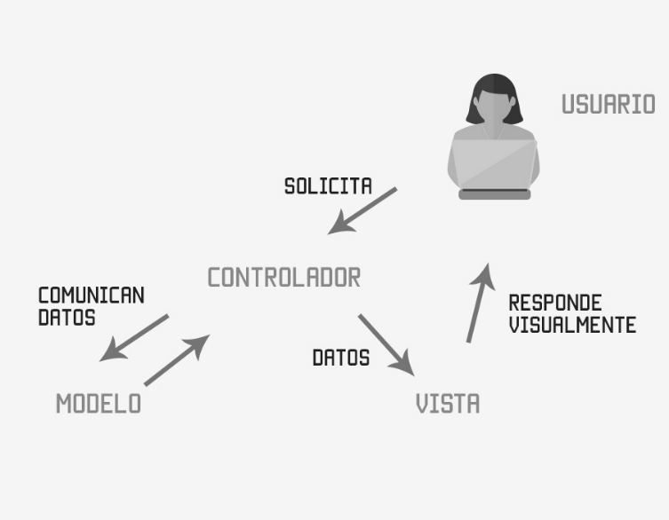

*Nota*. Tomado de *MVC (Model, View, Controller) explicado* [Ilustración], por Uriel Hernández, 2015, Códigofacilito (https://codigofacilito.com/articulos/mvc-model-view-controller-explicado). Todos los derechos reservados.

### Desarrollo Web Full Stack con JavaScript

Según Rahul Agarwal (2023) Se entiende que React.js es una biblioteca de JavaScript muy utilizada en el desarrollo web moderno, especialmente para construir interfaces de usuario dinámicas en aplicaciones de una sola página (SPA). Su enfoque basado en componentes reutilizables permite a los desarrolladores crear interfaces modulares, eficientes y fáciles de mantener. Además, al ser de código abierto y contar con el respaldo de una comunidad activa y de una empresa como Facebook, React se mantiene en constante evolución, lo que lo convierte en una herramienta confiable y actualizada para el desarrollo frontend.

La elección de React.js en el desarrollo del sistema demuestra su versatilidad y aplicabilidad en contextos educativos, permitiendo crear soluciones tecnológicas modernas que mejoran la gestión académica y administrativa.

### Express.js como Framework Backend

Según Oscar Valente (2025) la utilidad de Express.js como un framework backend eficiente y accesible para desarrolladores que trabajan con Node.js. Su enfoque minimalista y flexible permite construir aplicaciones web y APIs de forma organizada, facilitando la gestión de rutas, solicitudes y middleware. Gracias a estas herramientas, los desarrolladores pueden enfocarse en la lógica de negocio sin complicarse con los aspectos técnicos del servidor, lo que hace de Express una opción ideal para proyectos de distintas escalas.

El uso de Express.js en el sistema web del Colegio CEIC responde a la necesidad de un backend eficiente, organizado y fácil de mantener. Su enfoque minimalista permite gestionar rutas y solicitudes de forma clara, lo que facilita que el desarrollador se concentre en la lógica del sistema educativo sin complicaciones técnicas. Esto lo convierte en una herramienta ideal para proyectos como este, que requieren funcionalidad robusta y escalabilidad con recursos limitados.

### RESTful APIs en Aplicaciones Web

Según Stephen J. Bigelow (2025) la comprensión del concepto de API RESTful al explicar su funcionamiento como un estilo arquitectónico que utiliza solicitudes HTTP para realizar operaciones básicas como obtener, crear, actualizar y eliminar datos. Se destaca que una API actúa como un puente entre dos programas, permitiendo su comunicación e interoperabilidad. Además, se resalta que las API RESTful, también conocidas como servicios web RESTful, se basan en el principio de transferencia de estado representacional (REST), lo que las convierte en una solución eficiente y ampliamente adoptada para el desarrollo de servicios web y la integración entre aplicaciones diversas.

El sistema web del Colegio CEIC emplementará una API RESTful como puente entre el frontend y el backend, permitiendo una comunicación eficiente mediante solicitudes HTTP para obtener, registrar y actualizar datos académicos y administrativos. Esta arquitectura, basada en el principio REST, facilita la comunicación entre componentes del sistema, mejora la organización del código y permite una integración sencilla con futuras aplicaciones o servicios externos, lo que la convierte en una solución moderna y escalable.

### MySQL como Sistema de Gestión de Bases de Datos

Según Jeffrey Erickson (2024) Se entiende que MySQL es un sistema de gestión de bases de datos relacionales ampliamente utilizado por su fiabilidad, rendimiento y facilidad de uso. Su naturaleza de código abierto y su capacidad para escalar desde pequeños proyectos hasta aplicaciones empresariales de alto tráfico lo convierten en una herramienta versátil y poderosa. El hecho de que empresas líderes como Facebook, Netflix y Airbnb lo utilicen demuestra su robustez y relevancia en el mundo del desarrollo. Además, su popularidad sostenida a lo largo del tiempo, respaldada por una comunidad activa, refuerza su posición como una de las bases de datos más confiables y preferidas a nivel global.

El sistema web del Colegio CEIC utilizará MySQL como sistema de gestión de bases de datos por su fiabilidad, rendimiento y facilidad de uso. Su naturaleza de código abierto y su capacidad para escalar lo hacen ideal para manejar la información académica y administrativa del colegio. Además, su adopción por grandes empresas y el respaldo de una comunidad activa garantizan estabilidad, soporte y una solución robusta para el almacenamiento y consulta de datos en el proyecto.

### Diseño de Base de Datos Relacional

Según Oracle (2021) se entiende que una base de datos relacional organiza la información en tablas, lo que permite establecer relaciones claras y estructuradas entre los datos. Cada fila representa un registro único identificado por una clave, mientras que las columnas contienen los atributos que describen esos registros. Este modelo facilita el acceso, la gestión y la integridad de los datos, ya que permite vincular información de distintas tablas de manera lógica y eficiente. Gracias a su estructura intuitiva, las bases de datos relacionales son ampliamente utilizadas en sistemas que requieren precisión, consistencia y facilidad para realizar consultas complejas.

El sistema web del Colegio CEIC se diseñará con una base de datos relacional que organizará la información académica y administrativa en tablas estructuradas. Cada registro se identificará mediante claves únicas y se describirá con atributos específicos, lo que permitirá establecer relaciones lógicas entre los datos. Esta estructura facilitará el acceso, la gestión y la integridad de la información, asegurando precisión y eficiencia en las consultas que se realicen dentro del sistema.

Figura   
*Ilustración de tablas en base de datos relacional*

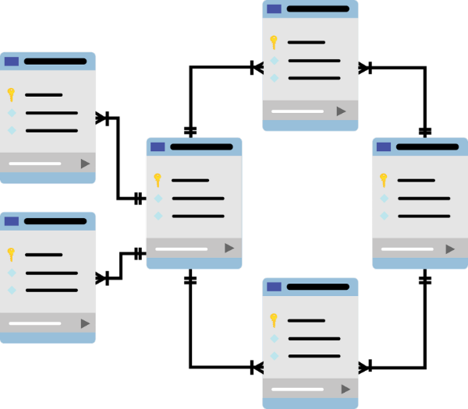

*Nota*. Tomado de *Fundamentos de bases de datos: ¿Qué es el modelo relacional?* [Ilustración], por Juan Diego Ramirez Zuluaga, 2021, Linkedin (https://es.linkedin.com/pulse/fundamentos-de-bases-datos-qu%C3%A9-es-el-modelo-ramirez-zuluaga). Todos los derechos reservados.

### Normalización de Bases de Datos

Según IONOS (2018) se entiende que la normalización es un proceso clave en el diseño de bases de datos relacionales, cuyo objetivo principal es eliminar redundancias y asegurar la integridad de los datos. Al organizar la información en tablas interrelacionadas mediante claves, se logra una estructura más eficiente y coherente. Cada registro se compone de campos que representan atributos específicos, lo que permite un almacenamiento ordenado y preciso. Este enfoque no solo optimiza el uso del espacio, sino que también facilita la actualización y el mantenimiento de los datos, evitando inconsistencias y duplicaciones innecesarias.

La normalización de bases de datos es esencial en el sistema web del Colegio CEIC para garantizar un almacenamiento ordenado, sin redundancias y con integridad de los datos. Al estructurar la información en tablas relacionadas mediante claves, se facilita la actualización, el mantenimiento y la precisión de los registros académicos y administrativos, evitando duplicaciones y errores que podrían afectar la gestión educativa.

### Seguridad en Bases de Datos MySQL

Según Victor Peña (2023) se entiende que una correcta configuración de usuarios y permisos en los sistemas de gestión de bases de datos (SGBD) como MySQL, PostgreSQL o SQL Server es fundamental para garantizar la seguridad de la información. Dejar las credenciales por defecto tras la instalación representa un grave riesgo, ya que expone la base de datos a accesos no autorizados. Este descuido puede comprometer la integridad y confidencialidad de los datos del sistema. Por ello, es esencial que los administradores configuren adecuadamente los roles, privilegios y contraseñas desde el inicio, como parte de una política de seguridad sólida y responsable.

En el sistema web del Colegio CEIC, la seguridad de la base de datos MySQL será una prioridad desde su configuración inicial. Se establecerán usuarios con permisos específicos y contraseñas seguras para evitar accesos no autorizados. Esta práctica, recomendada por Victor Peña (2023), es esencial para proteger la integridad y confidencialidad de los datos académicos y administrativos, y forma parte de una política de seguridad responsable que previene riesgos comunes como el uso de credenciales por defecto.

### Autenticación y Autorización con JWT

Según Frontegg (2023) Se entiende que JSON Web Token (JWT) es un estándar moderno y seguro para la autenticación y autorización de usuarios, ampliamente utilizado en aplicaciones web. Su estructura compacta, compuesta por un encabezado, una carga útil y una firma, permite transmitir información de forma segura entre dos partes sin necesidad de mantener sesiones o utilizar cookies. Al estar firmado digitalmente, garantiza la integridad de los datos durante la transmisión. Este enfoque sin estado facilita la escalabilidad de las aplicaciones y mejora la seguridad, convirtiendo a JWT en una herramienta clave para controlar el acceso a recursos y servicios en entornos distribuidos.

El sistema web del Colegio CEIC implementará autenticación y autorización mediante JWT para garantizar un acceso seguro y eficiente. Al ser un estándar moderno sin estado, JWT permite validar la identidad de los usuarios sin necesidad de mantener sesiones activas, lo que mejora la escalabilidad del sistema. Su estructura firmada digitalmente asegura la integridad de los datos transmitidos, convirtiéndolo en una herramienta clave para proteger los recursos del sistema y controlar el acceso según los roles definidos.

### Manejo de Sesiones y Tokens

Según Descope (2024) se entiende que la gestión de sesiones es esencial para ofrecer una experiencia de usuario fluida, segura y personalizada en entornos web. Dado que el protocolo HTTP es sin estado, las aplicaciones necesitan un mecanismo que permita recordar las acciones y preferencias del usuario a lo largo de su navegación. La gestión de sesiones cumple esta función, conectando las distintas interacciones del usuario para que su recorrido por el sitio sea coherente y adaptado a sus necesidades. Esto resulta especialmente importante en actividades como compras en línea, lectura de contenido o participación en servicios interactivos.

La gestión de sesiones es fundamental en el sistema web del Colegio CEIC para ofrecer una experiencia de usuario fluida y segura. Dado que el protocolo HTTP es sin estado, el sistema necesita recordar las acciones del usuario durante su navegación. Esto permite mantener la coherencia en el acceso a funciones como el registro de notas, la consulta de pagos o la generación de reportes, asegurando que cada interacción esté conectada y adaptada al perfil del usuario.

### Diseño de Interfaces Centradas en el Usuario

Según Shelley Pursell (2020) se entiende que el diseño centrado en el usuario es una estrategia fundamental para captar la atención del cliente y fortalecer el reconocimiento de marca. Al priorizar la experiencia del usuario, se logra una interacción más intuitiva y accesible, lo que reduce la necesidad de formación y mejora la satisfacción general. Este enfoque no solo facilita la navegación, sino que también establece un canal de comunicación efectivo entre la marca y el usuario. En el caso de nuevas o pequeñas empresas, aplicar este tipo de diseño puede marcar la diferencia entre atraer o perder a un cliente desde el primer contacto.

El sistema web del Colegio CEIC será desarrollado con un enfoque de diseño centrado en el usuario, priorizando una experiencia intuitiva, accesible y agradable para docentes, administrativos y estudiantes. Este enfoque facilitará la navegación, reducirá la necesidad de capacitación técnica y mejorará la satisfacción general de los usuarios. Tal como señala Shelley Pursell (2020), este tipo de diseño es clave para establecer una comunicación efectiva entre el sistema y sus usuarios, lo que resulta esencial para lograr una adopción exitosa desde el primer uso.

### Diseño Responsivo

Según Universidad Europea Creative Campus (2024) se entiende que el diseño responsive es una técnica esencial en el desarrollo web moderno, ya que permite que los sitios se adapten automáticamente a distintos tamaños de pantalla y dispositivos. Esto garantiza una experiencia de usuario coherente y cómoda, sin importar si se accede desde un teléfono móvil, una tableta o un ordenador. Además de mejorar la accesibilidad, el diseño responsive optimiza el tiempo de desarrollo, evita la duplicación de contenido y facilita la difusión de la información, lo que puede aumentar significativamente el alcance y la viralidad del sitio web.

El sistema web del Colegio CEIC será desarrollado con diseño responsive para asegurar que funcione correctamente en distintos dispositivos, como computadoras, tabletas y teléfonos móviles. Esta técnica garantizará una experiencia de usuario coherente y accesible, sin importar el tamaño de pantalla. Además, facilitará la difusión de la información académica y administrativa, optimizando el tiempo de desarrollo y evitando la duplicación de contenido, lo que aumentará el alcance y la eficiencia del sistema.

Figura   
*Ilustración sobre diseño responsive*



*Nota*. Tomado de *Diseño responsive y la importancia de aplicarlo en tu web* [Ilustración], por Álvaro Dallas, 2022, Close marketing (https://close.marketing/blog/diseno-web/importancia-del-diseno-responsive). Todos los derechos reservados.

### Componentes Reutilizables en React

Según Medium (2023) se entiende que un componente en React.js es una unidad funcional y reutilizable que encapsula tanto la lógica de negocio como la interfaz de usuario. Esta estructura modular permite dividir una aplicación en partes más pequeñas y manejables, lo que facilita su desarrollo, mantenimiento y escalabilidad. Al integrar todo lo necesario en un solo bloque de código, los componentes pueden ser reutilizados en diferentes secciones de una misma aplicación o incluso en proyectos distintos, promoviendo así la eficiencia y la consistencia en el desarrollo de interfaces modernas.

El sistema web del Colegio CEIC será desarrollado utilizando componentes en React.js, lo que permitirá dividir la interfaz en unidades funcionales reutilizables que integran tanto la lógica como la presentación. Esta estructura modular facilitará el desarrollo, mantenimiento y escalabilidad del sistema, ya que cada componente podrá ser adaptado o reutilizado en diferentes secciones de la aplicación, promoviendo eficiencia y consistencia en el diseño de la interfaz.

### Hooks en React

Según Pablo Huet (2020), se entiende que los Hooks en React son funciones especiales que permiten manejar el estado y los ciclos de vida dentro de los componentes funcionales, lo que antes solo era posible en componentes de clase. Para garantizar la estabilidad y predictibilidad de la aplicación, los Hooks deben seguir dos reglas fundamentales: deben ser llamados en el nivel superior del componente y únicamente dentro de funciones de React o de otros Hooks personalizados. Estas reglas aseguran que React pueda mantener correctamente su estado interno durante el proceso de renderizado, lo que contribuye a una estructura de código más clara, modular y mantenible.

En el desarrollo del sistema web del Colegio CEIC se utilizarán Hooks de React para manejar el estado y los ciclos de vida dentro de los componentes funcionales. Esta técnica moderna permite una estructura de código más clara y modular, facilitando el mantenimiento y la escalabilidad del sistema. Siguiendo las reglas de uso establecidas, los Hooks asegurarán que el comportamiento de la aplicación sea estable y predecible durante el renderizado, optimizando así la experiencia del usuario y la eficiencia del desarrollo.

### Gestión de Rutas con React Router

Según John Serrano (2020) se entiende que React Router es una herramienta esencial para implementar navegación dinámica en aplicaciones desarrolladas con React, tanto en entornos web como móviles mediante React Native. Esta biblioteca permite definir rutas que se asocian directamente con componentes, lo que facilita la creación de interfaces interactivas y estructuradas. Gracias a su enfoque basado en componentes, React Router permite que las vistas cambien sin necesidad de recargar la página, mejorando así la experiencia del usuario y la eficiencia de la aplicación.

El sistema web del Colegio CEIC incorporará React Router para implementar una navegación dinámica y fluida entre las diferentes secciones de la aplicación. Esta herramienta permitirá asociar rutas con componentes específicos, facilitando la creación de una interfaz estructurada e interactiva. Gracias a su enfoque sin recarga de página, React Router mejorará la experiencia del usuario al permitir transiciones rápidas y eficientes dentro del sistema educativo.

### Consumo de APIs

Según Leonardo José Castillo Lacruz (2024), se entiende que las APIs REST funcionan sobre el protocolo HTTP, el mismo que se utiliza al navegar por la web, lo que las hace accesibles y estandarizadas. Cada operación que se realiza con una API omo consultar, crear, actualizar o eliminar datos se representa mediante métodos HTTP específicos (GET, POST, PUT, DELETE). Esta estructura clara y coherente permite manipular recursos de forma eficiente y predecible, lo que facilita la integración entre sistemas y el desarrollo de aplicaciones escalables y bien organizadas.

El sistema web del Colegio CEIC consumirá APIs REST para interactuar con los datos mediante operaciones estándar como consultar, registrar, actualizar o eliminar información académica y administrativa. Estas APIs, basadas en el protocolo HTTP y métodos como GET, POST, PUT y DELETE, permitirán una integración clara, eficiente y escalable entre el frontend y el backend, facilitando el desarrollo de una aplicación bien organizada y fácil de mantener.

Figura   
*Ilustración sobre extracción de datos con API REST*

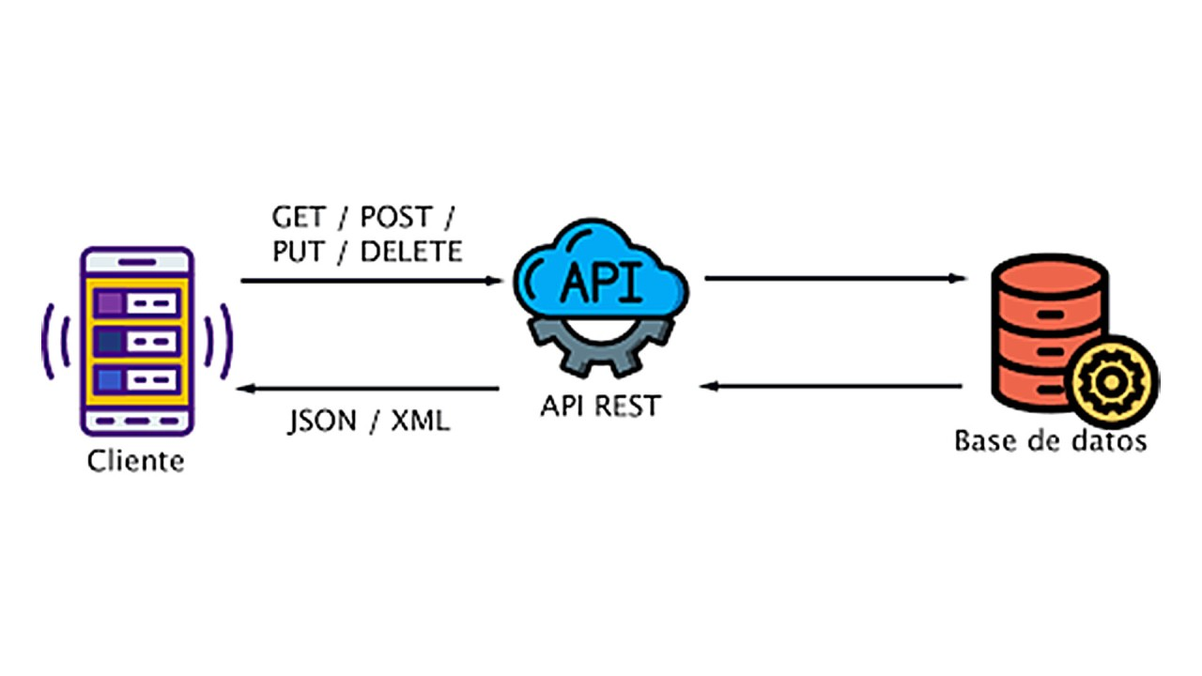

*Nota*. Tomado de *Extrayendo datos desde una página web con API REST* [Ilustración], por Castro Calderón, 2024., Linkedin (https://es.linkedin.com/pulse/extrayendo-datos-desde-una-p%C3%A1gina-web-con-api-rest-castro-calder%C3%B3n-d2cre). Todos los derechos reservados.

### Control de Versiones con Git

Según Ezequiel Castellanos (2021) Se entiende que Git es una herramienta esencial para el control de versiones, ya que permite guardar y recuperar diferentes estados de un archivo o conjunto de archivos a lo largo del tiempo. Esta funcionalidad es especialmente útil para rastrear cambios, identificar quién los realizó y cuándo, y comparar versiones anteriores con las actuales. Gracias a estas capacidades, Git no solo mejora la organización del trabajo en equipo, sino que también facilita la colaboración.

Durante el desarrollo del sistema web del Colegio CEIC se utilizará Git como herramienta de control de versiones para gestionar los cambios en el código de forma organizada y segura. Esta práctica permitirá guardar diferentes estados del proyecto, rastrear modificaciones. Como señala Ezequiel Castellanos (2021), Git es esencial para mantener un flujo de trabajo eficiente, especialmente en proyectos de software que requieren revisión constante y trabajo en equipo.

Figura   
*Ilustración sobre sistema de control de versiones*

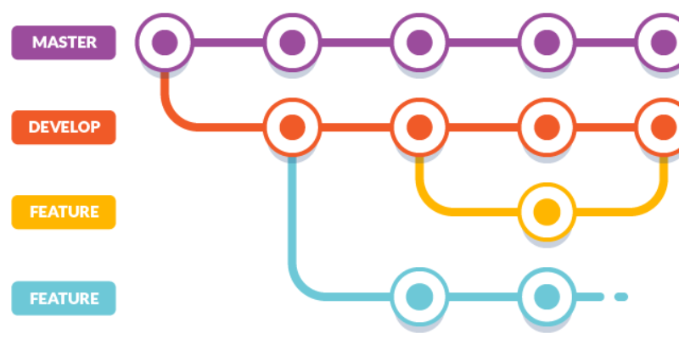

*Nota*. Tomado de *Sistema de control de versiones* [Ilustración], por Kevin Arias, 2018, Codideep (https://codideep.com/blogpost/sistema-de-control-de-versiones). Todos los derechos reservados.

## Base Legal

### Ley de Derecho de Autor

En los programas de ordenador se presume, salvo pacto en contrario, que el o los autores de la obra han cedido sus derechos patrimoniales al productor, en forma ilimitada y exclusiva, lo que implica la autorización para divulgar la obra y ejercer la defensa de los derechos morales en la medida en que ello sea necesario para la explotación del programa de ordenador. Se presume, salvo prueba en contrario, que es productor del programa de ordenador la persona natural o jurídica que aparezca indicada como tal en el mismo. (Ley de derecho de autor y derechos conexos de Guatemala, 1998, artículo 11)

## Ensayo

La gestión educativa del Colegio CEIC enfrenta graves ineficiencias por su dependencia de procesos manuales. Este ensayo analiza cómo un sistema web basado en React.js, Express.js y MySQL puede resolver estos problemas, midiendo su impacto mediante variables como tiempo de respuesta y tasa de errores.

El sistema propuesto representa un cambio paradigmático en tres dimensiones críticas. En lo operativo, automatiza procesos clave, el módulo de calificaciones reduce errores de transcripción del 20% al 10%, mientras que la gestión de pagos digitaliza un proceso que actualmente consume 6 horas semanales por docente. En el ámbito técnico, la arquitectura MVC con APIs RESTful respaldada por estudios como el de Uriel Hernández (2015) garantiza escalabilidad, permitiendo futuras integraciones con plataformas móviles o sistemas de análisis de datos. La experiencia de usuario, otro pilar fundamental, se optimiza mediante componentes React reutilizables y un diseño responsive que asegura acceso desde cualquier dispositivo, aspecto crucial considerando que el 78% de los docentes reportaron problemas de disponibilidad de información en el diagnóstico inicial.

La implementación validará la hipótesis principal, la tecnología optimiza la gestión educativa. El éxito se medirá mediante indicadores concretos, como reducir el tiempo de consultas de 40 a 14 minutos. Este proyecto no solo resuelve problemas actuales, sino que sienta las bases para futuras innovaciones educativas.

# Capítulo IV – Análisis y Diseño de Sistemas

## Comprensión y Modelado del Negocio.

### Características importantes de la organización

**Historia.** El Colegio CEIC fue fundado en 2017 por el director Hugo Castaneda en la comunidad de Villa Sandy, Amatitlán, con el firme propósito de ofrecer una educación de calidad y accesible. Desde sus inicios, la institución se ha destacado por su enfoque en formación técnica y tecnológica, convirtiéndose en un referente educativo de la zona gracias a su compromiso con la excelencia académica y el desarrollo integral de sus estudiantes.

Actualmente, el CEIC ofrece una sólida propuesta educativa que incluye Bachillerato en Ciencias y Letras con orientación en Computación y Electricidad, Bachillerato Industrial y Perito en Construcción en plan diario, así como Bachillerato Comercial en plan fin de semana. Su énfasis en competencias tecnológicas ha permitido formar numerosos profesionales que hoy cursan estudios superiores, consolidando su reputación como una institución que impulsa el progreso educativo y el desarrollo comunitario en Amatitlán.

**Logros Alcanzados.**

* Formación de profesionales técnicos.
* Implementación de talleres tecnológicos.
* Egresados destacados.
* Modernización continua.

**Lugares y ubicaciones de la Institución.** Casa 8, Callejón El Silencio, Villa Sandy, Amatitlán.

### Organigramas

Figura   
*Organigrama de Colegio CEIC*

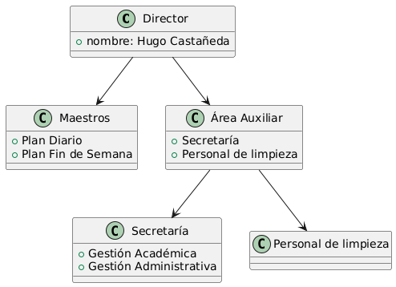

### Actividades Principales

Impartición de Clases. Los docentes del CEIC desarrollan clases magistrales complementadas con prácticas en talleres especializados, donde los estudiantes aplican conocimientos teóricos en proyectos reales como programación básica, instalaciones eléctricas residenciales y levantamientos topográficos, utilizando equipos y herramientas profesionales bajo supervisión docente.

**Evaluación del Aprendizaje.** El sistema de evaluación bimestral combina exámenes teóricos 40%, proyectos técnicos aplicados 30%, portafolios de evidencias 20% y participación activa 10%, con retroalimentación personalizada para garantizar el dominio de competencias técnicas en cada especialidad.

Actividades Culturales. El taller de arte permanente produce exposiciones semestrales de diseño arquitectónico y gráfico digital, integrando habilidades técnicas con expresión artística en proyectos interdisciplinarios.

### Diagramas de Flujo

Impartición de Clases.

Figura   
*Diagrama de flujo de la actividad de la impartición de clases*

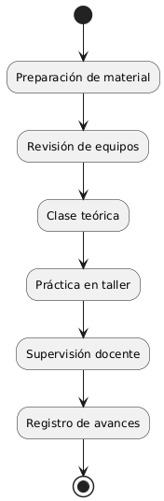

#### Evaluación de Aprendizaje.

Figura   
*Diagrama de flujo de la actividad de evaluación de aprendizaje*

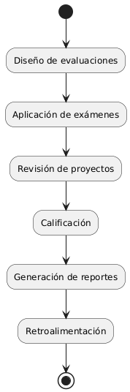

#### **Actividades Culturales.**

Figura   
*Diagrama de flujo de la actividad de evaluación de aprendizaje*

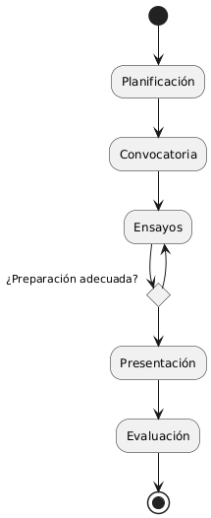

### Misión

Formar profesionales técnicos competentes mediante un modelo educativo innovador que combina excelencia académica, prácticas tecnológicas especializadas y valores éticos, contribuyendo al desarrollo socioeconómico de Amatitlán y Guatemala.

### Visión

Ser la institución líder en educación técnica de Guatemala, reconocida por formar profesionales altamente cualificados en computación, electricidad y construcción, mediante un modelo educativo innovador que integra tecnología de vanguardia, alianzas estratégicas con el sector industrial y un fuerte compromiso con el desarrollo sostenible de la comunidad, posicionando a nuestros egresados como agentes de cambio en el mercado laboral nacional e internacional.

### Valores

* excelencia técnica
* innovación
* responsabilidad social
* integridad
* trabajo colaborativo
* adaptabilidad

## Especificaciones de Requerimientos

### Encuesta

¿Qué dificultades ha tenido al registrar o consultar información académica?

¿Qué procesos considera más lentos o complicados en su trabajo diario?

¿Ha tenido problemas por errores en los datos? ¿Cómo los resolvió?

¿Qué funcionalidades le gustaría que tuviera un sistema digital para facilitar su trabajo?

¿Qué beneficios espera obtener con la implementación de un sistema web?

¿Qué tipo de apoyo o capacitación considera necesaria para adaptarse a un nuevo sistema?

¿Qué preocupaciones tiene respecto a la seguridad de la información académica?

¿En qué situaciones ha necesitado información y no ha podido acceder a ella fácilmente?

¿Qué cambios cree que serían más urgentes para mejorar la gestión educativa en el colegio?

¿Qué recomendaciones daría para que el nuevo sistema sea útil y fácil de usar?

¿Qué tan fácil le resulta actualmente acceder a la información académica que necesita?

¿Con qué frecuencia necesita actualizar información académica o administrativa?

¿Qué tan importante considera que es contar con reportes automáticos en su trabajo?

¿Qué tan satisfecho está con el sistema actual de gestión de información?

¿Qué mejoras le gustaría ver en un sistema digital para que sea útil en su día a día?

### Respuestas

Director

¿Qué dificultades ha tenido al registrar o consultar información académica?  
La información está dispersa en varios archivos, lo que dificulta tener una visión consolidada.

¿Qué procesos considera más lentos o complicados en su trabajo diario?  
La generación de reportes para padres o supervisores.

¿Ha tenido problemas por errores en los datos? ¿Cómo los resolvió?  
Sí, errores de transcripción. Se resolvieron revisando manualmente con los docentes.

¿Qué funcionalidades le gustaría que tuviera un sistema digital para facilitar su trabajo?  
Reportes automáticos, alertas de morosidad, y acceso a estadísticas académicas.

¿Qué beneficios espera obtener con la implementación de un sistema web?  
Agilidad en la toma de decisiones y mejor atención a padres de familia.

¿Qué tipo de apoyo o capacitación considera necesaria para adaptarse a un nuevo sistema?  
Capacitación inicial para todo el personal y manuales de consulta rápida.

¿Qué preocupaciones tiene respecto a la seguridad de la información académica?  
Que se filtre información sensible o se pierdan datos por mal manejo.

¿En qué situaciones ha necesitado información y no ha podido acceder a ella fácilmente?  
Durante reuniones con padres o supervisores, cuando no se tiene acceso a la computadora central.

¿Qué cambios cree que serían más urgentes para mejorar la gestión educativa en el colegio?  
Centralizar la información y automatizar procesos clave.

¿Qué recomendaciones daría para que el nuevo sistema sea útil y fácil de usar?  
Que sea intuitivo, accesible desde cualquier dispositivo y con soporte técnico disponible.

¿Qué tan fácil le resulta actualmente acceder a la información académica que necesita?  
Poco fácil, depende de que otros me envíen los archivos.

¿Con qué frecuencia necesita actualizar información académica o administrativa?  
Semanalmente.

¿Qué tan importante considera que es contar con reportes automáticos en su trabajo?  
Muy importante, ahorra tiempo y mejora la toma de decisiones.

¿Qué tan satisfecho está con el sistema actual de gestión de información?  
Poco satisfecho.

¿Qué mejoras le gustaría ver en un sistema digital para que sea útil en su día a día?  
Acceso rápido, reportes en tiempo real y control de usuarios.

Maestro 1 (Experiencia en tecnología)

¿Qué dificultades ha tenido al registrar o consultar información académica?

Dificultades para encontrar versiones actualizadas de notas.

¿Qué procesos considera más lentos o complicados en su trabajo diario?

Consolidar calificaciones de varios cursos.

¿Ha tenido problemas por errores en los datos? ¿Cómo los resolvió?

Sí, errores por copiar mal datos. Se corrigen revisando todo de nuevo.

¿Qué funcionalidades le gustaría que tuviera un sistema digital para facilitar su trabajo?

Registro de notas, generación de promedios y reportes automáticos.

¿Qué beneficios espera obtener con la implementación de un sistema web?

Menos tiempo en tareas repetitivas y más precisión.

¿Qué tipo de apoyo o capacitación considera necesaria para adaptarse a un nuevo sistema?

Solo una guía rápida o video tutorial.

¿Qué preocupaciones tiene respecto a la seguridad de la información académica?

Que alguien externo acceda sin permiso.

¿En qué situaciones ha necesitado información y no ha podido acceder a ella fácilmente?

Al final del bimestre, cuando se piden reportes urgentes.

¿Qué cambios cree que serían más urgentes para mejorar la gestión educativa en el colegio?

Digitalizar el registro de notas y asistencia.

¿Qué recomendaciones daría para que el nuevo sistema sea útil y fácil de usar?

Que tenga interfaz clara y no se necesite mucho clic.

¿Qué tan fácil le resulta actualmente acceder a la información académica que necesita?

Regular, depende del archivo y del dispositivo.

¿Con qué frecuencia necesita actualizar información académica o administrativa?

Cada semana.

¿Qué tan importante considera que es contar con reportes automáticos en su trabajo?

Muy importante.

¿Qué tan satisfecho está con el sistema actual de gestión de información?

Nada satisfecho.

¿Qué mejoras le gustaría ver en un sistema digital para que sea útil en su día a día?

Que se pueda usar desde el celular y que guarde automáticamente.

Maestro 2 (experiencia baja en tecnología)

¿Qué dificultades ha tenido al registrar o consultar información académica?

Me cuesta encontrar los archivos correctos y actualizados.

¿Qué procesos considera más lentos o complicados en su trabajo diario?

Pasar notas de papel a Excel.

¿Ha tenido problemas por errores en los datos? ¿Cómo los resolvió?

Sí, varias veces. Pido ayuda al administrativo para corregir.

¿Qué funcionalidades le gustaría que tuviera un sistema digital para facilitar su trabajo?

Que me permita ingresar notas fácilmente y ver si están completas.

¿Qué beneficios espera obtener con la implementación de un sistema web?

Que no tenga que depender de otros para revisar mis datos.

¿Qué tipo de apoyo o capacitación considera necesaria para adaptarse a un nuevo sistema?

Un taller presencial paso a paso.

¿Qué preocupaciones tiene respecto a la seguridad de la información académica?

Que se borre todo por error o que no sepa usarlo bien.

¿En qué situaciones ha necesitado información y no ha podido acceder a ella fácilmente?

Cuando me piden reportes y no tengo acceso a la computadora.

¿Qué cambios cree que serían más urgentes para mejorar la gestión educativa en el colegio?

Capacitación y simplificación de procesos.

¿Qué recomendaciones daría para que el nuevo sistema sea útil y fácil de usar?

Que tenga ayuda en pantalla y sea paso a paso.

¿Qué tan fácil le resulta actualmente acceder a la información académica que necesita?

Difícil, no siempre tengo acceso.

¿Con qué frecuencia necesita actualizar información académica o administrativa?

Cada mes.

¿Qué tan importante considera que es contar con reportes automáticos en su trabajo?

Importante, pero necesito aprender a usarlos.

¿Qué tan satisfecho está con el sistema actual de gestión de información?

Poco satisfecho.

¿Qué mejoras le gustaría ver en un sistema digital para que sea útil en su día a día?

Que sea sencillo, con botones grandes y claros.

### Requerimientos Funcionales para el Sistema

Gestión de usuarios. El sistema debe permitir al administrador principal crear, editar y eliminar cuentas de usuarios de docentes, administrativos y directivos, asignando roles específicos que determinen sus permisos de acceso. Cada usuario tendrá credenciales únicas y podrá visualizar su información personal desde su perfil.

Asignación de roles y permisos. Cada usuario registrado debe tener un rol asignado, el cual determinará los permisos y accesos dentro del sistema. Esta asignación debe ser configurable por el administrador y debe garantizar que cada usuario solo acceda a las funciones que le corresponden según su perfil.

Inicio de sesión con autenticación segura. El sistema debe contar con un mecanismo de autenticación que permita a los usuarios iniciar sesión de forma segura mediante usuario y contraseña. Las credenciales deben estar cifradas y almacenadas de forma segura para evitar accesos no autorizados.

Restricción de acceso según rol. El sistema debe restringir el acceso a los módulos y funcionalidades según el rol del usuario. Por ejemplo, los docentes solo deben poder acceder a los módulos de calificaciones y materias asignadas, mientras que el personal administrativo debe tener acceso a la gestión de pagos y reportes financieros.

Recuperación de contraseña. En caso de olvido de contraseña, el sistema debe ofrecer una opción de recuperación mediante solicitud que debe ser tomada por un administrador. Este proceso debe ser seguro y fácil de usar para garantizar la continuidad del acceso.

Registro de calificaciones. El sistema debe permitir a los docentes ingresar calificaciones por cada materia asignada, organizadas por grado y alumno. Este proceso debe ser sencillo, rápido y validado automáticamente para evitar errores de digitación.

Validación de rangos de notas. Las calificaciones ingresadas deben ser validadas por el sistema para asegurar que se encuentren dentro de los rangos establecidos por la normativa académica del colegio, evitando así inconsistencias o errores.

Edición de notas. Los docentes deben tener la posibilidad de editar las calificaciones previamente ingresadas, siempre que se mantenga un historial de cambios para fines de control y auditoría por parte de la administración.

Generación de reportes académicos. El sistema debe generar reportes detallados de calificaciones por alumno, curso, grado y nivel, los cuales deben estar disponibles para consulta por parte del personal autorizado, como el director o los administrativos.

Consulta de historial académico. sistema debe permitir al personal administrativo y al director consultar el historial académico completo de cada estudiante, incluyendo calificaciones por ciclo, materias cursadas y observaciones relevantes.

Alertas por bajo rendimiento. Cuando un estudiante registre calificaciones por debajo del promedio esperado, el sistema debe emitir alertas automáticas para que los docentes y directivos puedan tomar medidas correctivas a tiempo.

Registro, edición y eliminación de materias. El sistema debe permitir al personal autorizado registrar nuevas materias dentro del plan de estudios del colegio, ingresando información como nombre de la materia, nivel educativo y código identificador. Asimismo, debe ofrecer la posibilidad de editar los datos de materias existentes en caso de cambios curriculares, y eliminar aquellas que ya no se impartan, manteniendo así una base de datos académica actualizada y organizada.

Consulta de materias activas por ciclo escolar. El sistema debe permitir consultar en cualquier momento qué materias están activas durante un ciclo escolar determinado. Esta funcionalidad facilitará la planificación académica, la asignación de docentes y la verificación de la carga académica por parte de la dirección.

Vinculación de materias con alumnos inscritos. Una vez asignadas las materias a los cursos, el sistema debe vincular automáticamente a los estudiantes inscritos en cada grado con las materias correspondientes. Esto permitirá que los docentes puedan registrar calificaciones directamente sobre los alumnos asignados a sus materias, evitando errores y duplicaciones.

Registro de pagos por responsables. El sistema debe permitir al personal administrativo registrar los pagos realizados por los responsables de los estudiantes, ingresando datos como el nombre del estudiante, monto pagado, fecha del pago y tipo de pago utilizado. Esta información debe almacenarse de forma segura y estar disponible para su consulta inmediata.

Selección del tipo de pago. Durante el registro de un pago, el sistema debe ofrecer un listado de tipos de pago predefinidos, permitiendo seleccionar el método utilizado por el responsable. Esta clasificación facilitará la generación de reportes financieros y el control contable.

Generación de reportes de pagos. El sistema debe generar reportes detallados de pagos realizados, organizados por alumno, por fecha y por estado de cuenta. Estos reportes deben ser accesibles para el personal administrativo y permitir la identificación de pagos pendientes o atrasados.

Consulta del historial de pagos. El sistema debe permitir consultar el historial completo de pagos de cada estudiante, incluyendo fechas, montos, métodos de pago y observaciones. Esta funcionalidad es clave para resolver dudas de los responsables y para auditorías internas.

Generación de comprobantes en PDF. Cada vez que se registre un pago, el sistema debe generar un comprobante en formato PDF que pueda ser impreso o enviado por correo electrónico al responsable. Este documento debe incluir los datos del estudiante, el monto pagado, la fecha, el método de pago y el sello digital de la institución.

### Requerimientos Hardware

Servidor en la nube para backend y base de datos. sistema debe estar alojado en un servidor virtual proporcionado por un proveedor de servicios en la nube como AWS, Google Cloud o Microsoft Azure. Este servidor debe contar con al menos 2 núcleos virtuales de procesamiento y entre 4 y 8 GB de memoria RAM, lo cual es suficiente para manejar múltiples conexiones simultáneas dentro de una institución educativa de tamaño medio. El almacenamiento debe ser de tipo SSD, con una capacidad mínima de 50 GB, escalable según el crecimiento del sistema y la cantidad de datos almacenados. El sistema operativo recomendado es Ubuntu Server por su estabilidad y compatibilidad con tecnologías modernas como Node.js y MySQL. Además, se debe configurar una instancia de base de datos MySQL en la nube, ya sea como servicio gestionado o en el mismo servidor, con respaldo automático habilitado.

Estaciones de trabajo para usuarios finales. Los docentes, administrativos y directivos accederán al sistema a través de navegadores web, por lo que sus equipos no requieren especificaciones elevadas. Cada estación de trabajo debe contar con un procesador Intel Core i3 o superior, al menos 4 GB de memoria RAM y una unidad de almacenamiento SSD de 128 GB o más para garantizar un arranque rápido y una experiencia fluida. El sistema operativo puede ser Windows 10/11, Linux o macOS, siempre que cuente con un navegador actualizado como Google Chrome, Mozilla Firefox o Microsoft Edge. Estas especificaciones aseguran que los usuarios puedan interactuar con el sistema sin demoras ni interrupciones.

Respaldo y disponibilidad del servicio. El proveedor de nube seleccionado debe ofrecer mecanismos de respaldo automático diario para la base de datos y los archivos del sistema, con posibilidad de restauración en caso de pérdida de información. También shabilitar monitoreo del rendimiento del servidor mediante herramientas como CloudWatch en AWS o Stackdriver en Google Clouda, lo que permitirá detectar fallos o cuellos de botella. En caso de que se espere un crecimiento significativo en el número de usuarios, se debe considerar la posibilidad de escalar el sistema vertical u horizontalmente, utilizando balanceadores de carga y múltiples zonas de disponibilidad para garantizar alta disponibilidad.

### Requerimientos de Software

Arquitectura técnica. El sistema se desarrollará bajo el patrón MVC con frontend en React.js, backend en Node.js, Express.js y base de datos MySQL. Utilizará APIs RESTful para comunicación entre componentes, permitiendo futuras integraciones con otras plataformas educativas.

Seguridad de datos. Implementará cifrado AES-256 para información sensible y autenticación con JWT. Todos los accesos quedarán registrados en logs de auditoría con IP, usuario, acción realizada y timestamp.

Rendimiento. Garantizará tiempos de respuesta menores a 1.5 segundos en operaciones críticas como consulta de notas, registro de pago y optimización de consultas SQL. Soporte para 25+ usuarios concurrentes sin degradación.

Backup y recuperación. Realizará backups incrementales cada día completos con retención de 90 días. Incluirá herramientas para restaurar datos específicos sin afectar otros módulos.

Compatibilidad. Funcionará en navegadores Chrome, Edge y Firefox sin requerir plugins adicionales. Soporte para impresión de documentos en formatos A4 y carta con ajuste automático de márgenes.

Mantenimiento. Contará con panel de monitoreo para tracking de errores y rendimiento. Documentación técnica incluirá diagramas UML, manual de API y guías para actualizaciones seguras.

### Requerimientos de Red

Conectividad a internet y red institucional. Dado que el sistema estará alojado en la nube, es indispensable contar con una conexión a internet estable y de alta disponibilidad. Se recomienda una velocidad mínima de 50 Mbps para el colegio, con un router moderno que permita la conexión simultánea de múltiples dispositivos sin pérdida de rendimiento. Las áreas administrativas y docentes deben contar con cobertura Wifi completa o, preferiblemente, conexión por cable Ethernet para mayor estabilidad. Además, se deben implementar medidas de seguridad en la red, como firewalls y segmentación de tráfico, para proteger el acceso al sistema.

Seguridad y cifrado de la comunicación. El sistema debe estar protegido mediante un certificado SSL válido, lo que garantiza que toda la comunicación entre el navegador del usuario y el servidor en la nube esté cifrada mediante el protocolo HTTPS. Esto es fundamental para proteger los datos personales y académicos de los estudiantes. Asimismo, se deben configurar reglas de acceso en la nube para restringir el tráfico a direcciones IP autorizadas si se desea limitar el acceso al sistema fuera del entorno institucional.

Seguridad en la red local. Para proteger el acceso al sistema y a los datos académicos, la red del colegio debe contar con medidas de seguridad como firewalls, segmentación de red y control de acceso mediante contraseñas seguras. Además, se recomienda implementar políticas de uso responsable de la red y monitoreo del tráfico para detectar posibles amenazas o accesos no autorizados.

## Plan de Desarrollo del Proyecto

### Participantes del Proyecto

* director
* personal administrativo
* maestros
* alumnos

### Roles de los Participantes

Tabla   
*Roles de los participantes*

|  |  |
| --- | --- |
| **Participantes** | **Roles** |
| Director | Líder del proyecto |
| Personal Administrativo | Personal Operativo Administrativo |
| Maestros | Colaboradores Académicos |
| Alumnos | Beneficiarios del Proyecto |

### Metodología de Desarrollo en Cascada

El modelo en waterfall es una metodología para gestión de proyectos que se divide en distintas fases. Cada fase comienza recién cuando ha terminado la anterior.

Este enfoque para la gestión de proyectos surgió a partir de los sectores de fabricación y construcción, en los que cada hito debe estar finalizado para poder avanzar con el proceso de producción. Por ejemplo, no puedes construir las paredes de una casa sin los cimientos.

A pesar de que se inició en la fabricación, la gestión de proyectos waterfall se ha adaptado a las necesidades de muchos otros sectores diferentes, incluso al del desarrollo de software.

La metodología waterfall, por lo general se visualiza en forma de diagrama de flujo o de Gantt. Se la llama waterfall o cascada porque cada tarea cae en cascada sobre el paso siguiente. En un diagrama de Gantt se puede ver cómo la fase anterior cae en cascada sobre la siguiente. (Sarah Laoyan, 2025)

Figura   
*Diagrama de la metodología Waterfall*

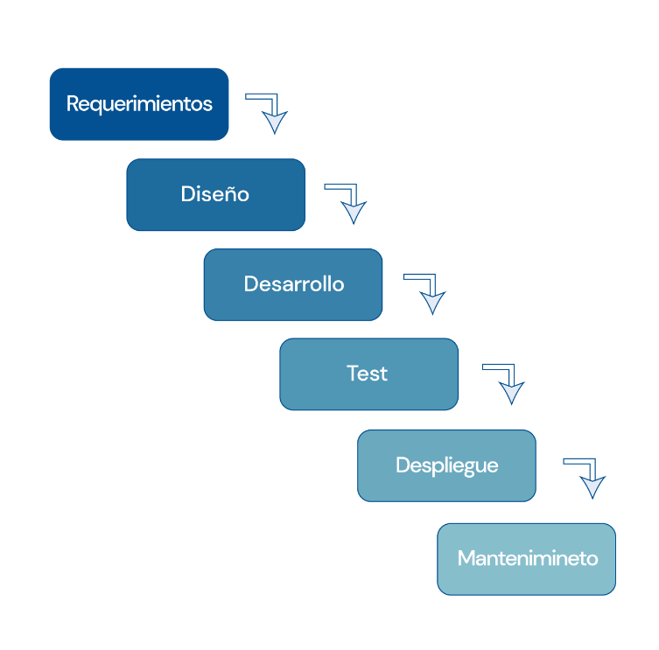

*Nota.* Tomado de Metodología Waterfall vs Metodología Agile, por Donetonic, 2023, https://donetonic.com/es/metodologia-waterfall-vs-metodologia-agile/. Copyright © Donetonic.

### Fases Metodología de Desarrollo en Cascada

Requerimientos. Esta fase consiste en recopilar y documentar todas las necesidades del colegio respecto al sistema. Se realiza mediante entrevistas, encuestas y análisis de procesos actuales, con el objetivo de definir claramente qué funcionalidades debe tener el sistema, qué problemas debe resolver y cuáles son los criterios de aceptación para considerarlo exitoso.

Diseño. Una vez definidos los requerimientos, se procede a diseñar la arquitectura del sistema. Esto incluye la estructura de la base de datos, los diagramas de flujo, la interfaz de usuario y la organización de los módulos. El diseño debe ser claro, escalable y alineado con las necesidades funcionales y técnicas del proyecto.

Desarrollo. En esta etapa se lleva a cabo la programación del sistema utilizando las tecnologías seleccionadas, por ejemplo, React para el frontend y Express.js para el backend. Desarrollar cada módulo según el diseño aprobado, asegurándose de seguir buenas prácticas de codificación y mantener la coherencia del sistema.

Test. Una vez desarrollado el sistema, se realizan pruebas funcionales, de integración y de rendimiento para verificar que todo funcione correctamente. Se identifican errores, se documentan y se corrigen antes de pasar a producción. Esta fase garantiza que el sistema cumpla con los requerimientos establecidos y sea confiable para su uso.

Despliegue. Después de superar las pruebas, el sistema se instala en el entorno de producción, que en este caso será la nube. Se configura el servidor, se migran los datos necesarios y se capacita al personal para su uso. El despliegue marca el inicio del uso real del sistema por parte de los usuarios del colegio.

Mantenimiento. Una vez en funcionamiento, el sistema requiere seguimiento continuo para asegurar su estabilidad. Esta fase incluye la corrección de errores que puedan surgir, la implementación de mejoras solicitadas por los usuarios y la actualización de componentes tecnológicos para mantener la seguridad y el rendimiento.

### Cronograma de Actividades

Tabla   
*Cronograma de actividades utilizando metodología en cascada*

|  |  |  |
| --- | --- | --- |
| **Fase** | **Inicio** | **Fin** |
| Requerimiento | 02/02/2025 | 02/04/2025 |
| Diseño | 03/04/2025 | 02/06/2025 |
| Desarrollo | 03/06/2025 | 04/09/2025 |
| Test | 04/09/2025 | 15/09/2025 |
| Despliegue | 15/10/2025 | 15/10/2025 |
| Mantenimiento | 16/10/2025 | - |

### Estimaciones Económicas

Tabla   
*Estimaciones económicas cantidades en quetzales*

|  |  |  |
| --- | --- | --- |
| **Servicio** | **Descripción** | **Costo** |
| Servicio de alojamiento en la nube | Hosting en la nube | 150.00 |
| Servicio internet 150 Mbps | Servicio para conexión a internet | 300.00 |
| Certificado SSL | Asegura la comunicación entre un navegador web y un servidor (Incluido en el hosting) | 0.00 |
| Base de datos | Almacena la información (incluida en el hosting) | 0.00 |
| **Total** |  | 450.00 |

### Lista de Riesgos

Tabla   
*Listado detallado de los riesgos a considerar*

|  |  |  |  |  |
| --- | --- | --- | --- | --- |
| **Riesgo** | **Descripción** | **Nivel de Criticidad** | **Actividad de contingencia** | **Responsable** |
| Falta de adopción del sistema | Resistencia al cambio por parte de docentes o personal administrativo. | Alto | Realizar capacitaciones continuas y demostraciones prácticas del sistema. | Director |
| Fallos en la conectividad de red | Problemas de internet o red interna que impidan el acceso al sistema. | Medio | Contar con un plan de conexión alternativo y soporte técnico rápido. | Técnico en sistemas |
| Pérdida de datos | Corrupción o eliminación accidental de información crítica. | Alto | Implementar backups automáticos diarios y pruebas de recuperación. | Desarrollador |
| Vulnerabilidades de seguridad | Ataques externos o accesos no autorizados al sistema. | Alto | Configurar firewalls, autenticación robusta y monitoreo constante. | Desarrollador |
| Retrasos en el desarrollo | Incumplimiento de plazos por complejidad técnica o falta de recursos. | Medio | Revisar avances semanalmente y ajustar cronograma si es necesario. | Desarrollador |
| Presupuesto insuficiente | Costos adicionales no contemplados que afecten la implementación. | Medio | Gestionar recursos prioritarios y buscar alternativas de financiamiento. | Director |
| Incompatibilidad con dispositivos | Problemas de rendimiento o funcionalidad en equipos antiguos. | Bajo | Realizar pruebas en diferentes dispositivos y ajustar requisitos técnicos. | Desarrollador |

## Utilización de Diagramas UML para el Análisis.

### Diagrama de Casos de Uso.

Figura   
*Diagrama de casos de uso de colegio CEIC*

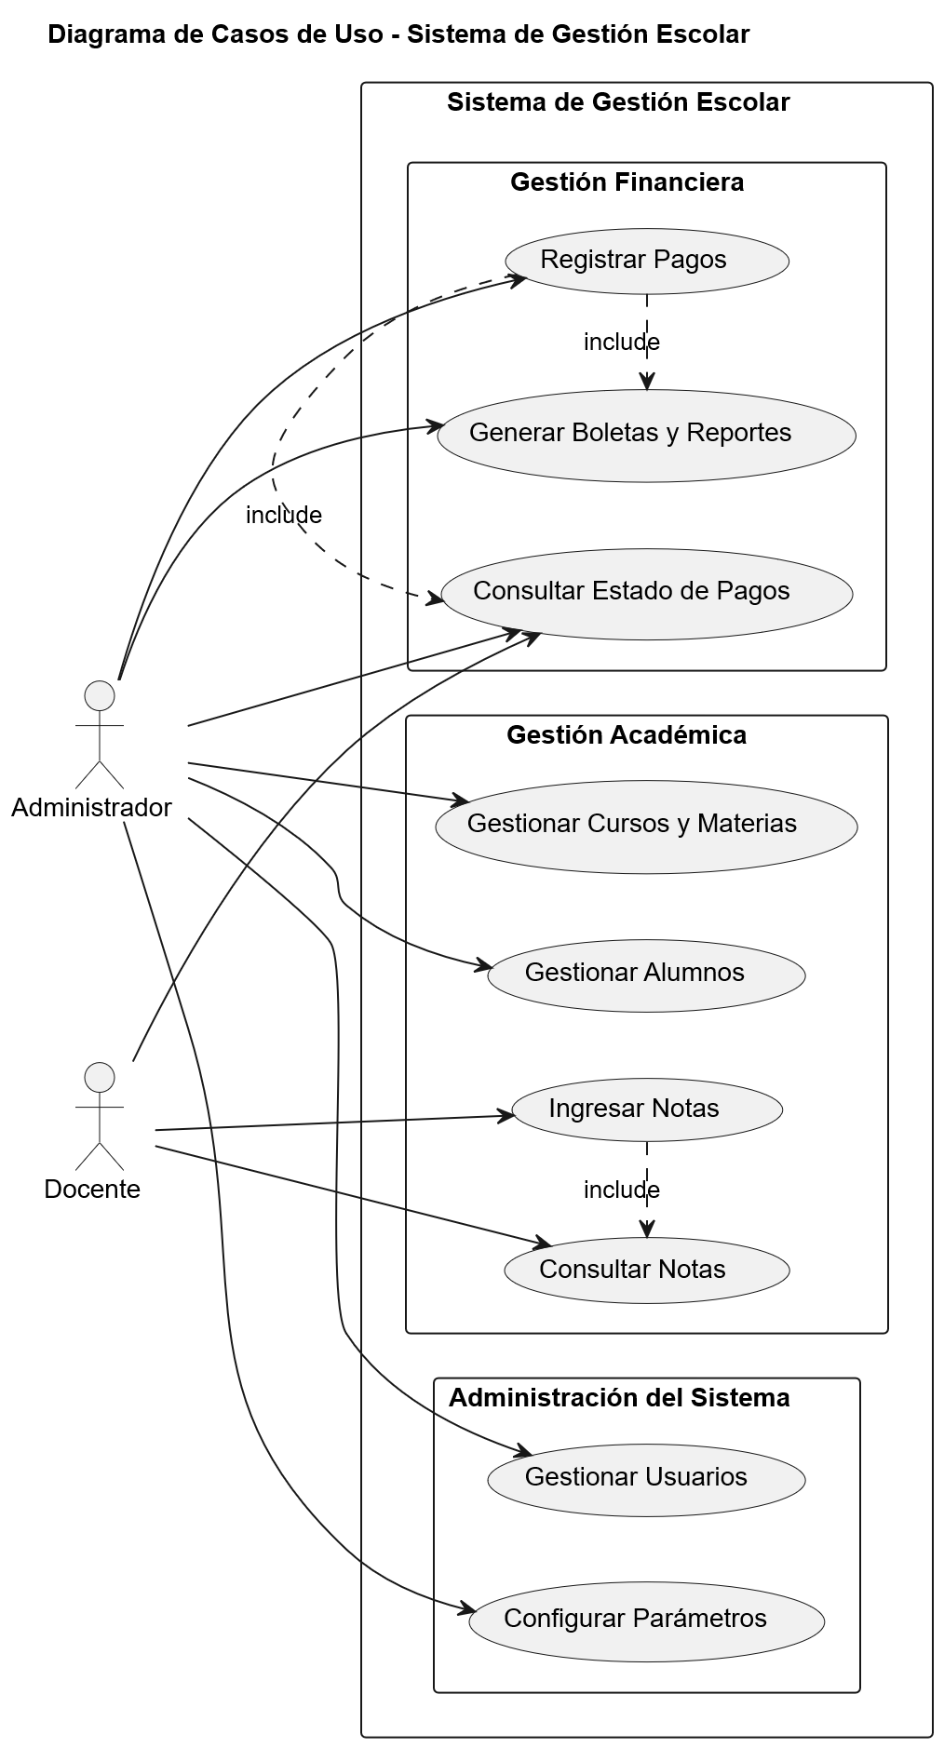

*Nota:* Diagrama de casos de uso que modela las interacciones entre actores (Administrador, Docente) y el Sistema de Gestión Escolar, mostrando funcionalidades clave agrupadas en gestión académica, financiera y administrativa

Tabla   
*Caso de Uso de Registrar Pagos*

|  |  |  |  |  |
| --- | --- | --- | --- | --- |
| **Parámetro** | **Descripción** | | | |
| **ID Caso de uso:** | 1 | | | |
| **Use Case Name:** | Registrar Pagos | | | |
| **Creado por:** | Denis Gómez | |  |  |
| **Fecha de Creación:** | 31/08/2025 | |  |  |
| **Fecha Última Actualización:** | 31/08/2025 | | | |
| **Última Actualización por:** | Denis Gómez | | | |
| **Actores:** | Administrador | | | |
| **Objetivos Asociados:** | Registrar pagos de matrículas, mensualidades y otros conceptos escolares | | | |
| **Requisitos Asociados:** | Estudiante debe estar matriculado y tener conceptos pendientes de pago | | | |
| **Descripción:** | Permite al personal del colegio registrar pagos de matrículas, mensualidades y otros conceptos. El sistema actualiza automáticamente la cuenta del estudiante, genera un comprobante y guarda el registro en el historial financiero. | | | |
| **Precondición:** | Existencia de al menos un concepto pendiente de pago asociado al estudiante | | | |
| **Secuencia:** | **Paso** | **Acción** | | | |
| 1 | Seleccionar la opción "Registrar Pago" en el sistema | | | |
| 2 | Sistema muestra lista de estudiantes con pagos pendientes | | | |
| 3 | Seleccionar el estudiante correspondiente | | | |
| 4 | Sistema muestra el detalle de deudas pendientes | | | |
| 5 | Ingresar monto pagado, método de pago y concepto | | | |
| 6 | Sistema valida que el monto no exceda la deuda total | | | |
| 7 | Sistema actualiza el saldo y marca el concepto como pagado | | | |
| 8 | Sistema genera comprobante de pago | | | |
| 9 | Registro de la transacción en el historial financiero | | | |
| **Postcondición:** | Saldo pendiente del estudiante actualizado | | | |
| **Excepciones:** | **Paso** | **Acción** | | | |
| 3 | Estudiante no tiene deudas pendientes | | | |
| 6 | Monto ingresado excede la deuda total | | | |
| **Rendimiento:** | **Paso** | **Cota de tiempo** | | | |
| 1-9 | Menos de 2 minuto en condiciones normales. | | | |
| **Frecuencia esperada:** | Alta: Múltiples veces al día (especialmente en fechas de pago de matrícula o mensualidades). | | | |
| **Estabilidad:** | Alta: Caso de uso crítico y estable. | | | |
| **Comentarios:** | El comprobante debe incluir: nombre del estudiante, grado/sección, concepto pagado, monto, fecha, método de pago y código de transacción.  El sistema debe permitir pagos parciales (ej: pagar una mensualidad en dos partes).  Debe integrarse con módulos de reportes financieros para seguimiento. | | | |

*Nota:* Especificación técnica del caso de uso "Registrar Pagos" del sistema de gestión escolar.

Tabla   
*Caso de Uso de Generar Boletas y Reportes*

|  |  |  |  |  |
| --- | --- | --- | --- | --- |
| **Parámetro** | **Descripción** | | | |
| **ID Caso de uso:** | 2 | | | |
| **Use Case Name:** | Generar Boletas y Reportes | | | |
| **Creado por:** | Denis Gómez | |  |  |
| **Fecha de Creación:** | 31/08/2025 | |  |  |
| **Fecha Última Actualización:** | 31/08/2025 | | | |
| **Última Actualización por:** | Denis Gómez | | | |
| **Actores:** | Administrador | | | |
| **Objetivos Asociados:** | Emitir boletas y generar reportes financieros para control y seguimiento ingresos, morosidad, estados de cuenta, resúmenes por grado/sección. | | | |
| **Requisitos Asociados:** | Estudiantes matriculados con información financiera vigente; conceptos y tarifas configurados; calendario/periodos definidos; plantillas de boleta/reportes disponibles; permisos de usuario adecuados; integración con el módulo de pagos. | | | |
| **Descripción:** | Permite al personal autorizado generar boletas por estudiante o por lotes, estados de cuenta, y reportes financieros ingresos por periodo, morosidad, resúmenes por grado/sección. El sistema calcula saldos, aplica descuentos/recargos, produce documentos en PDF y/o archivos en Excel, y registra la actividad para auditoría. | | | |
| **Precondición:** | Existencia de estudiantes y transacciones en el periodo seleccionado. | | | |
| **Secuencia:** | **Paso** | **Acción** | | | |
| 1 | Seleccionar la opción “Generar Boletas y Reportes” en el sistema. | | | |
| 2 | El sistema muestra el menú de tipos: Boleta individual, Boletas masivas, Estado de cuenta, Reporte de ingresos por periodo, Reporte de morosidad, Resumen por grado/sección, Exportación. | | | |
| 3 | Seleccionar el tipo de documento/reporte a generar. | | | |
| 4 | Configurar parámetros: estudiante, grado, sección, bimestre, conceptos y formato de salida | | | |
| 5 | El sistema valida parámetros y muestra vista previa con totales, descuentos, recargos y saldos. | | | |
| 6 | Confirmar la generación. | | | |
| 7 | El sistema calcula montos, saldos, mora, numera documentos, y genera el archivos. | | | |
| 8 | El sistema registra en bitácora: usuario, fecha/hora, tipo, parámetros, cantidad de documentos, nombre de archivos. | | | |
| **Postcondición:** | Documentos y reportes generados y almacenados; actividad registrada para auditoría | | | |
| **Excepciones:** | **Paso** | **Acción** | | | |
| 4 | Parámetros incompletos o inválidos | | | |
| 5 | No existen datos | | | |
| **Rendimiento:** | **Paso** | **Cota de tiempo** | | | |
| 5 – 7 | Vista previa y cálculo: < 10 s para filtros estándar. | | | |
|  | 7 – 8 | Reportes resumidos (ingresos/morosidad): < 15 s. | | | |
| **Frecuencia esperada:** | Media–Alta: picos a fin de mes, cierres de periodo, pre y post vencimiento de mensualidades. | | | |
| **Estabilidad:** | Alta: Proceso crítico y estable, con ajustes periódicos a plantillas y reportes. | | | |
| **Comentarios:** | Contenido mínimo de la Boleta: nombre completo del estudiante, grado/sección, periodo, detalle de conceptos (monto unitario, descuentos, recargos/mora), saldo anterior, pagos aplicados (si corresponde), saldo actual, fecha de emisión, fecha de vencimiento, número/serie del documento, | | | |

*Nota:* Esta tabla describe los elementos principales del caso de uso Generar Boletas y Reportes, incluyendo su propósito, actores, requisitos, secuencia de pasos, excepciones y consideraciones de rendimiento.

Tabla   
*Caso de Uso de Consultar Estado de Pagos*

|  |  |  |  |  |
| --- | --- | --- | --- | --- |
| **Parámetro** | **Descripción** | | | |
| **ID Caso de uso:** | 3 | | | |
| **Use Case Name:** | Consultar Estado de Pagos | | | |
| **Creado por:** | Denis Gómez | |  |  |
| **Fecha de Creación:** | 31/08/2025 | |  |  |
| **Fecha Última Actualización:** | 31/08/2025 | | | |
| **Última Actualización por:** | Denis Gómez | | | |
| **Actores:** | Administrador, Docente | | | |
| **Objetivos Asociados:** | Visualizar saldos, deudas vencidas y por vencer, historial de pagos, comprobantes y estados de cuenta por estudiante; permitir exportar o enviar el estado de cuenta. | | | |
| **Requisitos Asociados:** | Estudiante matriculado; conceptos y transacciones registradas; permisos adecuados por rol. | | | |
| **Descripción:** | Permite a usuarios autorizados consultar la situación financiera de un estudiante (o grupo) en tiempo real: saldos, deudas por concepto/periodo, pagos efectuados (incluye parciales), descuentos/recargos, fechas de vencimiento y documentos asociados. | | | |
| **Precondición:** | Existencia del estudiante y de datos financieros (conceptos, deudas, pagos) en el periodo consultado; credenciales activas y permisos de consulta. | | | |
| **Secuencia:** | **Paso** | **Acción** | | | |
| 1 | Seleccionar la opción “Consultar Estado de Pagos” en el sistema. | | | |
| 2 | El sistema muestra un buscador (por nombre/código de estudiante, grado, sección) y filtros (periodo, concepto, estado: al día/por vencer/vencido). | | | |
| 3 | Seleccionar el estudiante (o varios, si el rol lo permite) o aplicar filtros por grupo (grado/sección). | | | |
| 4 | El sistema presenta un resumen: saldo total, vencido, por vencer, saldo al día, último pago (monto/fecha), próxima fecha de vencimiento y un indicador semáforo. | | | |
| 5 | (Opcional) Ajustar periodo (mes, trimestre, año) o aplicar filtros adicionales (conceptos específicos). | | | |
| 6 | Visualizar el detalle por concepto: concepto, periodo, monto, descuentos, recargos/mora, pagos aplicados (incluye parciales), saldo pendiente, fecha de vencimiento, estado. | | | |
| 7 | Abrir la pestaña Historial de pagos: listado de transacciones con fecha, método, monto, código de transacción y enlace al comprobante. | | | |
| 8 | Opcional) Descargar o imprimir el Estado de Cuenta (PDF/Excel/CSV). | | | |
|  | 9 | El sistema registra la consulta en la bitácora (usuario, fecha/hora, filtros usados) y mantiene la sesión para nuevas consultas. | | | |
| **Postcondición:** | La información consultada queda registrada en bitácora; no se alteran saldos ni transacciones. Si se realizó una exportación o envío, se almacena el archivo y el estado de notificación. | | | |
| **Excepciones:** | **Paso** | **Acción** | | | |
| 2 – 3 | Estudiante no existe o sin permisos para verlo | | | |
| 4 – 6 | No hay datos para los filtros | | | |
| **Rendimiento:** | **Paso** | **Cota de tiempo** | | | |
| 4 | Carga del resumen: < 3 s. | | | |
|  | 6 – 7 | Detalle por concepto + historial: < 5 s | | | |
|  | 8 | Generación de PDF estado de cuenta individual: < 5 s. | | | |
| **Frecuencia esperada:** | Alta: consultas diarias por administración; picos en cierres de mes y periodos de vencimiento. | | | |
| **Estabilidad:** | Alta: proceso estable y esencial para atención a padres y control interno. | | | |
| **Comentarios:** | Vista Resumen: métricas clave (Saldo total, Vencido, Por vencer, Último pago, Próximo vencimiento), semáforo de estado, y alertas de inminente vencimiento (ej. ≤7 días).  Pagos parciales: mostrar aplicaciones parciales y saldo remanente por concepto/periodo.  Filtros: por periodo, concepto (matrícula, mensualidad, otros), estado, grado/sección; opción “solo morosos”. | | | |

*Nota*: Esta tabla muestra el caso de uso Consultar Estado de Pagos, detallando su propósito, actores, requisitos, flujo principal, excepciones y métricas de rendimiento, con el objetivo de documentar el comportamiento esperado del sistema en el seguimiento financiero escolar.

Tabla   
*Caso de Uso de Gestionar Cursos y Materias*

|  |  |  |  |  |
| --- | --- | --- | --- | --- |
| **Parámetro** | **Descripción** | | | |
| **ID Caso de uso:** | 4 | | | |
| **Use Case Name:** | Gestionar Cursos y Materias | | | |
| **Creado por:** | Denis Gómez | |  |  |
| **Fecha de Creación:** | 31/08/2025 | |  |  |
| **Fecha Última Actualización:** | 31/08/2025 | | | |
| **Última Actualización por:** | Denis Gómez | | | |
| **Actores:** | Administrador | | | |
| **Objetivos Asociados:** | Definir y mantener el plan de estudios (niveles, grados, áreas), crear/editar cursos y materias, gestionar secciones, cupos, aulas, horarios y asignación de docentes; configurar prerrequisitos/correquisitos/equivalencias. | | | |
| **Requisitos Asociados:** | Catálogos base configurados (niveles/grados, aulas, periodos lectivos, franjas horarias); calendario académico vigente; docentes registrados con disponibilidad; permisos por rol habilitados. | | | |
| **Descripción:** | Permite definir y versionar el catálogo académico de la institución: crear materias/cursos con códigos únicos, asociarlos a grados/niveles y áreas, establecer horas/créditos, planes y ponderaciones de evaluación; crear secciones con cupos y aulas; asignar docentes y horarios evitando conflictos de recursos (docente/aula) y de carga; publicar la oferta para matrícula. Incluye validaciones, importación masiva (CSV/Excel), exportación (PDF/Excel) y bitácora de cambios para auditoría. | | | |
| **Precondición:** | Periodo en estado abierto o configuración; catálogos base creados (aulas, franjas horarias); al menos un plan de estudios activo o borrador. | | | |
| **Secuencia:** | **Paso** | **Acción** | | | |
| 1 | Seleccionar “Gestionar Cursos y Materias” en el sistema. | | | |
| 2 | El sistema muestra submódulos: Plan de estudios, Cursos/Materias, Secciones, Horarios, Asignación de docentes, Reglas académicas. | | | |
| 3 | Crear/editar Curso/Materia: código, nombre, nivel/grado, área, tipo (obligatoria/optativa), horas/semana, créditos (si aplica), ponderaciones de evaluación, vigencia (periodo). | | | |
| 4 | Definir Prerrequisitos/Correquisitos/Equivalencias y validarlos (no circularidad, existencia). | | | |
| 5 | Crear Secciones por curso: ID sección, turno, cupo, aula, periodo; (opcional) grupo de estudiantes objetivo. | | | |
| 6 | Asignar Docente(s) (titular/auxiliar) y su disponibilidad; validar carga docente máxima. | | | |
| 7 | Configurar Horarios: días/franjas; el sistema valida conflictos (docente, aula, solapes con otras secciones). | | | |
| 8 | El sistema registra en bitácora usuario, fecha/hora, cambios (antes/después), y actualiza catálogos para Matrícula, Asistencia y Evaluaciones. | | | |
| **Postcondición:** | Plan de estudios, cursos/materias, secciones, horarios y asignaciones guardados. Información disponible para Matrícula y procesos académicos; cambios auditados. | | | |
| **Excepciones:** | **Paso** | **Acción** | | | |
| 3 | Código duplicado o nombre inválido | | | |
| 4 | Prerrequisito inexistente o circular | | | |
|  | 5 | Cupo no válido | | | |
|  | 6 | Docente sin disponibilidad | | | |
|  | 7 | Conflicto de horario | | | |
| **Rendimiento:** | **Paso** | **Cota de tiempo** | | | |
| 2 | Carga de submódulos y catálogos: < 2 s. | | | |
|  | 3-4 | Creación/edición de curso y reglas: validación < 2 s. | | | |
|  | 5-7 | Validaciones de cupos/aulas/horarios y conflictos: < 5 s por operación. | | | |
| **Frecuencia esperada:** | Media–Alta en etapa de planificación del periodo y cambios de mitad de ciclo; Baja durante el resto (ajustes puntuales). | | | |
| **Estabilidad:** | Media–Alta: núcleo estable con ajustes por cambios curriculares, aperturas de grupos y disponibilidad docente. | | | |
| **Comentarios:** | Datos mínimos de Curso/Materia: código único (por plan/periodo), nombre, nivel/grado, área/asignatura, horas semanales, créditos (si aplica), tipo (obligatoria/optativa), ponderación de evaluación, vigencia, estado (borrador/publicado/inactivo).  Secciones: ID sección, periodo, turno, cupo, aula, horario (días/franjas), docente(s), estado (borrador/publicado/cerrado). | | | |

*Nota*: Esta tabla describe el caso de uso Gestionar Cursos y Materias, detallando su alcance (plan de estudios, cursos, secciones, horarios y asignación de docentes), sus reglas y validaciones principales.

Tabla   
*Caso de Uso de Gestionar Alumnos*

|  |  |  |  |  |
| --- | --- | --- | --- | --- |
| **Parámetro** | **Descripción** | | | |
| **ID Caso de uso:** | 5 | | | |
| **Use Case Name:** | Gestionar Alumnos | | | |
| **Creado por:** | Denis Gómez | |  |  |
| **Fecha de Creación:** | 31/08/2025 | |  |  |
| **Fecha Última Actualización:** | 31/08/2025 | | | |
| **Última Actualización por:** | Denis Gómez | | | |
| **Actores:** | Administrador | | | |
| **Objetivos Asociados:** | Registrar, actualizar y mantener el expediente del alumno; gestionar su matrícula, sección, estado (activo/inactivo/egresado), tutores y documentos. | | | |
| **Requisitos Asociados:** | Periodo abierto; catálogos de grados/secciones activos; políticas de datos personales; permisos por rol. | | | |
| **Descripción:** | Permite crear y editar el perfil del alumno, asignarlo a grado/sección, vincular tutores, cargar documentos, gestionar estado/movimientos (traslado, retiro, reingreso) e importar/exportar listados. Integra con matrícula, asistencia y finanzas. | | | |
| **Precondición:** | Existencia de grados/secciones publicadas y calendario vigente. | | | |
| **Secuencia:** | **Paso** | **Acción** | | | |
| 1 | Abrir “Gestionar Alumnos”. | | | |
| 2 | Buscar alumno (nombre/código/ID) o seleccionar “Nuevo”. | | | |
| 3 | Capturar/Editar datos básicos (identificación, contacto, fecha de nacimiento). | | | |
| 4 | Asignar grado/sección y estado (activo/inactivo). | | | |
| 5 | (Opcional) Cargar documentos (DPI, partida, certificado médico, foto). | | | |
| 6 | Guardar y validar (duplicados, cupo, datos mínimos). | | | |
| 7 | El sistema actualiza catálogos y bitácora; disponible para matrícula/asistencia/pagos. | | | |
| **Postcondición:** | Alumno registrado/actualizado con asignación vigente; histórico y bitácora de cambios almacenados. | | | |
| **Excepciones:** | **Paso** | **Acción** | | | |
| 3 | Código duplicado o nombre inválido | | | |
| 4 | Prerrequisito inexistente o circular | | | |
|  | 5 | Cupo no válido | | | |
|  | 6 | Docente sin disponibilidad | | | |
|  | 7 | Conflicto de horario | | | |
| **Rendimiento:** | **Paso** | **Cota de tiempo** | | | |
| 2 | Carga de submódulos y catálogos: < 2 s. | | | |
|  | 3-4 | Creación/edición de curso y reglas: validación < 2 s. | | | |
|  | 5-7 | Validaciones de cupos/aulas/horarios y conflictos: < 5 s por operación. | | | |
| **Frecuencia esperada:** | Alta en periodos de matrícula y cambios de sección; media el resto del ciclo | | | |
| **Estabilidad:** | Alta (núcleo estable con ajustes por normativas y plantillas). | | | |
| **Comentarios:** | Campos mínimos: nombre completo, fecha de nacimiento, tipo/nro. de documento, contacto, tutor principal, grado/sección, estado. | | | |

*Nota*: La tabla presenta la especificación del caso de uso Gestionar alumnos, detallando su propósito, actores, requisitos, flujo principal, excepciones y consideraciones de rendimiento.

Tabla   
*Caso de Uso de Ingresar Nota*

|  |  |  |  |  |
| --- | --- | --- | --- | --- |
| **Parámetro** | **Descripción** | | | |
| **ID Caso de uso:** | 6 | | | |
| **Use Case Name:** | Ingresar Nota | | | |
| **Creado por:** | Denis Gómez | |  |  |
| **Fecha de Creación:** | 31/08/2025 | |  |  |
| **Fecha Última Actualización:** | 31/08/2025 | | | |
| **Última Actualización por:** | Denis Gómez | | | |
| **Actores:** | Docente | | | |
| **Objetivos Asociados:** | Permitir al docente registrar calificaciones de los estudiantes en una materia/sección asignada. | | | |
| **Requisitos Asociados:** | Estudiantes matriculados en la sección; criterios de evaluación definidos; permisos por rol. | | | |
| **Descripción:** | Permite al docente capturar, importar y guardar calificaciones por evaluación (examen, tarea, proyecto) para los estudiantes de su curso/sección. El sistema valida rangos, calcula ponderaciones si aplica, actualiza el historial académico, y deja evidencia en bitácora. Soporta ediciones controladas (con justificación) y bloqueo cuando el periodo se cierra o el acta está consolidada. | | | |
| **Precondición:** | Periodo lectivo abierto; curso y sección asignados al docente. | | | |
| **Secuencia:** | **Paso** | **Acción** | | | |
| 1 | Seleccionar la opción “Ingresar Nota” en el sistema. | | | |
| 2 | Elegir curso/sección y evaluación (ej.: examen, tarea, proyecto). | | | |
| 3 | El sistema muestra la lista de estudiantes con campos para calificación. | | | |
| 4 | Ingresar las notas (manual o importación desde archivo). | | | |
| 5 | Validar y guardar (el sistema verifica rangos y campos obligatorios). | | | |
| 6 | Confirmar registro; el sistema actualiza el historial académico y genera bitácora. | | | |
| **Postcondición:** | Notas registradas y visibles en reportes y boletines; cambios auditados. | | | |
| **Excepciones:** | **Paso** | **Acción** | | | |
| 2 | Curso/sección no asignada | | | |
| 4 | Nota fuera de rango | | | |
|  | 5 | Archivo con errores | | | |
| **Rendimiento:** | **Paso** | **Cota de tiempo** | | | |
| 1 – 3 | Carga de lista: < 3 s. | | | |
|  | 4 – 6 | Guardado de notas: < 5 s. | | | |
| **Frecuencia esperada:** | Alta en periodos de evaluación. | | | |
| **Estabilidad:** | Alta | | | |
| **Comentarios:** | Escalas y validaciones: soportar escala configurable (0–100, 0–20, literal), redondeo y mínimo aprobatorio.  Ponderaciones: cálculo automático por evaluación y promedios por periodo/unidad. | | | |

*Nota*: Esta tabla describe el caso de uso Ingresar Nota, incluyendo su propósito, actores, flujo principal, excepciones y consideraciones de rendimiento.

Tabla   
*Caso de Uso de Consultar Notas*

|  |  |  |  |  |
| --- | --- | --- | --- | --- |
| **Parámetro** | **Descripción** | | | |
| **ID Caso de uso:** | 7 | | | |
| **Use Case Name:** | Consultar Notas | | | |
| **Creado por:** | Denis Gómez | |  |  |
| **Fecha de Creación:** | 31/08/2025 | |  |  |
| **Fecha Última Actualización:** | 31/08/2025 | | | |
| **Última Actualización por:** | Denis Gómez | | | |
| **Actores:** | Docente | | | |
| **Objetivos Asociados:** | Permitir a usuarios autorizados visualizar las calificaciones registradas por curso, evaluación y periodo. | | | |
| **Requisitos Asociados:** | Notas previamente registradas; permisos por rol; periodo abierto o histórico disponible. | | | |
| **Descripción:** | Este caso de uso permite consultar las calificaciones de los estudiantes en diferentes niveles: por evaluación, promedio por materia, y promedio general. Incluye filtros por periodo, curso, sección y estudiante. Ofrece opciones para descargar o imprimir reportes (PDF/Excel). | | | |
| **Precondición:** | Existencia de notas registradas en el sistema y usuario con permisos de consulta. | | | |
| **Secuencia:** | **Paso** | **Acción** | | | |
| 1 | Seleccionar la opción “Consultar Notas”. | | | |
| 2 | Elegir curso/sección y aplicar filtros (periodo, estudiante, evaluación). | | | |
| 3 | El sistema muestra resumen (promedio general, por materia) y detalle (evaluaciones). | | | |
| 4 | (Opcional) Ver historial por periodos anteriores. | | | |
| 5 | (Opcional) Descargar o imprimir reporte (PDF/Excel). | | | |
| **Postcondición:** | Notas consultadas y, si aplica, reporte generado o enviado; no se modifican datos. | | | |
| **Excepciones:** | **Paso** | **Acción** | | | |
| 2 | Curso/sección no asignada | | | |
| 3 | No existen notas registradas | | | |
|  | 5 | Error al generar PDF/Excel | | | |
| **Rendimiento:** | **Paso** | **Cota de tiempo** | | | |
| 1 – 4 | Carga de notas: < 3 s. | | | |
|  | 5 | Generación de reporte PDF/Excel: < 10 s. | | | |
| **Frecuencia esperada:** | Alta en periodos de entrega de calificaciones. | | | |
| **Estabilidad:** | Alta | | | |
| **Comentarios:** | Filtros: por curso, sección, periodo, estudiante, evaluación.  Exportación: PDF con encabezado institucional, fecha de corte, promedios y leyenda de validez. | | | |

*Nota*: Esta tabla describe el caso de uso Consultar Notas, detallando su propósito, actores, flujo principal, excepciones y consideraciones de rendimiento.

Tabla   
*Caso de Uso de Gestionar usuarios*

|  |  |  |  |  |
| --- | --- | --- | --- | --- |
| **Parámetro** | **Descripción** | | | |
| **ID Caso de uso:** | 8 | | | |
| **Use Case Name:** | Gestionar usuarios | | | |
| **Creado por:** | Denis Gómez | |  |  |
| **Fecha de Creación:** | 31/08/2025 | |  |  |
| **Fecha Última Actualización:** | 31/08/2025 | | | |
| **Última Actualización por:** | Denis Gómez | | | |
| **Actores:** | Administrador | | | |
| **Objetivos Asociados:** | Crear, editar, inactivar y asignar roles a los usuarios del sistema para controlar el acceso y permisos. | | | |
| **Requisitos Asociados:** | Roles y permisos definidos; credenciales seguras; políticas de seguridad activas. | | | |
| **Descripción:** | Permite al administrador registrar nuevos usuarios, asignarles roles y permisos, actualizar datos, inactivar cuentas y restablecer contraseñas. Incluye validaciones de duplicidad, control de contraseñas seguras y bitácora de cambios. | | | |
| **Precondición:** | El administrador debe tener permisos para gestión de usuarios; sistema en línea. | | | |
| **Secuencia:** | **Paso** | **Acción** | | | |
| 1 | Seleccionar la opción “Gestionar Usuarios”. | | | |
| 2 | Buscar usuario existente o seleccionar “Nuevo Usuario”. | | | |
| 3 | Capturar/editar datos básicos (nombre, correo, usuario). | | | |
| 4 | Asignar rol(es) y permisos correspondientes. | | | |
| 5 | Guardar cambios; el sistema valida duplicados y políticas de seguridad. | | | |
|  | 6 | Confirmación: el sistema actualiza la base de usuarios y registra en bitácora. | | | |
| **Postcondición:** | Usuario creado/actualizado con roles asignados; cambios registrados en bitácora. | | | |
| **Excepciones:** | **Paso** | **Acción** | | | |
| 2 | Usuario creado/actualizado con roles asignados; cambios registrados en bitácora. | | | |
| 3 | Correo o nombre de usuario duplicado | | | |
|  | 4 | Rol inexistente o sin permisos | | | |
|  | 5 | Contraseña no cumple políticas | | | |
| **Rendimiento:** | **Paso** | **Cota de tiempo** | | | |
| 1 – 4 | Capturar datos: < 45 s. | | | |
|  | 5 – 6 | Almacenamiento de información: < 5s | | | |
| **Frecuencia esperada:** | Media (altas/bajas al inicio de ciclo y cambios puntuales). | | | |
| **Estabilidad:** | Alta | | | |
| **Comentarios:** | Roles sugeridos: Administrador, Docente, Secretaría, Contador, Tutor.  Políticas de seguridad: contraseñas fuertes, expiración periódica, bloqueo tras intentos fallidos. | | | |

*Nota*: Esta tabla describe el caso de uso Gestionar Usuarios, detallando su propósito, actores, flujo principal, excepciones y consideraciones de rendimiento.

Tabla   
*Caso de Uso de Configurar Parámetros*

|  |  |  |  |  |
| --- | --- | --- | --- | --- |
| **Parámetro** | **Descripción** | | | |
| **ID Caso de uso:** | 9 | | | |
| **Use Case Name:** | Configurar Parámetros | | | |
| **Creado por:** | Denis Gómez | |  |  |
| **Fecha de Creación:** | 31/08/2025 | |  |  |
| **Fecha Última Actualización:** | 31/08/2025 | | | |
| **Última Actualización por:** | Denis Gómez | | | |
| **Actores:** | Administrador | | | |
| **Objetivos Asociados:** | Permitir la configuración de parámetros generales del sistema que afectan el funcionamiento global (ej.: periodos académicos, escalas de notas, políticas de seguridad, datos institucionales). | | | |
| **Requisitos Asociados:** | Usuario con permisos de administración; parámetros predefinidos en el sistema; políticas institucionales vigentes. | | | |
| **Descripción:** | Este caso de uso permite al administrador definir, modificar y guardar parámetros globales que afectan módulos como matrícula, evaluaciones, finanzas y seguridad. Incluye validaciones para evitar inconsistencias y registra cambios en bitácora para auditoría. | | | |
| **Precondición:** | Acceso al módulo de configuración; sistema en línea. | | | |
| **Secuencia:** | **Paso** | **Acción** | | | |
| 1 | Seleccionar la opción “Configurar Parámetros”. | | | |
| 2 | Elegir la categoría a configurar (ej.: Académico, Financiero, Seguridad, Institucional). | | | |
| 3 | El sistema muestra los parámetros actuales con campos editables. | | | |
| 4 | Modificar valores (ej.: escalas de notas, fechas de periodo, tasas de mora, logo institucional). | | | |
| 5 | Guardar cambios; el sistema valida consistencia y dependencias. | | | |
|  | 6 | Confirmación: se actualizan parámetros y se registra en bitácora. | | | |
| **Postcondición:** | Parámetros actualizados y aplicados en los módulos correspondientes; cambios registrados para auditoría. | | | |
| **Excepciones:** | **Paso** | **Acción** | | | |
| 2 | Categoría no disponible | | | |
| 4 | Valor fuera de rango o formato inválido | | | |
|  | 5 | Dependencias no resueltas | | | |
| **Rendimiento:** | **Paso** | **Cota de tiempo** | | | |
| 1 – 3 | Carga de parámetros: < 3 s. | | | |
|  | 4 – 6 | Validación y guardado: < 5 s. | | | |
| **Frecuencia esperada:** | Baja (solo en inicio de ciclo o cambios institucionales). | | | |
| **Estabilidad:** | Alta | | | |
| **Comentarios:** | Categorías comunes:  Académico: periodos, escalas de notas, ponderaciones.  Financiero: tasas, recargos, moneda.  Seguridad: políticas de contraseña, bloqueo por intentos fallidos.  Institucional: nombre, logo, datos de contacto. | | | |

*Nota*: Esta tabla describe el caso de uso Configurar Parámetros, detallando su propósito, actores, flujo principal, excepciones y consideraciones de rendimiento.

### Diagrama de Clases

Figura   
*Diagrama de Clases de Colegio CEIC*

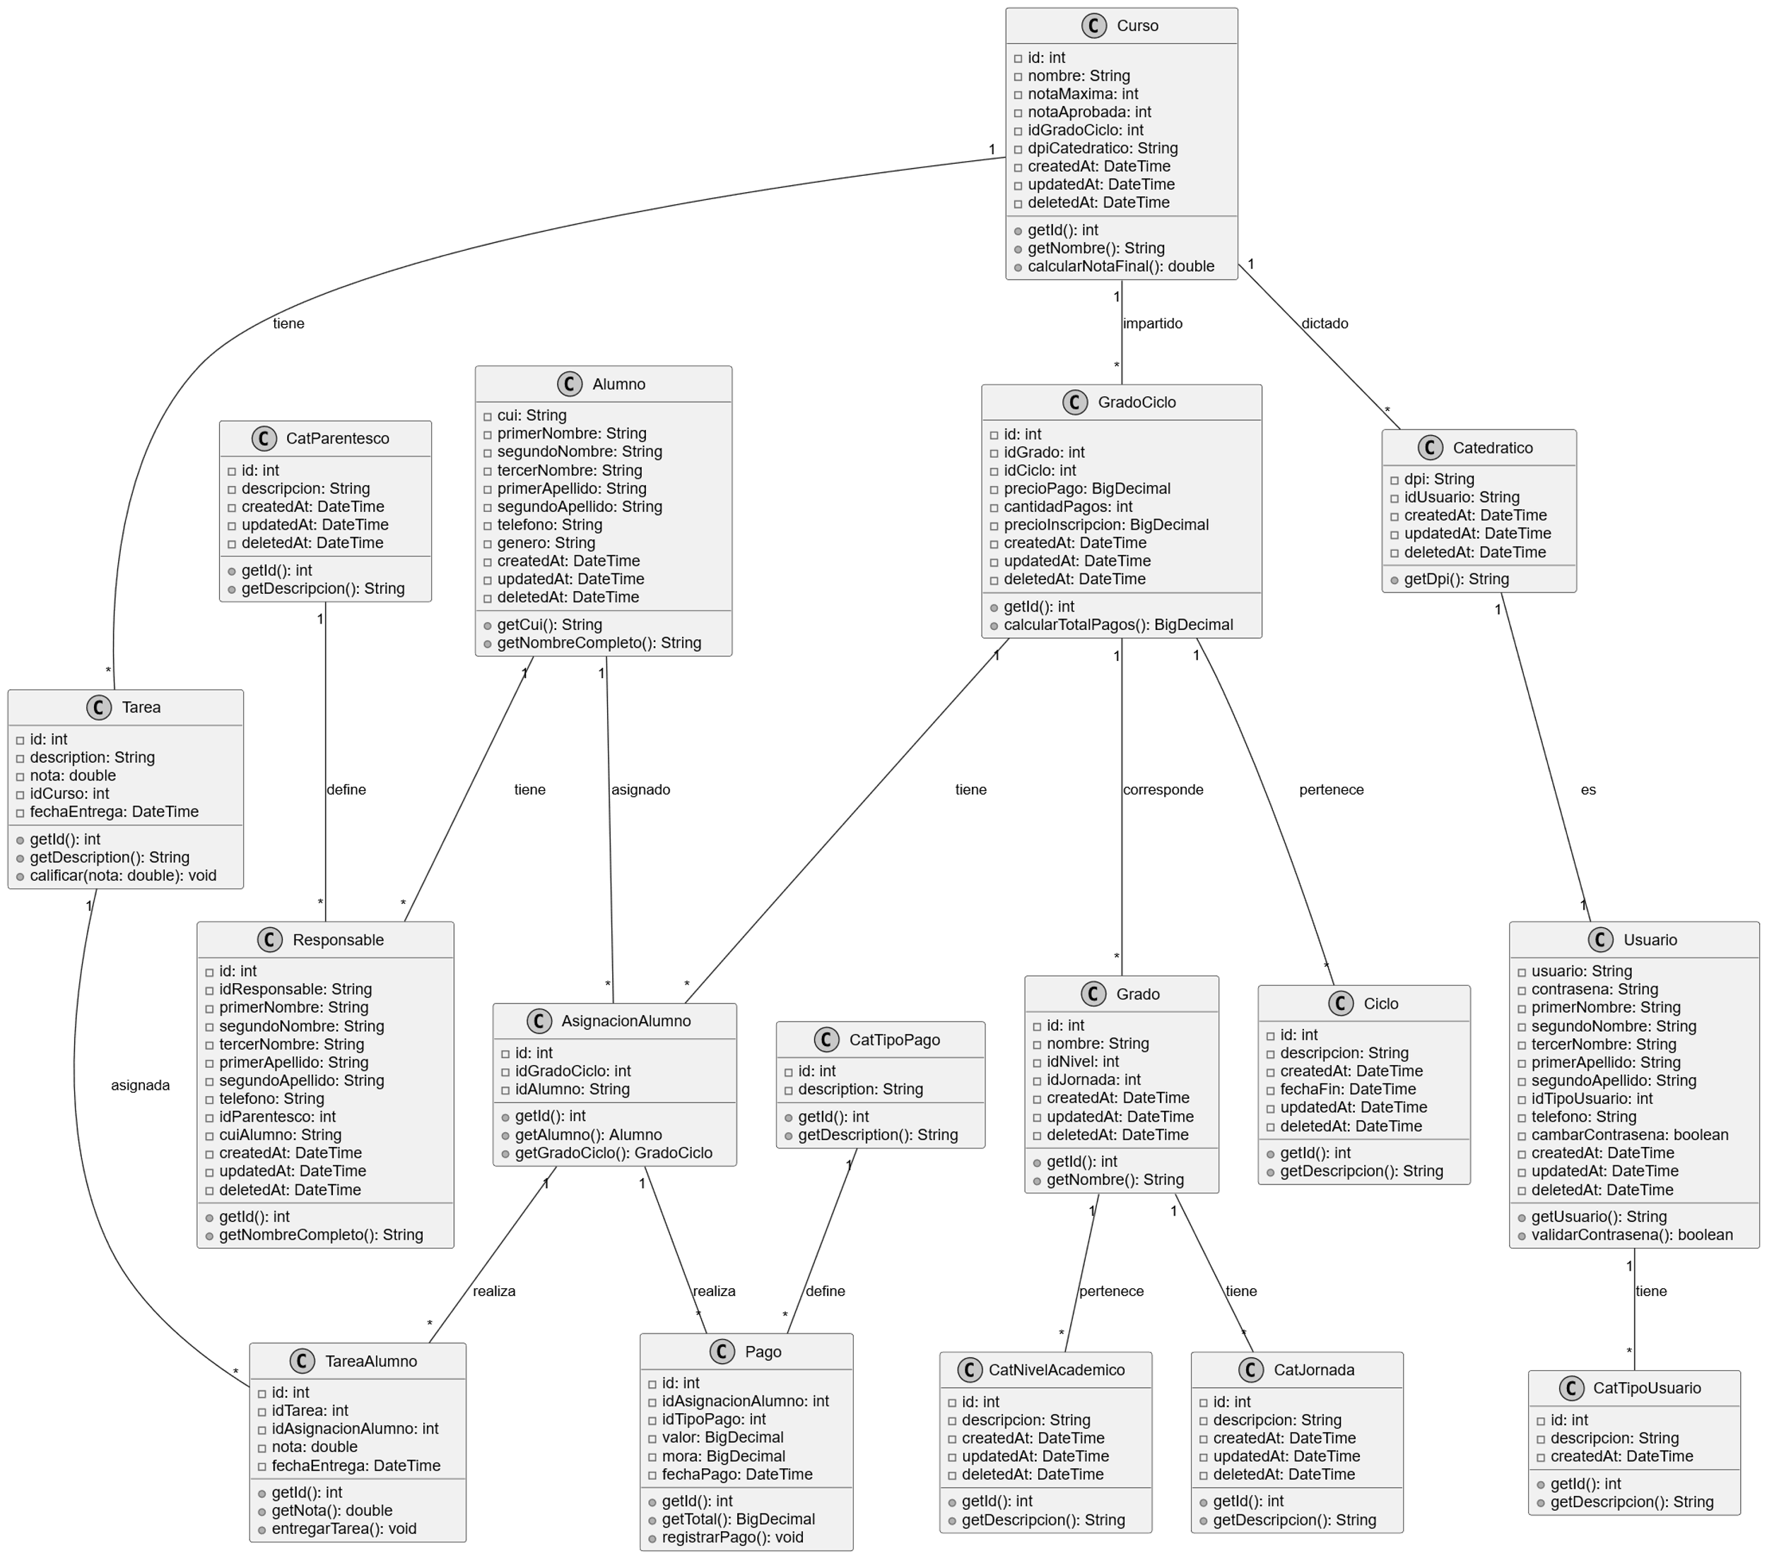

*Nota:* Diagrama UML que representa clases como Alumno, Curso, Pago y Turno, mostrando sus atributos y relaciones dentro del sistema educativo CEIC.

### Diagrama de Secuencia

Figura   
*Diagrama de Secuencia de Colegio CEIC*

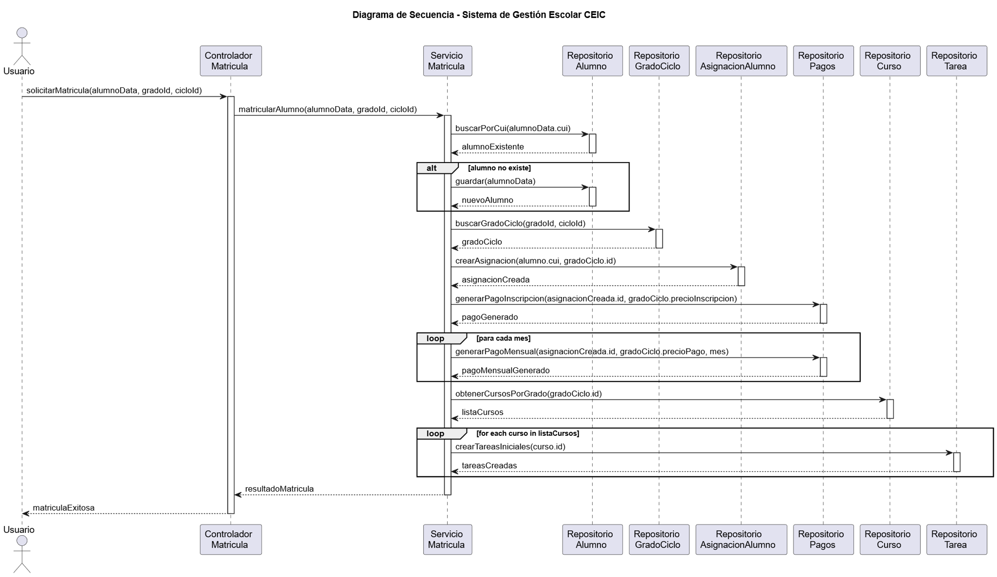

*Nota:* Diagrama de secuencia del sistema CIEC que ilustra el proceso de matrícula escolar, desde la solicitud del usuario hasta la creación de asignaciones.

### Diagrama de Estados

Figura   
*Diagrama de Estados de Colegio CEIC*

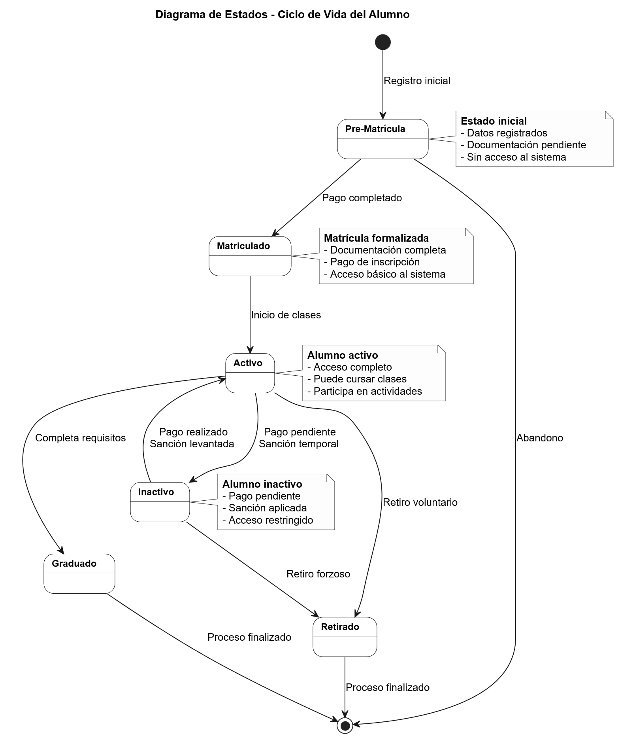

*Nota:* Diagrama de estados que representa el ciclo de vida del alumno en un sistema educativo, desde el registro inicial hasta estados como Activo, Graduado o Retirado

### Diagrama de Colaboración

Figura   
*Diagrama de Colaboración de Colegio CEIC*

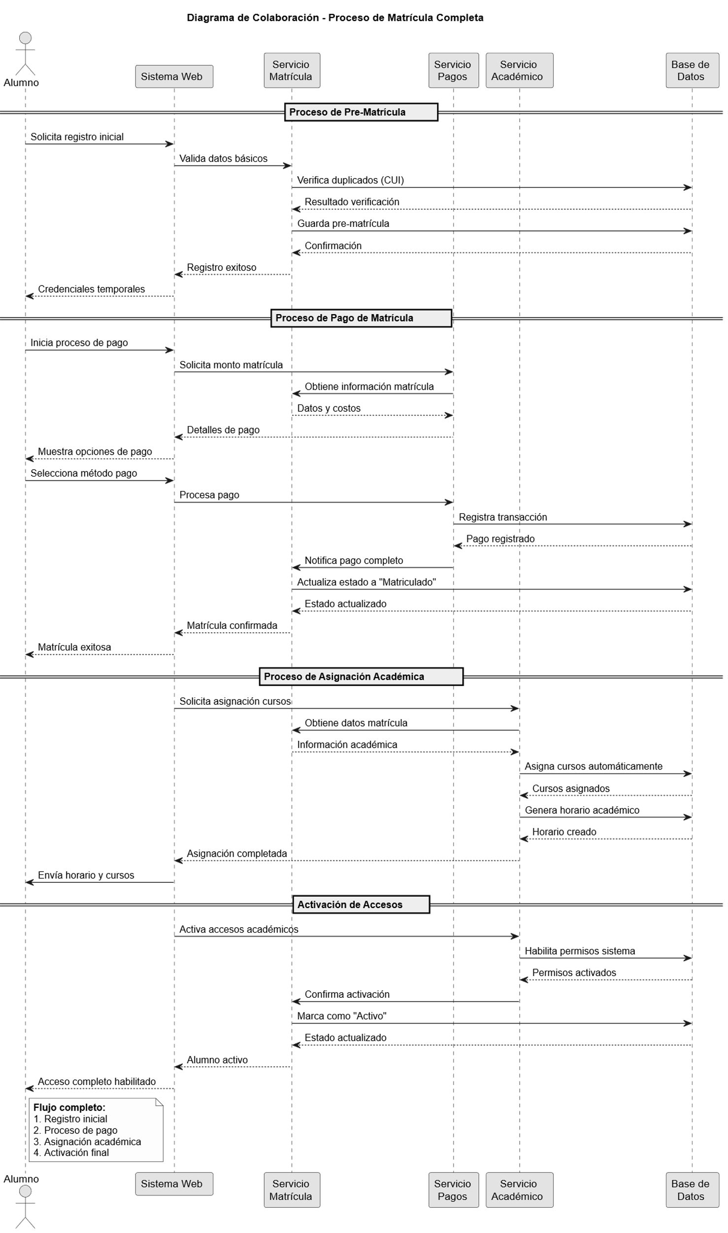

*Nota:* Diagrama de colaboración que detalla el proceso completo de matrícula de un alumno, desde la pre-matrícula y el pago, hasta la asignación académica y activación de accesos, con interacción entre varios servicios del sistema.

### Diagrama de Componentes

Figura   
*Diagrama de Componentes de Colegio CEIC*

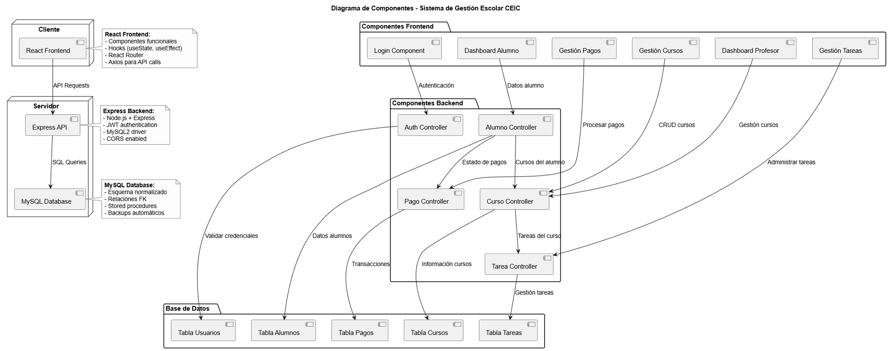

*Nota:* Diagrama de componentes del sistema escolar GEIC, que muestra la arquitectura cliente-servidor.

### Diagrama de Paquetes

Figura   
*Diagrama de Paquetes de Colegio CEIC*

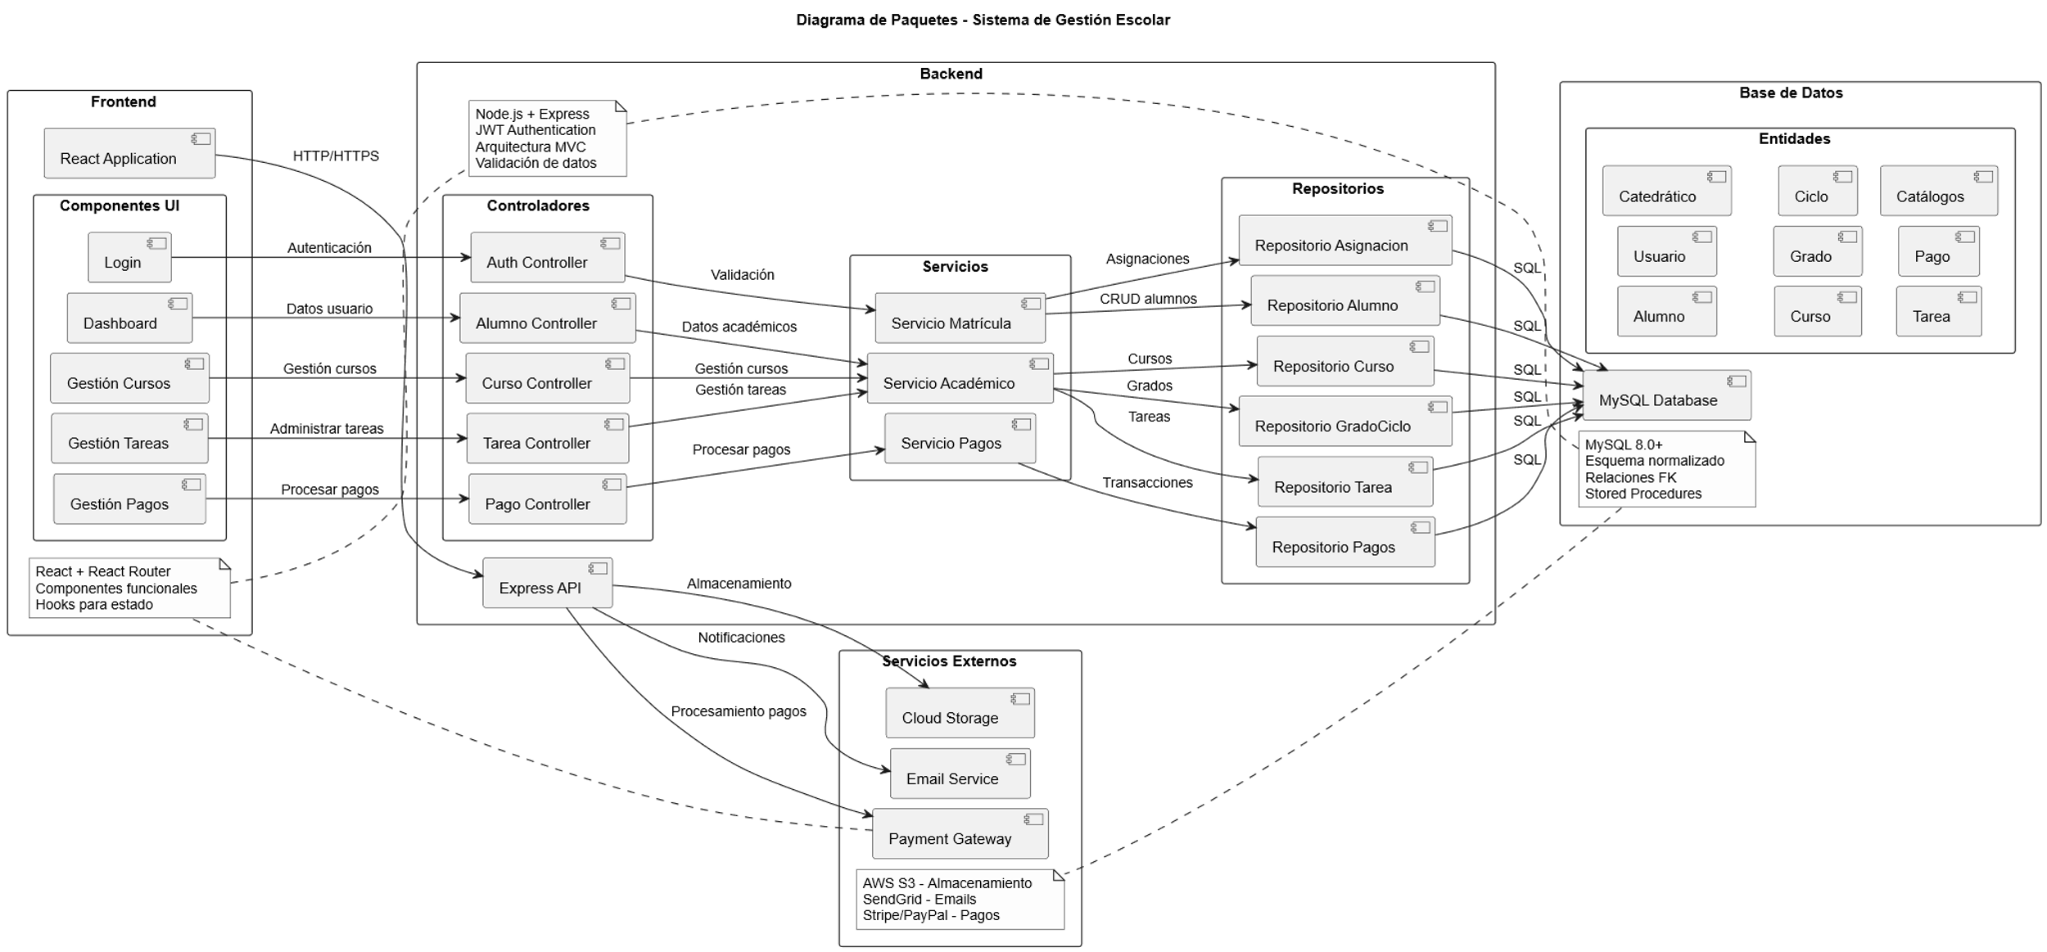

*Nota:* Diagrama de paquetes del sistema escolar, que muestra la interacción entre frontend en React, backend con controladores y servicios en Express.

### Diagrama de Despliegue

Figura   
*Diagrama de Despliegue de Colegio CEIC*

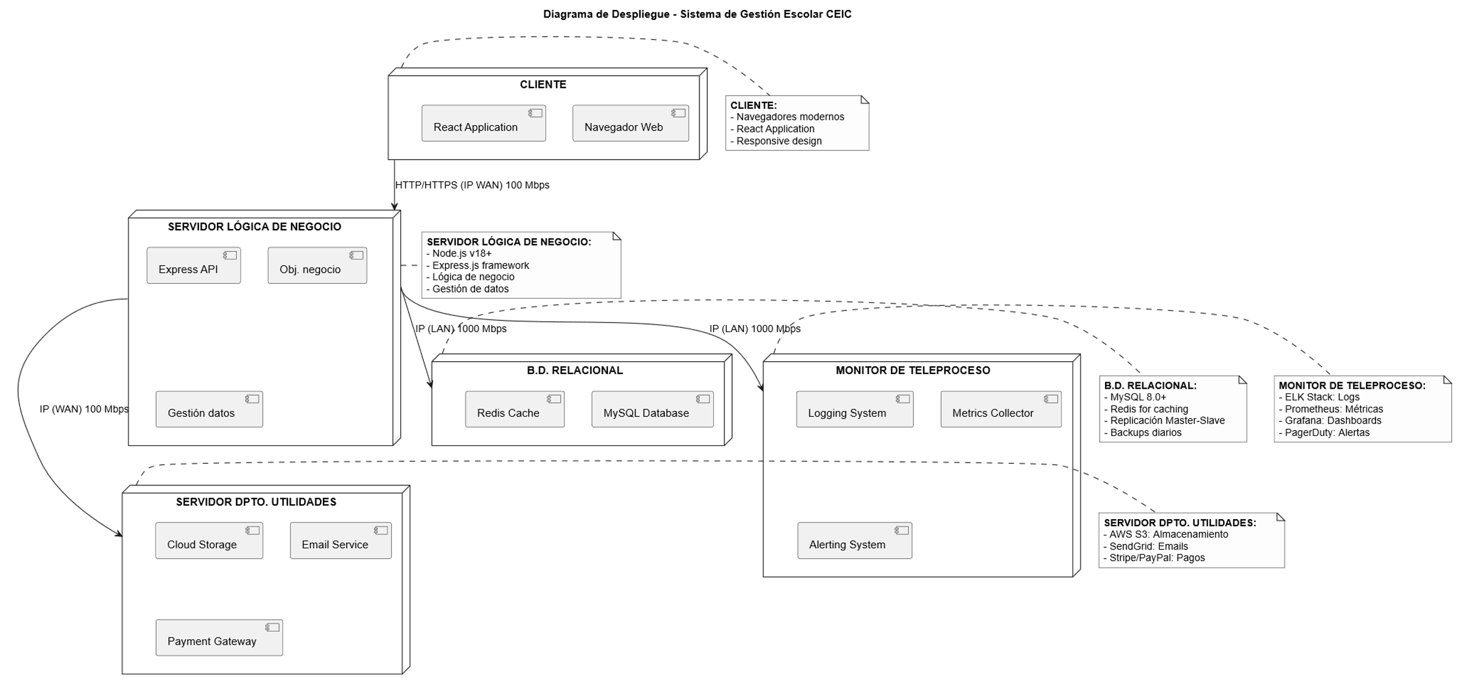

*Nota:* Diagrama de despliegue del sistema escolar CESC, que muestra la arquitectura distribuida con cliente React, servidores para lógica de negocio y utilidades.

## Utilización de Base de Datos

### MySQL

MySQL es el sistema de gestión de bases de datos relacional más extendido en la actualidad al estar basada en código abierto. Desarrollado originalmente por MySQL AB, fue adquirida por Sun MicroSystems en 2008 y esta su vez comprada por Oracle Corporation en 2010, la cual ya era dueña de un motor propio InnoDB para MySQL.

MySQL es un sistema de gestión de bases de datos que cuenta con una doble licencia. Por una parte es de código abierto, pero por otra, cuenta con una versión comercial gestionada por la compañía Oracle.

Las versiones Enterprise, diseñadas para aquellas empresas que quieran incorporarlo en productos privativos, incluyen productos o servicios adicionales tales como herramientas de monitorización y asistencia técnica oficial.

MySQL presenta algunas ventajas que lo hacen muy interesante para los desarrolladores. La más evidente es que trabaja con bases de datos relacionales, es decir, utiliza tablas múltiples que se interconectan entre sí para almacenar la información y organizarla correctamente.

Al ser basada en código abierto es fácilmente accesible y la inmensa mayoría de programadores que trabajan en desarrollo web han pasado usar MySQL en alguno de sus proyectos porque al estar ampliamente extendido cuenta además con una ingente comunidad que ofrece soporte a otros usuarios. (Angel Robledano, 2019)

### Razón a Utilizar MySQL

Se ha elegido MySQL como sistema de gestión de bases de datos para el desarrollo del sistema web del Colegio CEIC debido a su fiabilidad, rendimiento y facilidad de uso, características que lo convierten en una solución ideal para proyectos educativos. Al ser de código abierto, permite una implementación económica sin comprometer la robustez ni la escalabilidad, lo cual es esencial para manejar eficientemente la información académica y administrativa del colegio. Además, su amplia adopción por grandes empresas y el respaldo de una comunidad activa garantizan soporte técnico, actualizaciones constantes y seguridad en el manejo de datos, lo que asegura la integridad y disponibilidad de la información en todo momento.

### Diagrama E-R

Figura   
*Diagrama Entidad Relación de colegio CEIC*

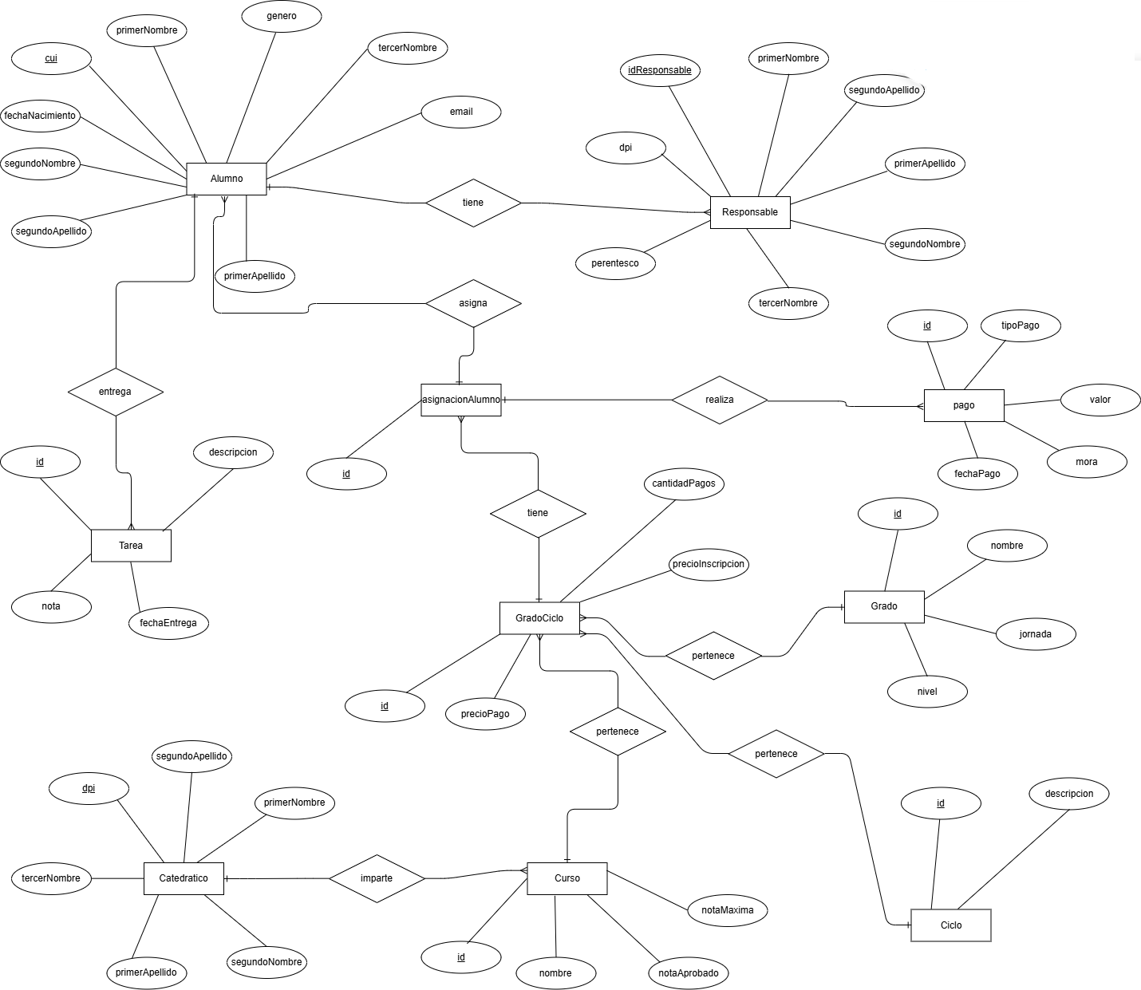

*Nota:* El diagrama representa el modelo entidad-relación del colegio CEIC, donde se gestionan alumnos, responsables, tareas, asignaciones académicas, cursos y pagos. Las entidades están conectadas mediante relaciones que organizan la información de forma estructurada.

### Normalización de Base de Datos

Primera Forma Normal. Según Chris (2023) Para que una tabla esté en Primera Forma Normal (1NF), debe organizar los datos de manera sencilla y clara. Esto significa que cada celda solo puede contener un valor único, sin listas ni datos combinados. Además, debe existir una clave primaria que identifique cada registro de forma única. No se permiten filas ni columnas duplicadas, y cada columna debe contener un solo dato por fila, manteniendo la información ordenada y fácil de manejar.

Segunda Forma Normal. Según Chris (2023) Para que una tabla esté en Segunda Forma Normal, primero debe cumplir con la Primera Forma Normal. Luego, se asegura de que no existan dependencias parciales, lo que significa que todos los atributos que no son clave deben depender por completo de la clave primaria y no solo de una parte de ella. Esto ayuda a reducir la redundancia y mantener la información más organizada y coherente.

Tercera Forma Normal. Según Chris (2023) Para que una tabla esté en Tercera Forma Normal, primero debe cumplir con la Segunda Forma Normal. Luego, se asegura de eliminar las dependencias transitivas, es decir, que ningún atributo que no sea clave dependa de otro atributo que tampoco sea clave. En otras palabras, cada columna debe depender únicamente de la clave primaria y no de otros campos intermedios. Esto ayuda a que la base de datos sea más limpia, evitando redundancias y relaciones innecesarias.

### Diccionario de Datos

#### Alumno.

Tabla   
*Diccionario de Datos de Alumno*

|  |  |  |  |  |
| --- | --- | --- | --- | --- |
| **Campo** | **Tipo de Dato** | **Longitud** | **Descripción** | **Restricción** |
| cui | varchar | 20 | Código Único de Identificación | Primary Key |
| primerNombre | varchar | 50 | Primer nombre del alumno |  |
| segundoNombre | varchar | 50 | Segundo nombre del alumno |  |
| tercerNombre | varchar | 50 | Tercer nombre del alumno |  |
| primerApellido | varchar | 50 | Primer apellido del alumno |  |
| segundoApellido | varchar | 50 | Segundo apellido del alumno |  |
| telefono | varchar | 15 | Número de teléfono |  |
| genero | varchar | 10 | Género del alumno |  |
| createdAt | datetime |  | Fecha de creación del registro |  |
| updatedAt | datetime |  | Fecha de última actualización |  |
| deletedAt | datetime |  | Fecha de eliminación (soft delete) |  |

*Nota:* Almacena la información personal de estudiantes usando CUI como identificador único, incluyendo nombres completos, datos de contacto y campos de auditoría para seguimiento temporal.

#### Catedrático.

Tabla   
*Diccionario de Datos de Catedrático*

|  |  |  |  |  |
| --- | --- | --- | --- | --- |
| **Campo** | **Tipo de Dato** | **Longitud** | **Descripción** | **Restricción** |
| dpi | varchar | 20 | Número de DPI | Primary Key |
| idUsuario | varchar | 20 | Referencia al usuario | Foreign Key |
| createdAt | datetime |  | Fecha de creación del registro |  |
| updatedAt | datetime |  | Fecha de última actualización |  |
| deletedAt | datetime |  | Fecha de eliminación (soft delete) |  |

*Nota:* Registra la información de catedráticos utilizando DPI como llave principal y vinculándolos con sus credenciales de usuario mediante clave foránea, incluyendo campos de auditoría.

#### Usuario.

Tabla   
*Diccionario de Datos de Usuario*

|  |  |  |  |  |
| --- | --- | --- | --- | --- |
| **Campo** | **Tipo de Dato** | **Longitud** | **Descripción** | **Restricción** |
| usuario | varchar | 50 | Nombre de usuario para acceso | Primary Key |
| contrasena | varchar | 255 | Contraseña encriptada |  |
| primerNombre | varchar | 50 | Primer nombre del usuario |  |
| segundoNombre | varchar | 50 | Segundo nombre del usuario |  |
| tercerNombre | varchar | 50 | Tercer nombre del usuario |  |
| primerApellido | varchar | 50 | Primer apellido del usuario |  |
| segundoApellido | varchar | 50 | Segundo apellido del usuario |  |
| idTipoUsuario | int |  | Tipo de usuario | Foreign Key |
| telefono | varchar | 15 | Número de teléfono |  |
| cambarContrasena | boolean |  | Indicador de cambio de contraseña |  |
| createdAt | datetime |  | Fecha de creación del registro |  |
| updatedAt | datetime |  | Fecha de última actualización |  |
| deletedAt | datetime |  | Fecha de eliminación (soft delete) |  |

*Nota:* Gestiona las credenciales de acceso y datos personales de todos los usuarios del sistema, utilizando nombre de usuario como identificador único y controlando permisos mediante tipo de usuario.

#### CatTipoUsuario.

Tabla   
*Diccionario de Datos de Tipo de Usuario*

|  |  |  |  |  |
| --- | --- | --- | --- | --- |
| **Campo** | **Tipo de Dato** | **Longitud** | **Descripción** | **Restricción** |
| id | int |  | Identificador único | Primary Key Auto_Increment |
| descripcion | varchar | 100 | Descripción del tipo de usuario |  |
| createdAt | datetime |  | Fecha de creación del registro |  |

*Nota:* Define los diferentes perfiles de acceso al sistema mediante identificador único autoincremental, describiendo los roles y permisos disponibles para los usuarios.

#### CatJornada.

Tabla   
*Diccionario de Datos de Jornada*

|  |  |  |  |  |
| --- | --- | --- | --- | --- |
| **Campo** | **Tipo de Dato** | **Longitud** | **Descripción** | **Restricción** |
| id | int |  | Identificador único | Primary Key Auto_Increment |
| descripcion | varchar | 100 | Descripción de la jornada |  |
| createdAt | datetime |  | Fecha de creación del registro |  |
| updatedAt | datetime |  | Fecha de última actualización |  |
| deletedAt | datetime |  | Fecha de eliminación (soft delete) |  |

*Nota:* Cataloga los turnos académicos disponibles mediante identificador único, describiendo las jornadas y manteniendo control temporal de registros.

#### CatNivelAcademico.

Tabla   
*Diccionario de Datos de niveles académicos*

|  |  |  |  |  |
| --- | --- | --- | --- | --- |
| **Campo** | **Tipo de Dato** | **Longitud** | **Descripción** | **Restricción** |
| id | int |  | Identificador único | Primary Key Auto_Increment |
| descripcion | varchar | 100 | Descripción del nivel académico |  |
| createdAt | datetime |  | Fecha de creación del registro |  |
| updatedAt | datetime |  | Fecha de última actualización |  |
| deletedAt | datetime |  | Fecha de eliminación (soft delete) |  |

*Nota:* Clasifica los grados educativos mediante identificador único, describiendo los niveles académicos disponibles con control de auditoría.

#### CatParentesco.

Tabla   
*Diccionario de Datos de parentesco*

|  |  |  |  |  |
| --- | --- | --- | --- | --- |
| **Campo** | **Tipo de Dato** | **Longitud** | **Descripción** | **Restricción** |
| id | int |  | Identificador único | Primary Key Auto_Increment |
| descripcion | varchar | 100 | Descripción del parentesco |  |
| createdAt | datetime |  | Fecha de creación del registro |  |
| updatedAt | datetime |  | Fecha de última actualización |  |
| deletedAt | datetime |  | Fecha de eliminación (soft delete) |  |

*Nota:* Define los tipos de relación familiar mediante identificador único, catalogando los parentescos disponibles con control temporal de registros.

#### CatTipoPago.

Tabla   
*Diccionario de Datos de tipo de pago*

|  |  |  |  |  |
| --- | --- | --- | --- | --- |
| **Campo** | **Tipo de Dato** | **Longitud** | **Descripción** | **Restricción** |
| id | int |  | Identificador único | Primary Key Auto_Increment |
| descripcion | varchar | 100 | Descripción del tipo de pago |  |

*Nota:* Cataloga las modalidades de pago mediante identificador único, describiendo los diferentes tipos de transacciones financieras.

#### Ciclo.

Tabla   
*Diccionario de Datos de tipo de pago*

|  |  |  |  |  |
| --- | --- | --- | --- | --- |
| **Campo** | **Tipo de Dato** | **Longitud** | **Descripción** | **Restricción** |
| id | int |  | Identificador único | Primary Key |
| descripcion | varchar | 100 | Descripción del ciclo |  |
| createdAt | datetime |  | Fecha de creación del registro |  |
| fechaFin | datetime |  | Fecha de finalización del ciclo |  |
| updatedAt | datetime |  | Fecha de última actualización |  |
| deletedAt | datetime |  | Fecha de eliminación (soft delete) |  |

*Nota:* Gestiona los periodos académicos mediante identificador único, definiendo ciclos escolares con fechas de vigencia y control de auditoría.

#### Grado.

Tabla   
*Diccionario de Datos de grado*

|  |  |  |  |  |
| --- | --- | --- | --- | --- |
| **Campo** | **Tipo de Dato** | **Longitud** | **Descripción** | **Restricción** |
| id | int |  | Identificador único | Primary Key Auto_Increment |
| nombre | varchar | 100 | Nombre del grado |  |
| idNivel | int |  | Nivel académico | Foreign Key |
| idJornada | int |  | Jornada | Foreign Key |
| createdAt | datetime |  | Fecha de creación del registro |  |
| updatedAt | datetime |  | Fecha de última actualización |  |
| deletedAt | datetime |  | Fecha de eliminación (soft delete) |  |
|  |  |  |  |  |

*Nota:* Organiza los grados educativos mediante identificador único, vinculando niveles académicos y jornadas con control temporal de registros.

#### GradoCiclo.

Tabla   
*Diccionario de Datos de grado ciclo*

|  |  |  |  |  |
| --- | --- | --- | --- | --- |
| **Campo** | **Tipo de Dato** | **Longitud** | **Descripción** | **Restricción** |
| idGrado | int |  | Referencia al grado | Foreign Key |
| idCiclo | int |  | Referencia al ciclo | Foreign Key |
| precioPago | decimal | 10 | NO | Precio De Cada Pago |
| cantidadPagos | int |  | Cantidad de pagos requeridos |  |
| precioInscripcion | decimal | 10 | NO | Precio De La Inscripción |
| createdAt | datetime |  | Fecha de creación del registro |  |
| updatedAt | datetime |  | Fecha de última actualización |  |
| deletedAt | datetime |  | Fecha de eliminación (soft delete) |  |
|  |  |  |  |  |

*Nota:* Relaciona grados con ciclos académicos definiendo costos de pago e inscripción, mediante claves foráneas y control de auditoría.

#### Curso.

Tabla   
*Diccionario de Datos de curso*

|  |  |  |  |  |
| --- | --- | --- | --- | --- |
| **Campo** | **Tipo de Dato** | **Longitud** | **Descripción** | **Restricción** |
| id | int |  | Identificador único | Primary Key Auto_Increment |
| nombre | varchar | 100 | Nombre del curso |  |
| notaMaxima | int |  | Nota máxima posible |  |
| notaAprobada | int |  | Nota mínima para aprobar |  |
| idGradoCiclo | int |  | Referencia al grado-ciclo | Foreign Key |
| dpiCatedratico | varchar | 20 | Referencia al catedrático | Foreign Key |
| createdAt | datetime |  | Fecha de creación del registro |  |
| updatedAt | datetime |  | Fecha de última actualización |  |
| deletedAt | datetime |  | Fecha de eliminación (soft delete) |  |
|  |  |  |  |  |

*Nota:* Administra los cursos académicos con parámetros de evaluación, vinculando grados-ciclos y catedráticos mediante claves foráneas.

#### Responsable.

Tabla   
*Diccionario de Datos de Responsable*

|  |  |  |  |  |
| --- | --- | --- | --- | --- |
| **Campo** | **Tipo de Dato** | **Longitud** | **Descripción** | **Restricción** |
| id | int |  | Identificador único | Primary Key Auto_Increment |
| idResponsable | varchar | 20 | Identificación del responsable |  |
| primerNombre | varchar | 50 | Primer nombre del responsable |  |
| segundoNombre | varchar | 50 | Segundo nombre del responsable |  |
| tercerNombre | varchar | 50 | Tercer nombre del responsable |  |
| primerApellido | varchar | 50 | Primer apellido del responsable |  |
| segundoApellido | varchar | 50 | Segundo apellido del responsable |  |
| telefono | varchar | 15 | Número de teléfono |  |
| idParentesco | int |  | Parentesco con el alumno | Foreign Key |
| cuiAlumno | varchar | 20 | Referencia al alumno | Foreign Key |
| createdAt | datetime |  | Fecha de creación del registro |  |
| updatedAt | datetime |  | Fecha de última actualización |  |
| deletedAt | datetime |  | Fecha de eliminación (soft delete) |  |
|  |  |  |  |  |

*Nota:* Registra los tutores legales de alumnos mediante identificador único, vinculando parentescos y alumnos con claves foráneas.

#### AsignacionAlumno.

Tabla   
*Diccionario de Datos de asignación de alumno*

|  |  |  |  |  |
| --- | --- | --- | --- | --- |
| **Campo** | **Tipo de Dato** | **Longitud** | **Descripción** | **Restricción** |
| id | int |  | Identificador único | Primary Key Auto_Increment |
| idGradoCiclo | int |  | Referencia al grado-ciclo | Foreign Key |
| idAlumno | varchar | 20 | Referencia al alumno | Foreign Key |

*Nota:* Asigna alumnos a grados-ciclos específicos mediante identificador único, utilizando claves foráneas para las relaciones.

#### Tarea.

Tabla   
*Diccionario de Datos de tarea*

|  |  |  |  |  |
| --- | --- | --- | --- | --- |
| **Campo** | **Tipo de Dato** | **Longitud** | **Descripción** | **Restricción** |
| id | int |  | Identificador único | Primary Key Auto_Increment |
| description | varchar | 255 | Descripción de la tarea |  |
| nota | double |  | Valor de la tarea |  |
| idCurso | int |  | Referencia al curso | Foreign Key |
| fechaEntrega | datetime |  | Fecha de entrega |  |

*Nota:* Gestiona las actividades académicas con sus valores de calificación, vinculándolas a cursos específicos mediante clave foránea.

#### TareaAlumno.

Tabla   
*Diccionario de Datos de Tarea de Alumno*

|  |  |  |  |  |
| --- | --- | --- | --- | --- |
| **Campo** | **Tipo de Dato** | **Longitud** | **Descripción** | **Restricción** |
| id | int |  | Identificador único | Primary Key Auto_Increment |
| idTarea | int |  | Referencia a la tarea | Foreign Key |
| idAsignacionAlumno | int |  | Referencia a la asignación | Foreign Key |
| nota | double |  | Nota obtenida |  |
| fechaEntrega | datetime |  | Fecha de entrega real |  |

*Nota:* Registra el desempeño de alumnos en tareas mediante claves foráneas, almacenando calificaciones y fechas de entrega reales.

#### Pago.

Tabla   
*Diccionario de Datos de Tarea de Alumno*

|  |  |  |  |  |
| --- | --- | --- | --- | --- |
| **Campo** | **Tipo de Dato** | **Longitud** | **Descripción** | **Restricción** |
| id | int |  | Identificador único | Primary Key Auto_Increment |
| idAsignacionAlumno | int |  | Referencia a la asignación | Foreign Key |
| idTipoPago | int |  | Referencia al tipo de pago | Foreign Key |
| valor | decimal | 10 | NO | Valor Del Pago |
| mora | decimal | 10 | SÍ | Valor De Mora Aplicada |
| fechaPago | datetime |  | Fecha de pago |  |

*Nota:* Registra las transacciones de pago mediante claves foráneas, documentando valores, moras y fechas de transacción.

### Esquema Relacional de la Base de Datos

Figura   
*Diagrama relacional de colegio CEIC*

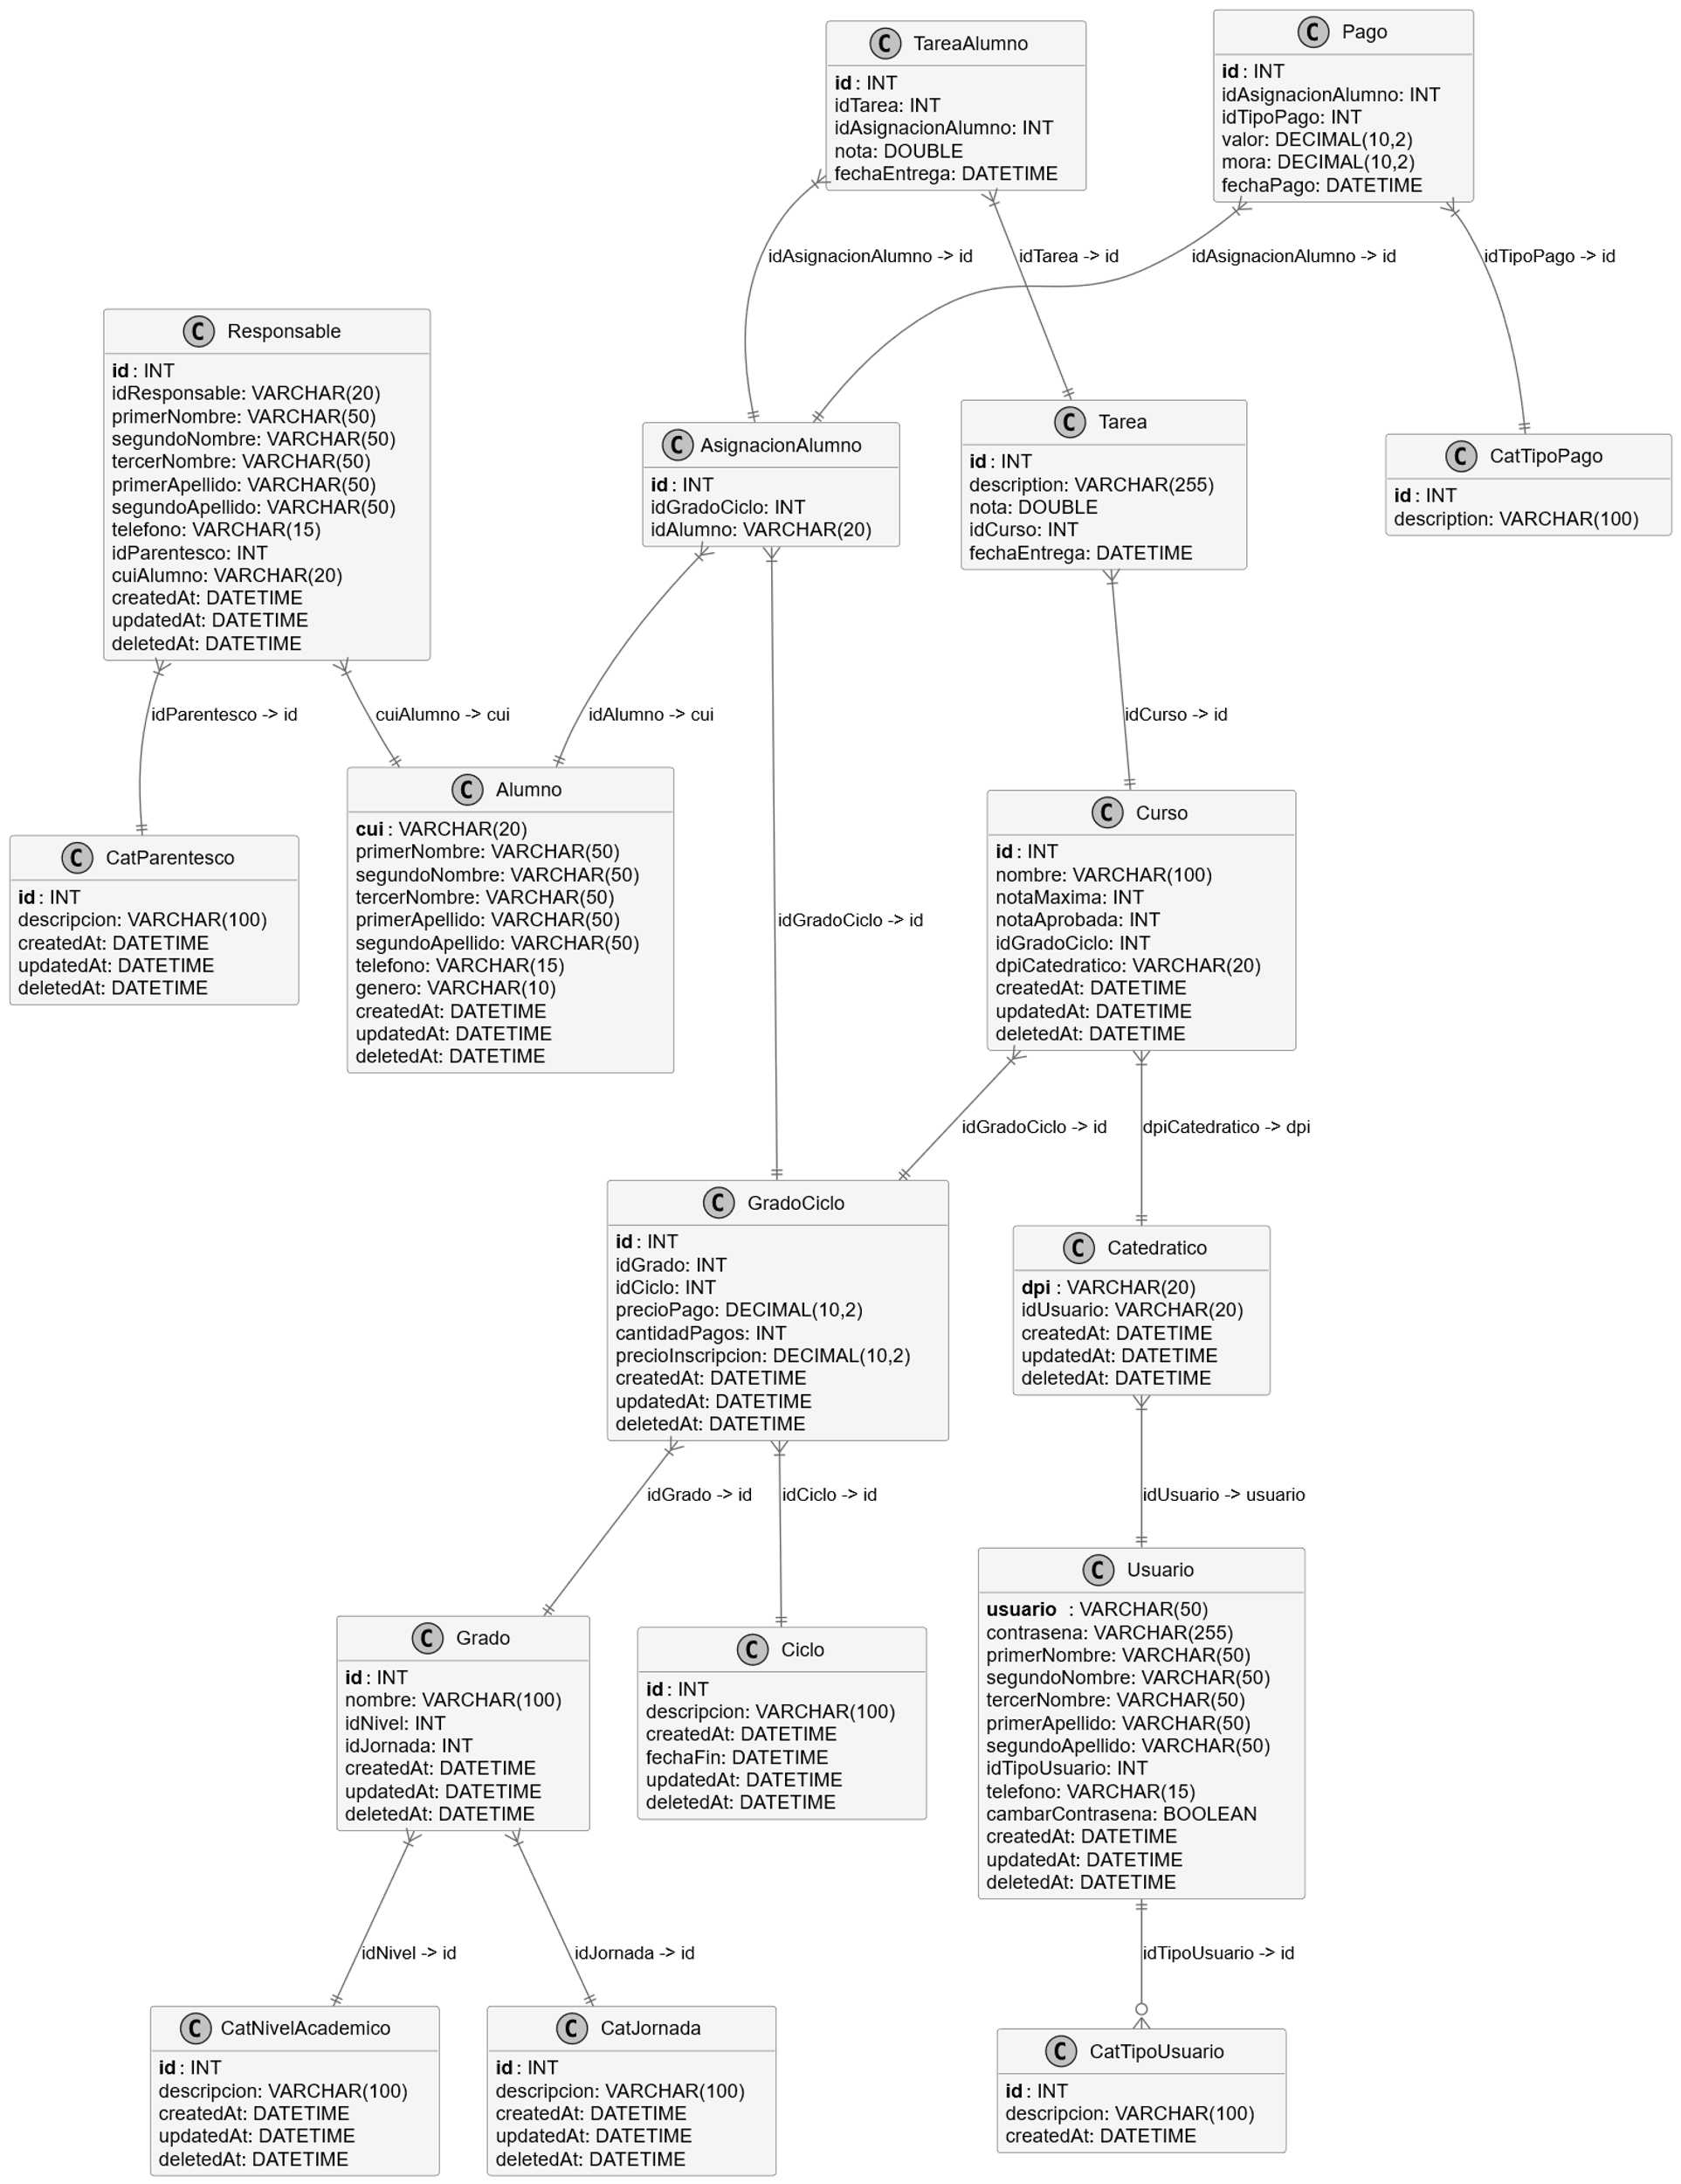

*Nota:* Modela la estructura completa de la base de datos académica, integrando 18 tablas interconectadas que gestionan información estudiantil.

### Sistema Operativo Ubuntu

Ubuntu es un sistema operativo libre y gratuito basado en Debian y la distribución GNU/Linux más utilizada en la actualidad. Fue lanzado en el año 2004 y desde entonces se ha ido actualizando de manera constante, lo que le ha permitido incluir notables mejoras de rendimiento, seguridad y experiencia de uso, apartado en el que en los últimos años ha dado un gran salto. Además, está disponible en más de 130 idiomas.

Se trata de la principal alternativa a las distintas versiones de Windows, contando con la gran ventaja de que cualquier persona puede descargarlo y utilizarlo sin coste alguno. Se distribuye bajo la licencia GPL e incluye un amplísimo catálogo de programas de software libre que permiten realizar cualquier tipo de tarea. (Martín, 2024)

### Razón a Utilizar Ubuntu

La elección de Ubuntu como sistema operativo para el servidor del sistema web del Colegio CEIC se justifica por su estabilidad, seguridad y coste cero, lo que lo convierte en una opción ideal para entornos educativos con presupuestos limitados. Al ser una distribución de Linux ampliamente utilizada y con soporte comunitario activo, ofrece una base confiable para el despliegue de aplicaciones web con Node.js y MySQL, además de facilitar la administración remota y actualizaciones periódicas que garantizan la protección contra vulnerabilidades. Su compatibilidad con tecnologías modernas y bajo consumo de recursos lo hacen adecuado para optimizar el rendimiento del servidor en la nube donde se alojará el sistema.

### Sistemas Dependientes a Instalar

Node.js. Según Flores (2019) Node.js Es un entorno de tiempo de ejecución de JavaScript (de ahí su terminación en .js haciendo alusión al lenguaje JavaScript). Este entorno de tiempo de ejecución en tiempo real incluye todo lo que se necesita para ejecutar un programa escrito en JavaScript. También aporta muchos beneficios y soluciona muchísimos problemas, por lo que sería más que interesante realizar nuestro curso de Node.js para obtener las bases, conceptos y habilidades necesarias que nos motiven a profundizar en sus opciones e iniciar la programación.

Razón a Utilizar Node.js. La elección de Node.js como entorno de ejecución para el backend del sistema web del Colegio CEIC se justifica por su eficiencia en el manejo de operaciones I/O no bloqueantes y su capacidad para gestionar múltiples solicitudes concurrentes de manera ágil, lo cual es esencial para un sistema educativo que requiere respuestas rápidas en la consulta de notas, registro de pagos y generación de reportes. Además, al estar construido sobre JavaScript, permite un desarrollo full-stack coherente y unificado junto con React en el frontend, reduciendo la curva de aprendizaje y facilitando el mantenimiento del código.

Git. Según Digital Platforms (2023) Git es un sistema de control de versiones de código fuente. Es una herramienta que se utiliza para llevar un registro de los cambios en el código fuente de un proyecto y permitir a varios desarrolladores trabajar en el mismo proyecto de manera simultánea.

Razón a Utilizar Git. En el marco del proyecto, la utilización de Git se justifica porque permite llevar un control de versiones eficiente del código y la documentación, garantizando que cada cambio realizado quede registrado y pueda ser recuperado en caso necesario. Además, facilita el trabajo colaborativo entre los integrantes del equipo, ya que posibilita la integración de aportes de manera ordenada, evitando conflictos y pérdidas de información. De esta forma, Git contribuye a mantener la trazabilidad, la seguridad y la organización del desarrollo del sistema, aspectos fundamentales para asegurar la calidad y continuidad del proyecto.

# Capítulo V – Desarrollo de Sistema

## Prototipo de Desarrollo

### Tipo de Prototipo

Prototipo de parches

### Descripción de Prototipo

Se implementó un prototipo de parches para el sistema web del Colegio CEIC, desarrollando el software mediante iteraciones sucesivas donde cada versión incorporaba mejoras incrementales y nuevas funcionalidades basadas en la retroalimentación de usuarios. Comenzando con una instalación básica de autenticación y módulo de calificaciones, se fueron agregando parches funcionales como el sistema de pagos, gestión de estudiantes y generación de reportes en iteraciones posteriores, permitiendo una evolución constante del sistema mientras se validaba cada incremento con docentes y personal administrativo en el entorno real del colegio.

### Iteración 1: Sistema de Autenticación y Control de Accesos

Duración y Alcance. Esta iteración inicial de dos semanas se dedicó exclusivamente a implementar el sistema seguro de autenticación y control de accesos. El objetivo fundamental era establecer una base sólida de seguridad antes de desarrollar los módulos funcionales, garantizando que solo usuarios autorizados pudieran acceder al sistema según sus roles institucionales.

Desarrollo Backend. En el backend se creó la entidad User con TypeORM, integrando campos para username, password con encriptación bcrypt, role y active. Se implementó un middleware de autenticación JWT que verifica tokens en cada solicitud y controla el acceso a los endpoints según los roles definidos: administrador y docente. El AuthController gestiona los procesos de login, registro y logout, generando tokens seguros con expiración configurada.

Desarrollo Frontend. Para el frontend se desarrollaron componentes React especializados, incluyendo un formulario de login con validación en tiempo real y un contexto de autenticación que mantiene el estado de la sesión en toda la aplicación. Se implementaron rutas protegidas que redirigen automáticamente según los permisos del usuario, junto con un interceptor de Axios que incluye el token JWT en todas las solicitudes HTTP.

Pruebas y Validación. Las pruebas validadas abarcaron el flujo completo de autenticación, desde el login con credenciales válidas e inválidas hasta la restricción de acceso a rutas protegidas. Se verificó la correcta distribución de permisos por roles y la expiración de tokens, identificándose y corrigiendo un problema inicial con la renovación automática de sesiones.

Resultados y Seguridad. La iteración entregó un sistema robusto de autenticación con medidas de seguridad implementadas como rate limiting en endpoints de login, hashing de contraseñas y configuración CORS específica para los dominios del colegio. La retroalimentación recibida sobre funcionalidades adicionales como recordatorio de contraseñas fue documentada para futuras iteraciones, estableciendo una base segura para el desarrollo de módulos funcionales.

Figura   
*Portal de Acceso Colegio CEIC*



*Nota*. Pantalla de inicio de sesión del sistema de gestión académica del Colegio CEIC, donde el personal puede acceder con sus credenciales para consultar calificaciones, tareas y avisos.

Figura   
*Cambio de Contraseña Colegio CEIC*

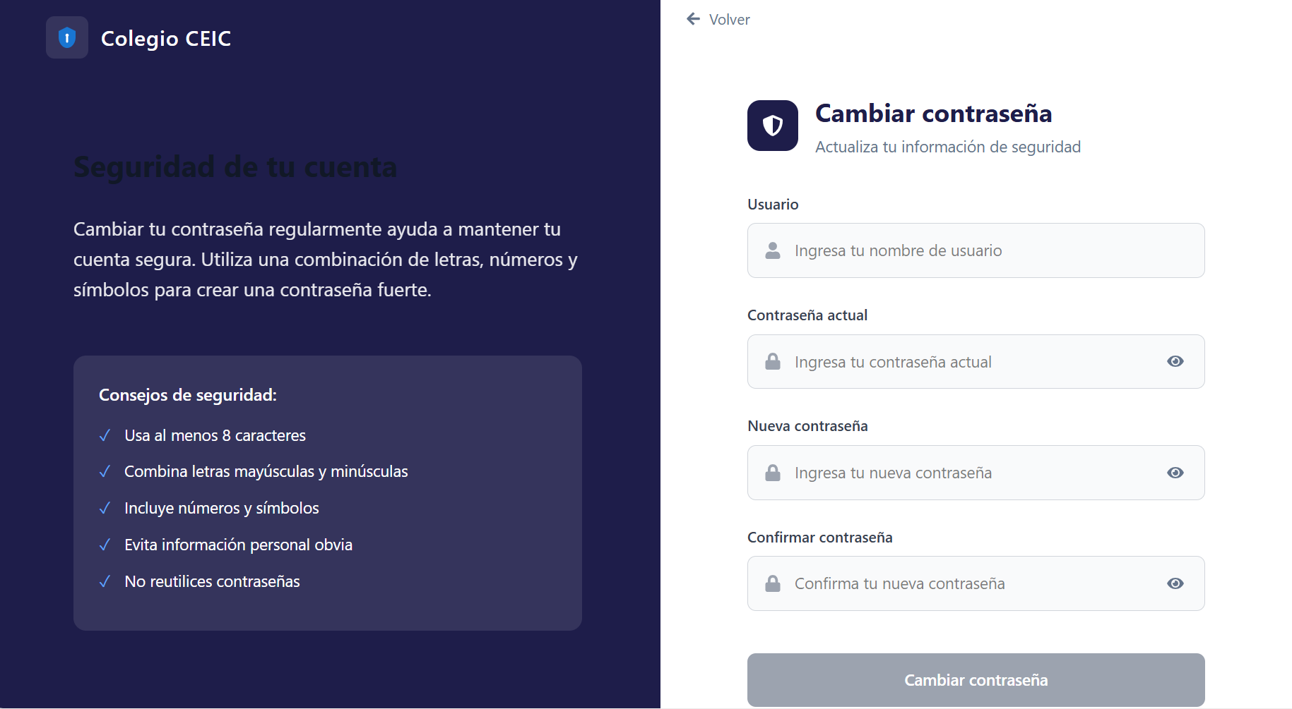

*Nota*. Página para actualizar la contraseña de acceso al portal del Colegio CEIC, que incluye consejos de seguridad para crear una contraseña robusta y proteger la cuenta.

Figura   
*Crear Nuevo Usuario Panel Admin*

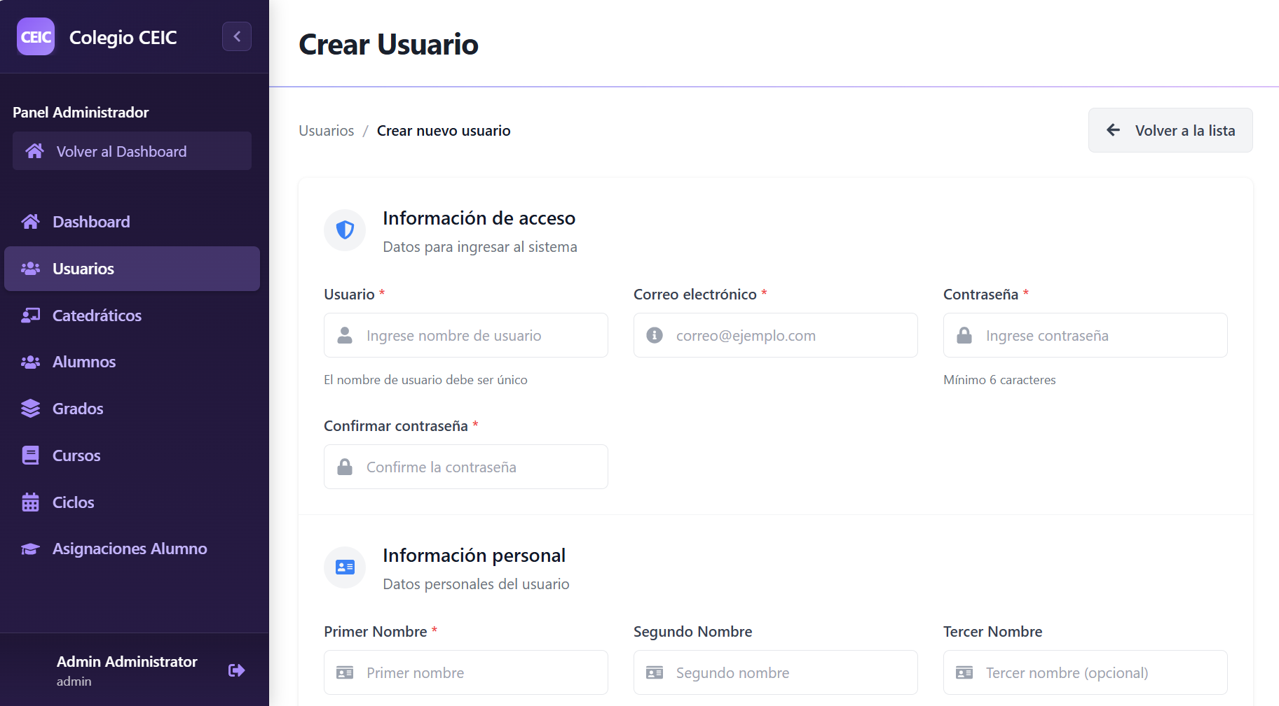

*Nota*. Interfaz del panel administrativo del Colegio CEIC para registrar un nuevo usuario en el sistema, gestionando tanto sus credenciales de acceso como su información personal.

Figura   
*Panel de Gestión de Usuarios*

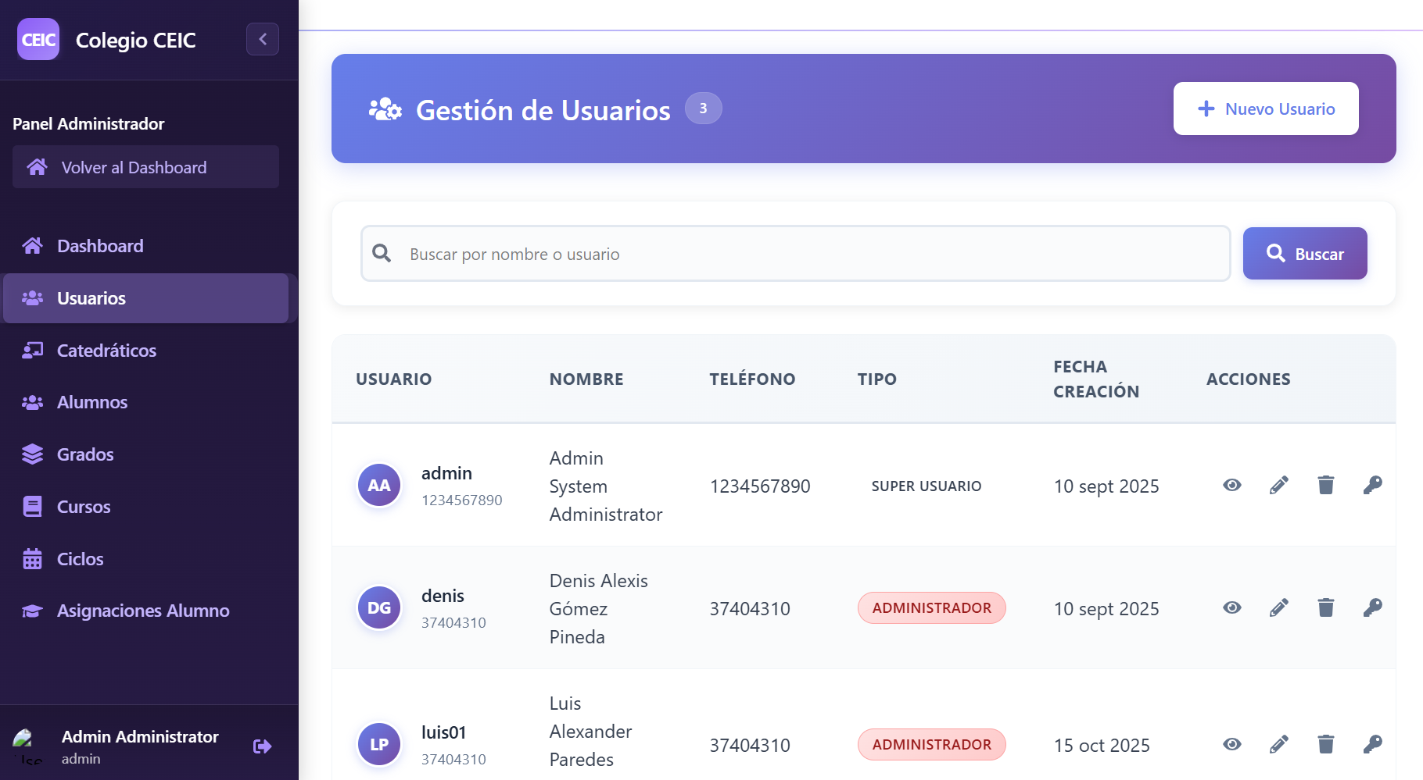

*Nota*. Interfaz administrativa del sistema del Colegio CEIC que permite visualizar, buscar y gestionar usuarios, mostrando su información básica, rol y acciones disponibles como edición o eliminación.

Figura   
*Detalle de Usuario*

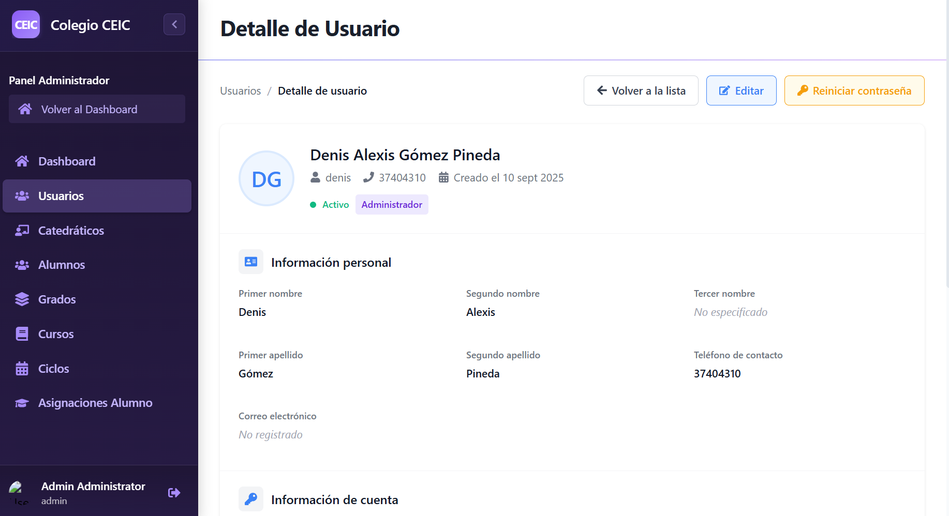

*Nota*. Vista detallada del perfil de un usuario en el sistema del Colegio CEIC, donde se muestra su información personal, estado, rol y opciones para editar o reiniciar la contraseña.

Figura   
*Reiniciar Contraseña de Usuario*

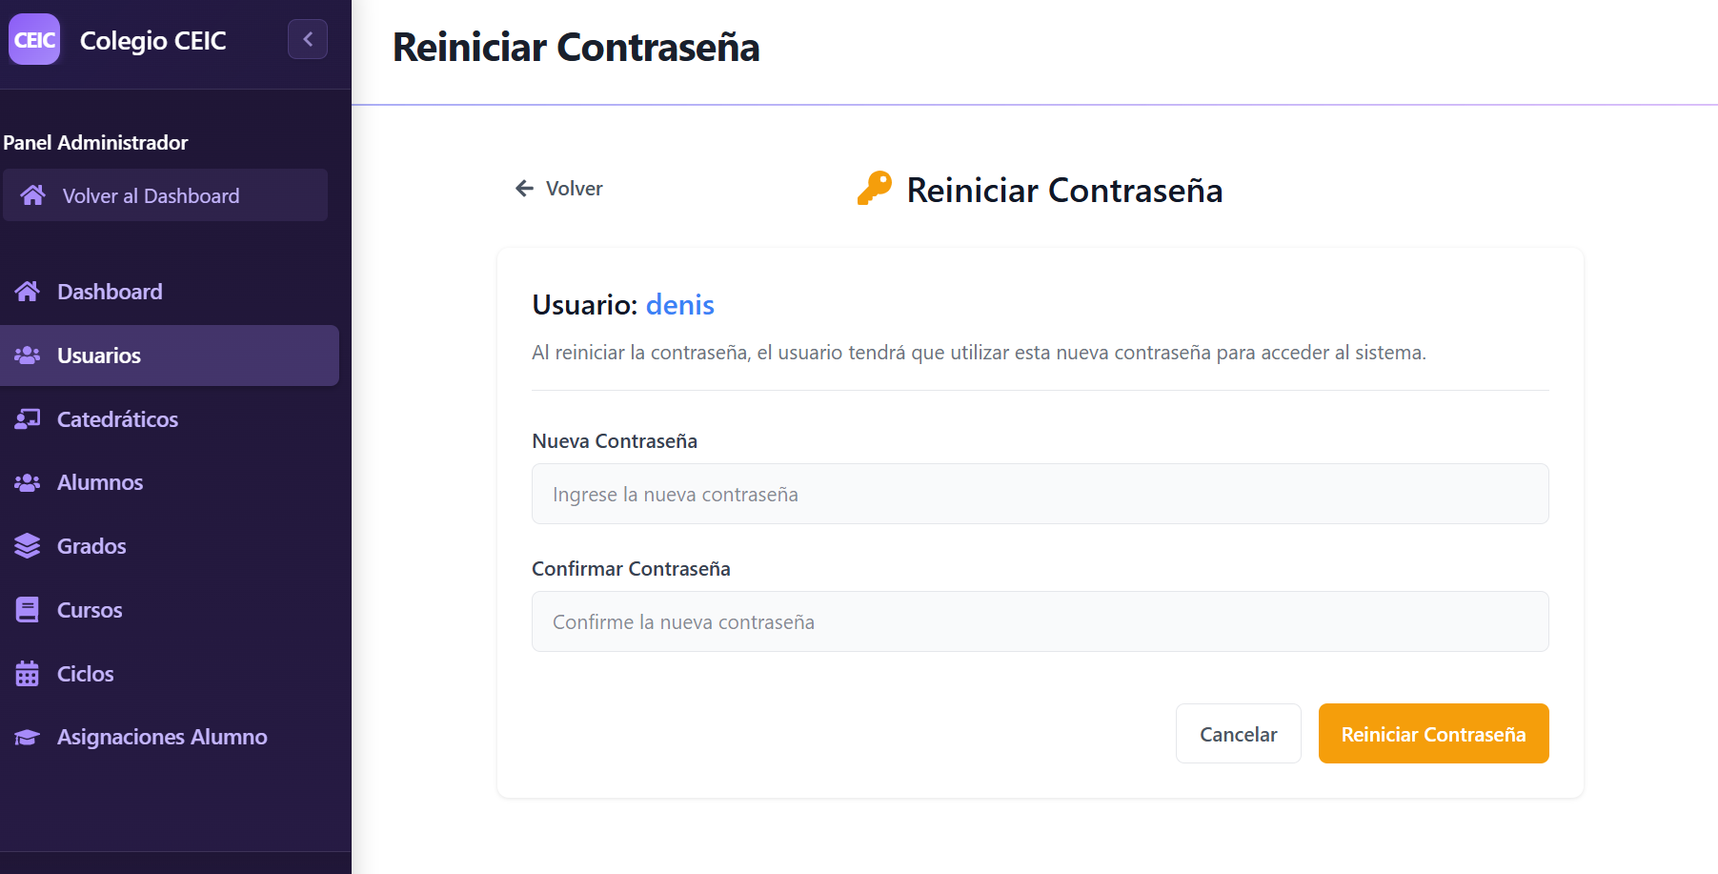

*Nota*. Pantalla del sistema del Colegio CEIC que permite al administrador restablecer la contraseña de un usuario ingresando y confirmando una nueva clave de acceso.

## Restricciones de Entrada de datos.

### Captura Efectiva de Datos

El sistema implementa una captura efectiva de datos mediante formularios web estructurados bajo los principios de efectividad, precisión y facilidad de uso. Cada formulario sigue un diseño consistente que agrupa la información en secciones lógicas: encabezado con identificación clara, cuerpo organizado por temáticas específicas, y áreas de verificación y comentarios. El flujo visual sigue un patrón natural de izquierda a derecha y de arriba hacia abajo, guiando al usuario intuitivamente a través del proceso de llenado sin requerir instrucciones complejas.

### Método de Entrada de Datos

Formularios Web con Interfaz Gráfica (GUI). Se seleccionó el método de formularios web con interfaz gráfica por su capacidad para proporcionar validación en tiempo real y experiencia de usuario mejorada. El sistema implementa cuadros de texto para datos alfabéticos y numéricos, listas desplegables para selección entre opciones predefinidas (como cursos, niveles académicos y tipos de pago), y botones de opción para elecciones exclusivas como género o estado de registros. Para datos numéricos en rangos específicos como calificaciones, se utilizan controles deslizantes que limitan visualmente las opciones válidas.

### Validaciones de Entrada

* Verificación de formato para fechas (DD/MM/AAAA), correos electrónicos y números de identificación.
* Control de rangos numéricos que aseguran que calificaciones se mantengan entre 0-100 y edades sean lógicas por nivel académico.
* Validación de consistencia que verifica coherencia entre fechas de períodos y secuencias temporales.
* Control de cupos máximos por curso y sección.
* Verificación de límites de edad por nivel educativo.
* Validación de períodos de fechas para procesos académicos.

### Caracteres de Entrada.

* Campos alfabéticos que aceptan exclusivamente letras, espacios y caracteres acentuados para nombres y apellidos.
* Campos numéricos restringidos a dígitos y punto decimal para valores y calificaciones.
* Campos alfanuméricos con conjunto limitado de caracteres especiales para direcciones y descripciones.
* Máscaras de entrada visuales para formatos complejos como CUI (#### ######## ####) y teléfonos
* Longitudes máximas definidas por requisitos empresariales y limitaciones de base de datos
* Filtrado de caracteres peligrosos que previene ataques de inyección en todos los campos de texto

## Pruebas de Software

***Prueba 1: Integridad Referencial y Constraints***

Nombre. TEST-DB-REFERENCIAL-001.

Descripción. Validar que las relaciones entre tablas mantengan consistencia al eliminar o actualizar registros.

Fecha. 10/09/2025.

Involucrados. Desarrollador.

Actividad Realizada. Eliminación en cascada de usuarios, verificación de FK constraints, prueba de actualizaciones masivas.

Resultados. Se identificó violación de integridad al eliminar estudiantes con pagos pendientes.

Identificación del Error. Falta de ON DELETE RESTRICT en relación estudiantes-pagos.

Aplicación Correctiva del Error. Modificación de constraints y implementación de verificación previa a eliminaciones.

### Prueba 2: Rendimiento de Consultas Complejas

Nombre. TEST-DB-PERFORMANCE-001.

Descripción. Evaluar tiempos de respuesta en consultas con múltiples JOIN y agregaciones.

Fecha. 11/09/2025.

Involucrados. Desarrollador.

Actividad Realizada. Ejecución de queries de reportes académicos con EXPLAIN ANALYZE, prueba de índices.

Resultados. Consulta de historial académico tardaba 12+ segundos con 5000 registros.

Identificación del Error. Falta de índices compuestos en tablas de calificaciones y estudiantes.

Aplicación Correctiva del Error. Creación de índices optimizados y reescritura de queries con subconsultas eficientes.

### Prueba 3: Cálculo de Promedios y Escalas

Nombre. TEST-LOGICA-CALIFICACIONES-001.

Descripción. Verificar algoritmos de cálculo de promedios, ponderaciones y conversión de escalas.

Fecha. 12/09/2025.

Involucrados. Desarrollador.

Actividad Realizada. Prueba con diferentes combinaciones de notas, validación de redondeo, verificación de escalas (0-100, 0-20).

Resultados. Error en redondeo de 79.5 que debería ser 80 pero se redondeaba a 79.

Identificación del Error. Uso de Math.floor() en lugar de Math.round() en cálculo de promedios.

Aplicación Correctiva del Error. Corrección de función de redondeo y adición de tests unitarios para casos borde.

### Prueba 4: Gestión de Estados de Usuario

Nombre. TEST-LOGICA-ESTADOS-001.

Descripción. Validar flujos de estado de usuarios (activo/inactivo, pendiente de aprobación, bloqueado).

Fecha. 13/09/2025.

Involucrados. Desarrollador.

Actividad Realizada. Prueba de cambios de estado, verificación de permisos por estado, validación de transiciones permitidas.

Resultados. Usuarios inactivos podían acceder al sistema si ya tenían sesión activa.

Identificación del Error. Falta de verificación de estado de usuario en middleware de autenticación.

Aplicación Correctiva del Error. Implementación de validación de estado en cada request y cierre de sesiones de usuarios inactivos.

### Prueba 5: Experiencia en Registro de Calificaciones

Nombre. TEST-USUARIO-CALIFICACIONES-001.

Descripción. Evaluar usabilidad del módulo de ingreso de notas desde perspectiva docente.

Fecha. 13/09/2025.

Involucrados. Desarrollador, Docente.

Actividad Realizada. Ingreso masivo de calificaciones, navegación entre cursos, uso de atajos de teclado.

Resultados. Dificultad para identificar estudiantes sin calificación pendiente.

Identificación del Error. Falta de highlighting visual para filas con calificaciones pendientes.

Aplicación Correctiva del Error. Implementación de colores diferenciados y filtro de "pendientes".

### Prueba 6: Flujo de Pagos y Comprobantes

Nombre. TEST-USUARIO-PAGOS-001.

Descripción. Validar experiencia completa de registro de pagos y generación de comprobantes.

Fecha. 14/09/2025.

Involucrados. Desarrollador, Administrativo.

Actividad Realizada. Registro de pagos completos/parciales, reimpresión de comprobantes, corrección de errores.

Resultados. Proceso de corrección de pagos erróneos era confuso y requería múltiples pasos.

Identificación del Error. Falta de wizard para corrección y ausencia de historial de cambios.

Aplicación Correctiva del Error. Implementación de flujo guiado para correcciones y registro audit de cambios.

### Prueba 7: Comunicación Frontend-Backend

Nombre. TEST-INTEGRACION-API-001.

Descripción. Verificar integración entre componentes y manejo de respuestas/errores.

Fecha. 15/09/2025.

Involucrados. Desarrollador.

Actividad Realizada. Pruebas de carga en APIs, validación de formatos JSON, manejo de timeouts.

Resultados. Error 500 al enviar datos con caracteres especiales en campos de texto.

Identificación del Error. Falta de encoding UTF-8 consistente entre frontend y backend.

Aplicación Correctiva del Error. Estandarización de UTF-8 y validación de encoding en ambos extremos.

### Prueba 8: Integración con Generación de PDF

Nombre. TEST-INTEGRACION-PDF-001.

Descripción. Validar generación y descarga de reportes PDF desde diferentes módulos.

Fecha. 16/09/2025.

Involucrados. Desarrollador.

Actividad Realizada. Generación de boletas, reportes financieros, listados de estudiantes en PDF.

Resultados. PDFs de boletas no mostraban correctamente acentos y caracteres especiales.

Identificación del Error. Configuración incorrecta de fuentes en el generador de PDF.

Aplicación Correctiva del Error. Implementación de fuentes UTF-8 compatibles y validación de encoding.

### Prueba 9: Control de Accesos y Permisos

Nombre. TEST-SEGURIDAD-ROLES-001.

Descripción. Verificar que los permisos se apliquen correctamente según roles de usuario.

Fecha. 17/09/2025.

Involucrados. Desarrollador.

Actividad Realizada. Prueba de acceso a rutas restringidas, manipulación de parámetros URL, escalada de privilegios.

Resultados. Usuario "docente" podía acceder a endpoint de configuración global mediante manipulación de URL.

Identificación del Error. Validación de permisos solo en frontend, no en backend.

Aplicación Correctiva del Error. Implementación de middleware de autorización en backend para todas las rutas.

### Prueba 10: Protección de Datos Sensibles

Nombre. TEST-SEGURIDAD-DATOS-001.

Descripción. Validar encriptación y protección de información sensible.

Fecha. 18/09/2025.

Involucrados. Desarrollador.

Actividad Realizada. Revisión de logs, análisis de tráfico, verificación de encriptación en BD.

Resultados. Contraseñas se almacenaban con hash pero datos personales en texto plano.

Identificación del Error. Falta de encriptación para datos personales sensibles en base de datos.

Aplicación Correctiva del Error. Implementación de encriptación AES-256 para datos personales críticos

# Capítulo VI – Implementación

## Gestión Solicitudes de Cambios al Sistema

La gestión de solicitudes de cambios al sistema es un proceso fundamental para garantizar la evolución controlada, segura y eficiente del Sistema Web para la Gestión Educativa del Colegio CEIC. Este proceso permite atender nuevas necesidades, corregir errores, mejorar funcionalidades existentes y asegurar que el sistema se mantenga alineado con los objetivos institucionales. Dado que el sistema será utilizado por docentes, administrativos y directivos, es indispensable contar con un mecanismo formal que permita registrar, evaluar, aprobar e implementar cambios sin afectar la operatividad ni la integridad de los datos. La gestión de cambios también contribuye a la mejora continua del sistema, promoviendo la participación de los usuarios y fortaleciendo la calidad del servicio educativo.

### Solicitud de Cambio

El proceso inicia cuando un usuario autorizado, como un docente, administrativo o el director del colegio, identifica una necesidad de mejora, corrección o nueva funcionalidad en el sistema. Esta solicitud se formaliza mediante un formulario digital o correo institucional, en el cual se debe incluir una descripción clara del cambio requerido, la razón que lo motiva, el nivel de urgencia y el impacto esperado. Esta etapa permite centralizar las peticiones y establecer un registro histórico de todas las solicitudes recibidas, facilitando su seguimiento y priorización.

### Evaluación del Cambio

Una vez recibida la solicitud, se realiza una evaluación detallada para determinar la viabilidad del cambio. Se analiza si el cambio es de tipo correctivo (solución a errores), adaptativo (ajuste por cambios en el entorno), perfectivo (mejora de funcionalidades existentes) o evolutivo (incorporación de nuevas funcionalidades). Además, se consideran los recursos necesarios, los riesgos técnicos, el impacto en los usuarios y la compatibilidad con la arquitectura actual del sistema. Esta evaluación permite tomar decisiones informadas y evitar modificaciones que puedan comprometer la estabilidad del sistema.

### Planificación

Si el cambio es viable, se procede a su planificación. En esta etapa se define el alcance del cambio, los responsables de su ejecución, el cronograma de actividades, los recursos técnicos y humanos requeridos, y los criterios de éxito. También se establecen planes de prueba y contingencia, incluyendo mecanismos de reversión en caso de que el cambio genere problemas. La planificación detallada permite asegurar que el cambio se implemente de forma ordenada, minimizando riesgos y garantizando una transición fluida.

### Aprobación

La solicitud y su planificación son revisadas, por el director del colegio y el desarrollador del sistema. Se tiene la responsabilidad de aprobar o rechazar el cambio, basándose en criterios como la alineación con los objetivos institucionales, la urgencia, el impacto en los procesos educativos y la disponibilidad de recursos. Solo los cambios que reciben aprobación formal pueden avanzar a la etapa de implementación, lo que garantiza un control adecuado sobre las modificaciones del sistema.

### Implementación

Una vez aprobado, el cambio se desarrolla en un entorno de pruebas. El equipo técnico realiza las modificaciones necesarias en el código fuente, la base de datos o la interfaz de usuario, según corresponda. Se ejecutan pruebas unitarias, de integración y de aceptación para verificar que el cambio cumple con los requisitos establecidos y no introduce errores en el sistema. Esta etapa es crítica para asegurar la calidad del software y evitar problemas en el entorno de producción.

### Despliegue

Después de validar el cambio, se realiza su implementación en el entorno de producción. Se configura el servidor, se actualiza la base de datos si es necesario, y se comunica a los usuarios afectados sobre el cambio realizado. Además, se actualiza la documentación técnica y funcional del sistema, incluyendo manuales de usuario y registros de cambios. El despliegue debe realizarse en horarios estratégicos para evitar interrupciones en el servicio y garantizar una adopción efectiva por parte de los usuarios.

### Revisión Posterior

Finalmente, se lleva a cabo una revisión posterior para evaluar el resultado del cambio. Se recopila retroalimentación de los usuarios, se monitorea el funcionamiento del sistema y se documentan las lecciones aprendidas. Esta etapa permite identificar oportunidades de mejora, ajustar procesos y fortalecer la gestión de cambios en futuras solicitudes. La revisión posterior también contribuye a la mejora continua del sistema, asegurando que se mantenga alineado con las necesidades de la comunidad educativa.

### Formulario de Solicitud de Cambios

El Formulario de Solicitud de Cambios es un documento estructurado que permite registrar de manera formal las modificaciones propuestas al sistema. Incluye campos para identificar el proyecto, describir el cambio, justificar su necesidad, establecer su prioridad y evaluar sus impactos técnicos, económicos y operativos. También contempla el análisis de riesgos y una sección para la decisión final del comité responsable, lo que facilita una gestión ordenada, transparente y trazable de cada solicitud.

Figura   
*Formulario de Solicitud de Cambio*

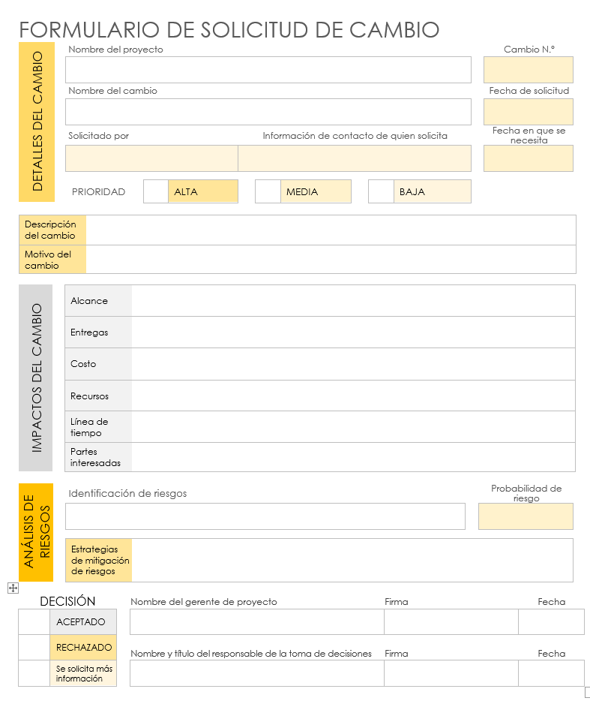

*Nota*. El Formulario de Solicitud de Cambios permite registrar propuestas de modificación al sistema, detallando su impacto, prioridad y riesgos.

## Gestión para Nuevo Requerimiento del Sistema

Este proceso asegura que cualquier nuevo requerimiento para el sistema web del Colegio CEIC sea gestionado de manera controlada, garantizando que esté alineado con los objetivos educativos, sea técnicamente viable y se implemente sin afectar la operatividad actual.

### Registro del Requerimiento

El solicitante (docente, administrativo o director) completa el formulario de nuevo requerimiento, proporcionando datos como nombre del proyecto, descripción detallada, motivo, prioridad y fecha requerida. Esta etapa permite centralizar las solicitudes y mantener un historial organizado para seguimiento. El formulario también incluye campos para impactos y riesgos, lo que facilita una visión completa desde el inicio.

### Evaluación

El desarrollador analiza la viabilidad del requerimiento considerando su impacto en el alcance del sistema, costos adicionales, recursos humanos y tecnológicos, y la línea de tiempo del proyecto. Se revisa si el requerimiento afecta módulos críticos como calificaciones, pagos o reportes. Además, se identifican riesgos técnicos y operativos, proponiendo estrategias de mitigación para evitar interrupciones en los procesos académicos.

### Aprobación

Se revisa la información del formulario y se toma una decisión fundamentada: aprobar, rechazar o solicitar más detalles. Esta decisión se documenta en el formulario con firma y fecha, asegurando transparencia y trazabilidad. Solo los requerimientos aprobados pasan a la siguiente fase, lo que evita cambios no autorizados.

### Planificación e Implementación

Los requerimientos aprobados se integran al plan de desarrollo del sistema. Se asignan responsables, se definen tareas específicas y se establece un cronograma que permita implementar el cambio sin afectar la operatividad diaria del colegio. Esta etapa incluye pruebas funcionales y de integración para garantizar que el nuevo requerimiento no genere errores en módulos existentes.

### Revisión Posterior

Una vez implementado el requerimiento, se verifica su funcionamiento en el entorno real y se recopila retroalimentación de los usuarios. Se documentan las lecciones aprendidas y se ajustan los procesos para mejorar la gestión de futuros requerimientos, asegurando la mejora continua del sistema y la satisfacción de la comunidad educativa.

### Formulario de Nuevo Requerimiento del Sistema

El Formulario de Nuevo Requerimiento del Sistema es un documento esencial para gestionar solicitudes de nuevas funcionalidades o mejoras en el sistema web del Colegio CEIC. Este formulario recopila información completa sobre el requerimiento, incluyendo el nombre del proyecto, descripción detallada, motivo, prioridad y fecha requerida.

Además, permite evaluar impactos en alcance, entregables, costos, recursos y cronograma, así como identificar riesgos y definir estrategias de mitigación. Finalmente, incluye un apartado para la decisión del comité o gerente de proyecto, con campos para firma y fecha, garantizando transparencia, trazabilidad y control en todo el proceso de gestión de requerimientos.

Figura   
*Primera página de nuevo requerimiento del sistema*

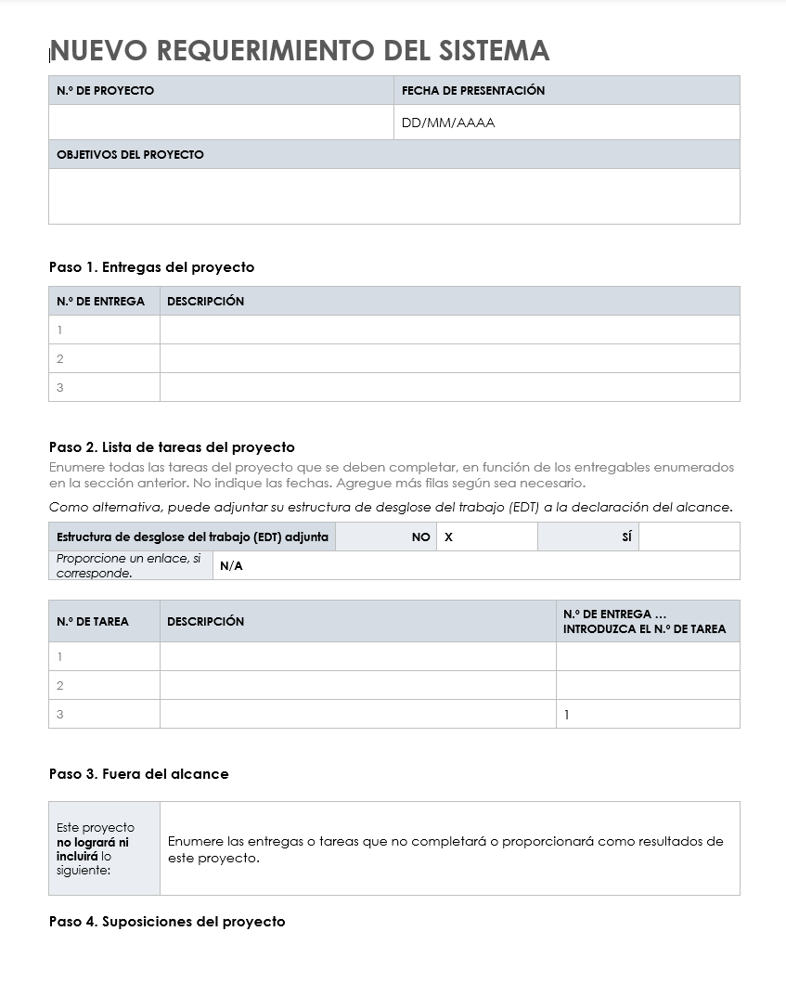

*Nota*. El Formulario de Nuevo Requerimiento del Sistema permite definir entregas, tareas, exclusiones y supuestos del proyecto, asegurando claridad en el alcance y control sobre los requerimientos solicitados.

Figura   
*Segunda página de nuevo requerimiento del sistema*

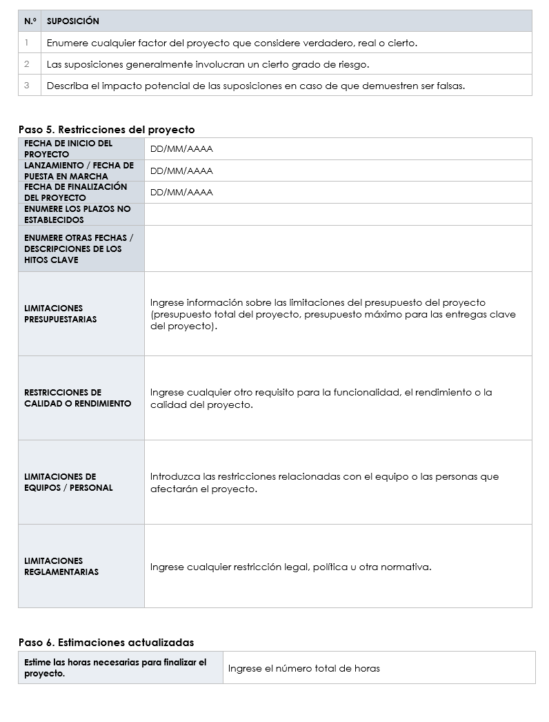

*Nota*. Esta sección permite registrar las suposiciones y restricciones del proyecto, incluyendo fechas clave, limitaciones presupuestarias, requisitos de calidad, restricciones de personal y normativas, así como estimaciones de tiempo necesarias para completar el proyecto.

Figura   
*Tercera página de nuevo requerimiento del sistema*

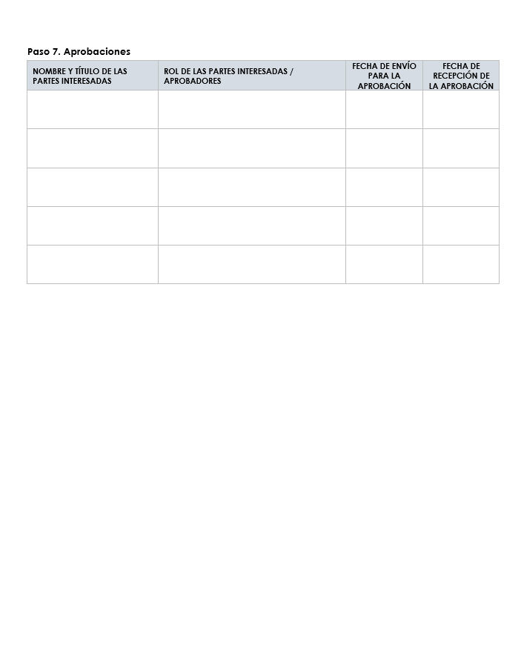

*Nota*. Esta sección está destinada a registrar las aprobaciones del proyecto, incluyendo el nombre y rol de las partes interesadas, así como las fechas de envío y recepción de la aprobación, garantizando control y trazabilidad en el proceso.

## Manual de Instalación

### Instalar Backend

Para ejecutar el proyecto en producción, primero genera la versión optimizada con el comando npm run build. Este paso compila los recursos necesarios para que la aplicación funcione de manera eficiente. Luego, asegúrate de instalar todas las dependencias requeridas ejecutando npm install. Finalmente, inicia el servidor en modo producción utilizando npm start, lo que pondrá en marcha la aplicación Express según la configuración definida en el archivo package.json. Con estos pasos, tu proyecto estará listo para funcionar en un entorno productivo.

Figura   
*Ejecución de comando npm run build*

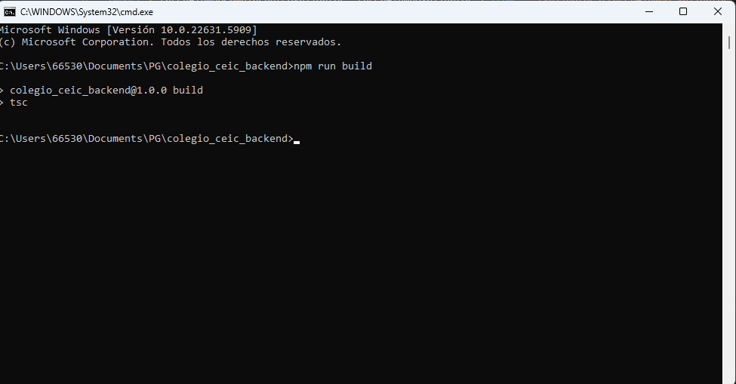

*Nota*. Se muestra la ejecución del comando npm run build, el cual compila el proyecto y genera los archivos necesarios para su despliegue en producción.

Figura   
*Ejecución de comando npm run install*

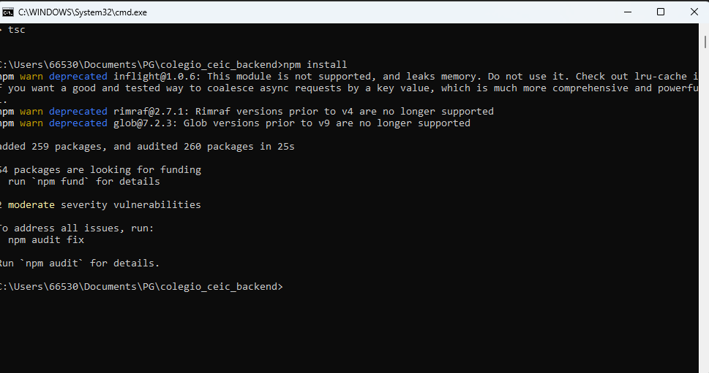

*Nota*. La imagen muestra la ejecución del comando npm install, que instala todas las dependencias necesarias para que el proyecto funcione correctamente en el entorno de producción.

Figura   
*Ejecución de comando npm start*

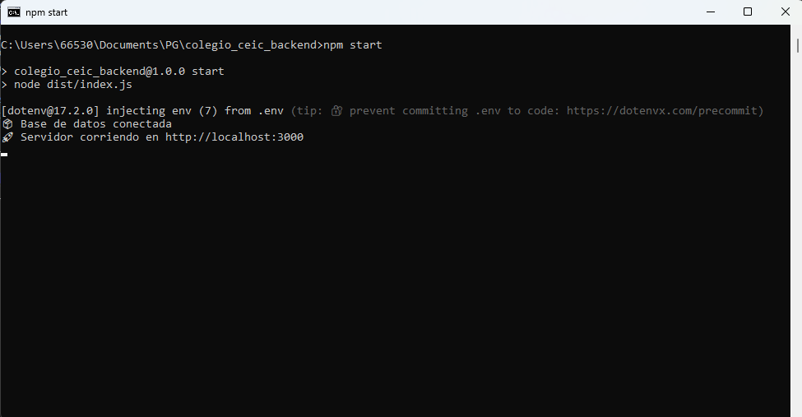

Nota. La imagen muestra la ejecución del proyecto exitosamente mostrando la conexión a la base de datos y que ya se encuentra disponible.

### Instalar Frontend

Para ejecutar el proyecto en producción, primero genera la versión optimizada con el comando npm run build. Este paso compila los recursos necesarios para que la aplicación React funcione de manera eficiente. Luego, asegúrate de instalar todas las dependencias requeridas ejecutando npm install. Finalmente, sirve la aplicación en modo producción utilizando un servidor estático, por ejemplo, con el comando serve -s build, lo que pondrá en marcha la aplicación según la configuración generada en la carpeta build. Con estos pasos, tu proyecto estará listo para funcionar en un entorno productivo.

Figura   
*Ejecución de comando npm run build*

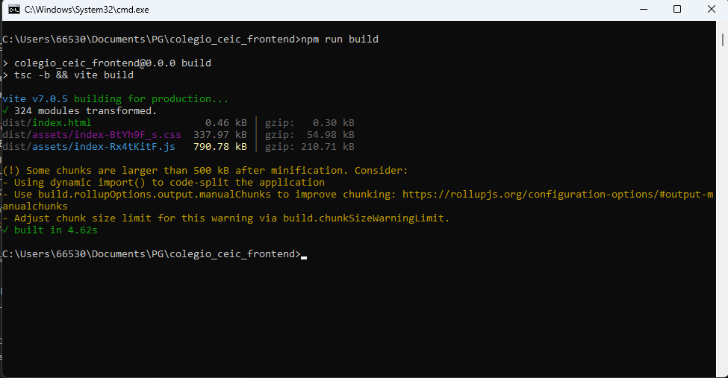

*Nota*. Ejecución del comando npm run build para compilar el proyecto con Vite, generando la versión optimizada y los archivos listos para producción en la carpeta build.

Figura   
*Ejecución de comando npm install*

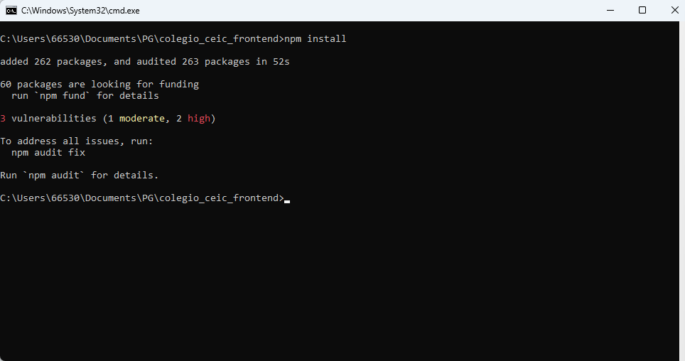

*Nota*. Ejecución del comando npm install para descargar e instalar todas las dependencias del proyecto, asegurando que los paquetes necesarios estén disponibles para su correcto funcionamiento.

Figura   
*Ejecución de comando npm install -g serve*

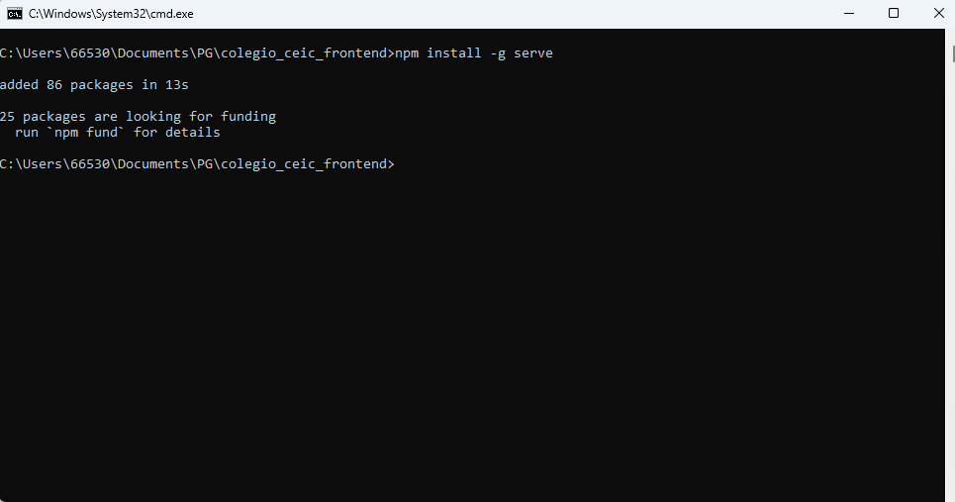

*Nota*. Instalación global del paquete serve mediante el comando npm install -g serve, necesario para ejecutar un servidor estático que permita visualizar la aplicación compilada en modo producción.

Figura   
*Ejecución de comando serve -s build*

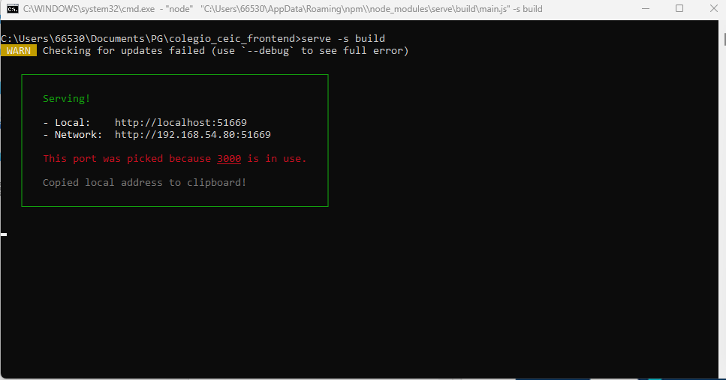

*Nota*. Ejecución del comando serve -s build para iniciar un servidor estático que publica la aplicación optimizada en producción, mostrando las direcciones locales y de red para acceder a la aplicación.

## Manual de Usuario

### Inicio de Sesión

Para acceder al sistema del Colegio CEIC, el usuario debe ingresar sus credenciales en la pantalla de inicio de sesión. Esta sección solicita dos datos: Usuario y Contraseña, los cuales deben ser proporcionados correctamente para garantizar la autenticación. Además, se ofrece la opción “Recuérdame” para mantener la sesión activa en el dispositivo y un enlace para recuperar la contraseña en caso de olvido. Una vez completados los campos, presiona el botón “Iniciar sesión” para ingresar al portal y consultar calificaciones, tareas, avisos y más.

Figura   
*Vista de Inicio de sesión*



*Nota*. Pantalla de inicio de sesión del portal CEIC con formulario para iniciar sesión.

### Módulo de Usuarios

Este módulo permite administrar la información de los usuarios registrados en el sistema. Desde esta sección, el administrador puede crear nuevos usuarios, buscar por nombre o usuario, y visualizar datos como nombre completo, teléfono, tipo de usuario, fecha de creación y acciones disponibles. Las acciones incluyen ver detalles, editar información y eliminar registros. Además, se muestra un listado paginado con la opción de ajustar el número de registros visibles, facilitando la organización y control de los perfiles.

Figura   
*Vista de lista de usuarios*

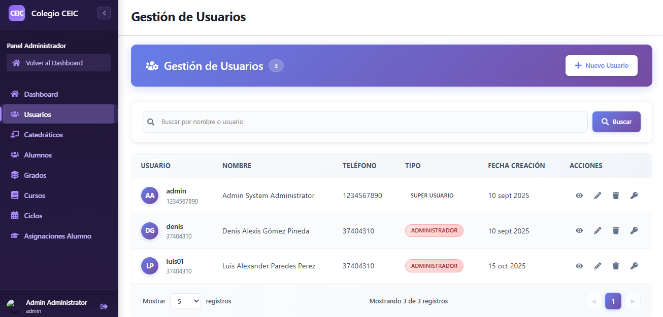

*Nota*. Pantalla del módulo de Gestión de Usuarios, donde se muestra el listado de usuarios con sus datos básicos y acciones para administrar cada perfil.

Figura   
*Vista de lista de detalle de usuario*

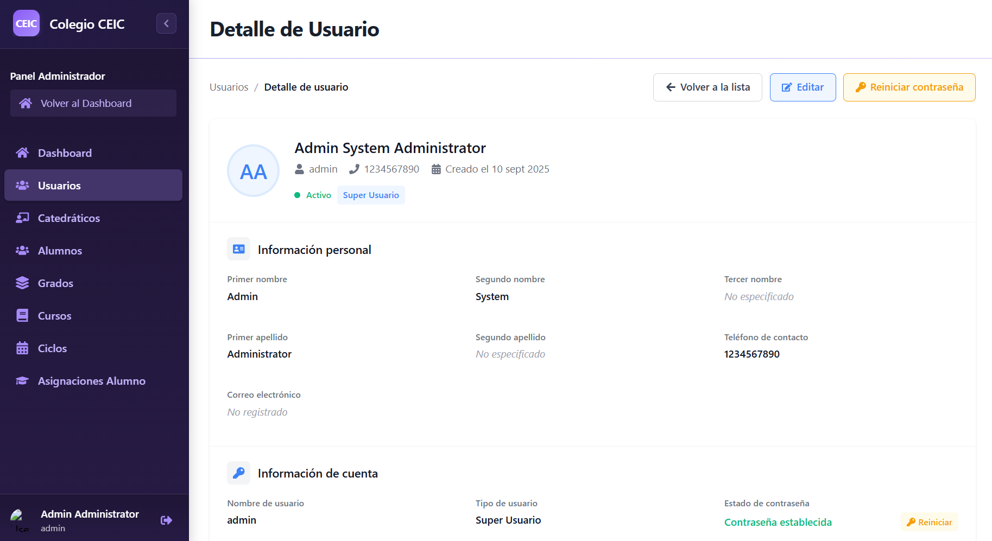

*Nota*. Pantalla de detalle de usuario, donde se visualiza la información personal y de cuenta del usuario seleccionado, con opciones para editar datos o reiniciar la contraseña.

Figura   
*Vista de detalle de usuario*

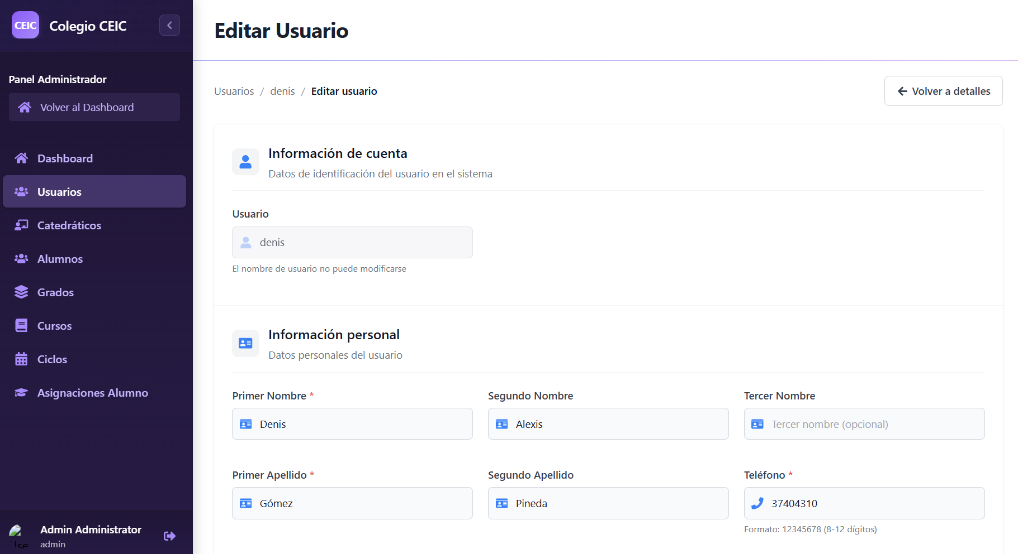

*Nota*. Pantalla de edición de usuario, donde se pueden modificar los datos personales como nombres, apellidos y teléfono, manteniendo el nombre de usuario sin cambios.

Figura   
*Vista de modificación de usuario*

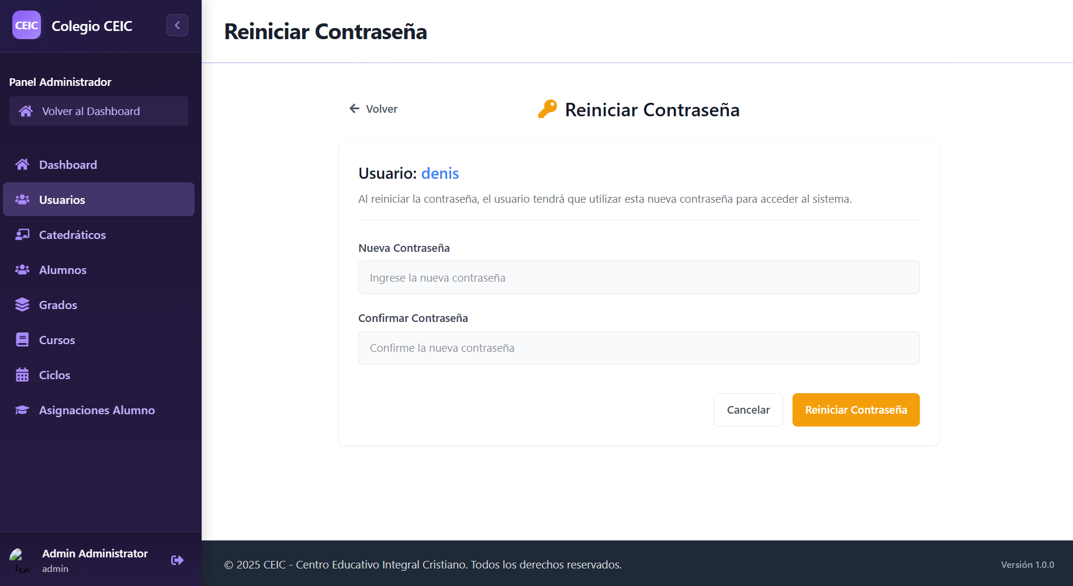

Nota. Pantalla para reiniciar contraseña, donde se ingresa y confirma una nueva contraseña para el usuario seleccionado antes de guardar los cambios.

Figura   
*Vista de modal para confirmación de eliminación de usuario*

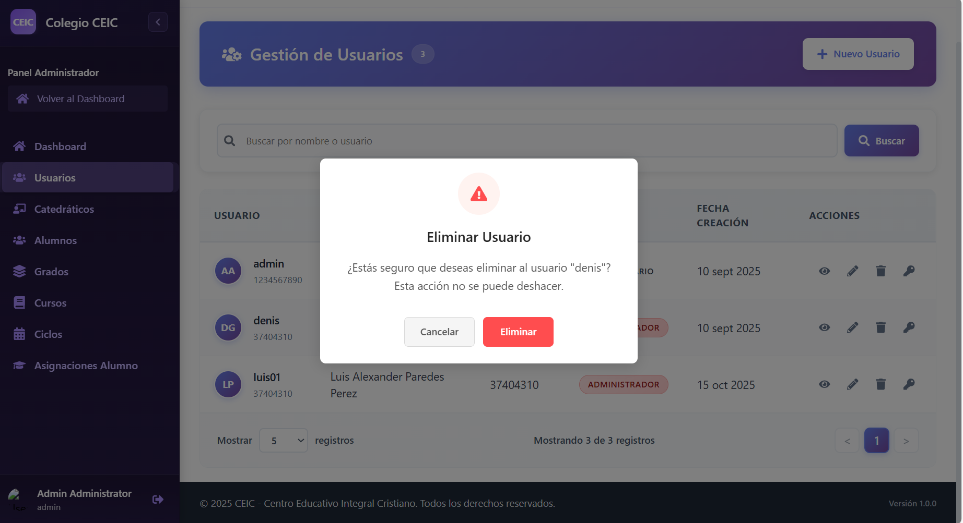

*Nota*. Pantalla de confirmación para eliminar usuario, donde se solicita validar la acción antes de eliminar el registro seleccionado, indicando que no se puede deshacer.

### Módulo de Catedráticos

Este módulo permite administrar la información de los docentes registrados en el sistema. Desde esta sección, el administrador puede crear nuevos catedráticos, buscar por nombre o usuario, y visualizar datos relevantes como nombre completo, DPI, teléfono, fecha de creación y acciones disponibles. Las acciones incluyen ver detalles, editar información y eliminar registros, lo que facilita el control y actualización de la base de datos de personal académico.

Figura   
*Vista de lista de catedráticos*

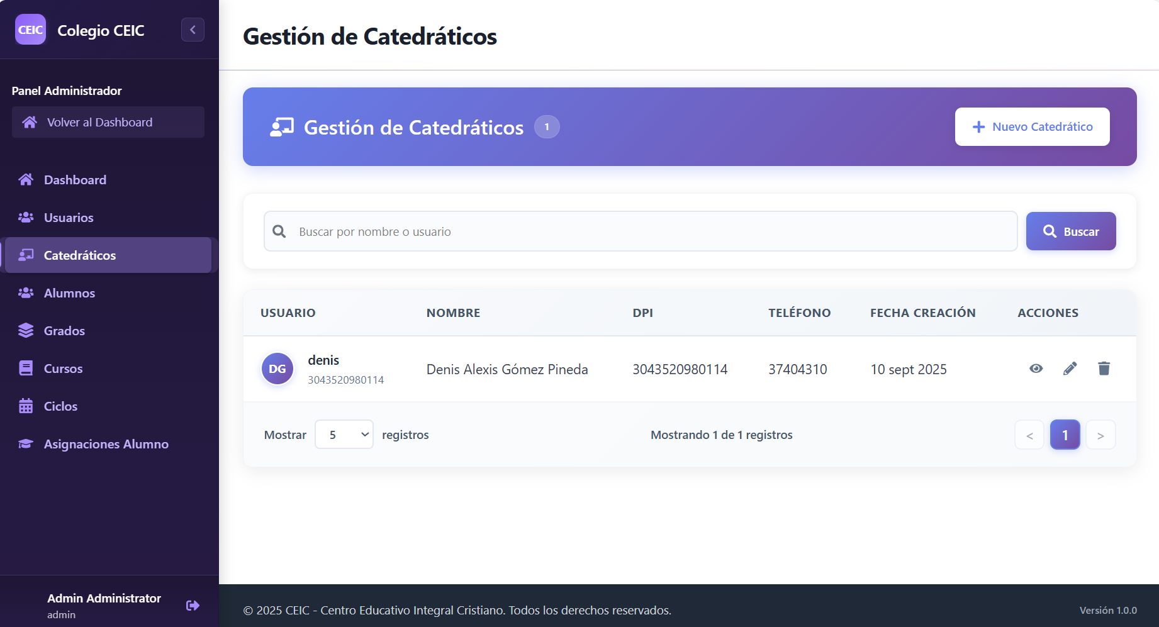

*Nota*. Pantalla del módulo de Gestión de Catedráticos, donde se muestra el listado de docentes registrados con datos como nombre, DPI, teléfono y opciones para administrar cada registro.

Figura   
*Vista de detalle de catedrático*

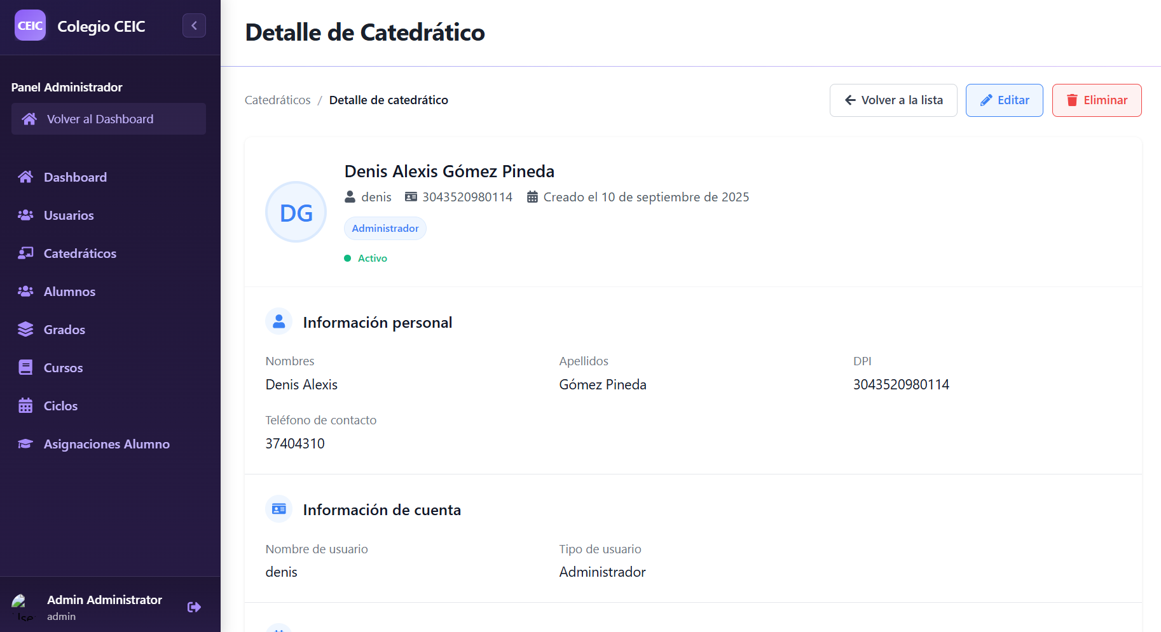

*Nota*. Pantalla de detalle de catedrático, donde se muestra la información personal y de cuenta del docente seleccionado, con opciones para editar o eliminar el registro.

Figura   
*Vista de modificación de catedrático*

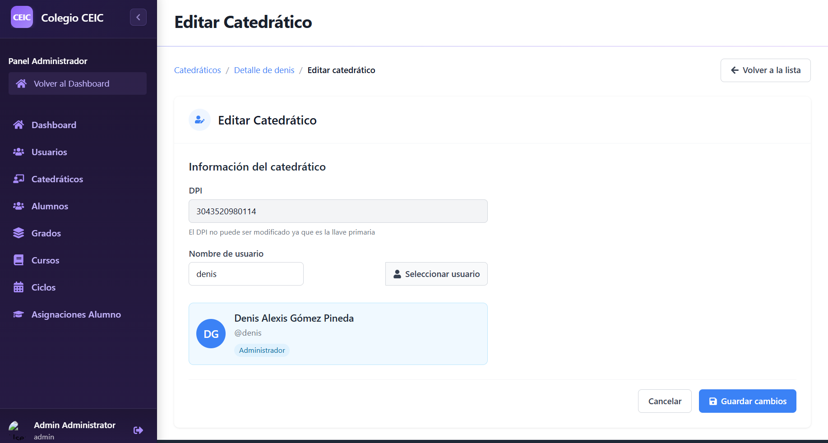

*Nota*. Pantalla de edición de catedrático, donde se pueden modificar datos como el DPI y el nombre de usuario, además de confirmar la selección del docente antes de guardar los cambios.

Figura   
*Vista de eliminación de catedrático*

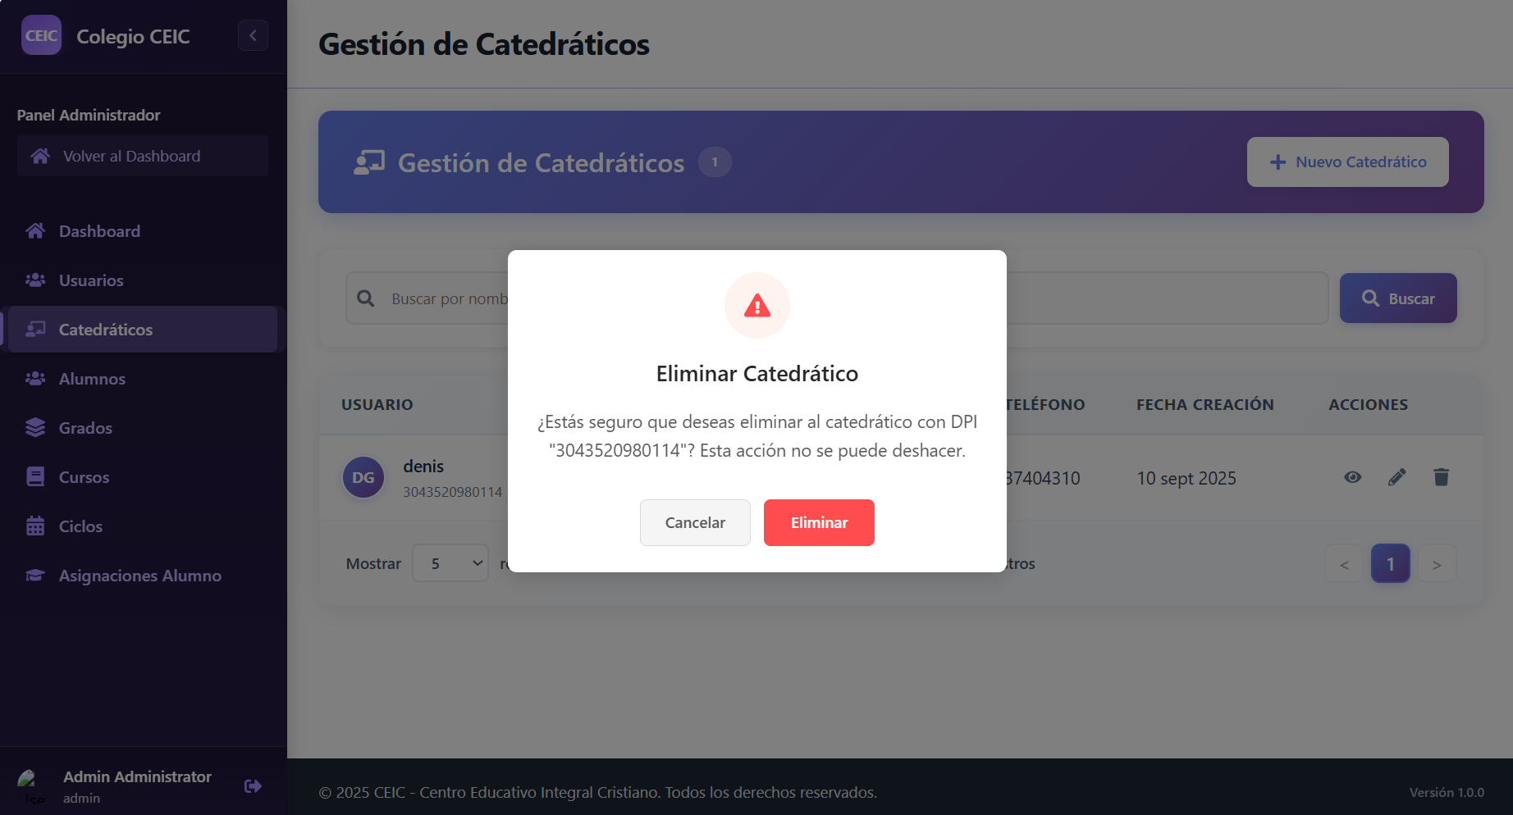

*Nota*. Pantalla de confirmación para eliminar catedrático, donde se solicita validar la acción antes de eliminar el registro seleccionado, indicando que no se puede deshacer.

### Módulo de Alumnos

Este módulo permite administrar la información de los estudiantes registrados en el sistema. Desde esta sección, el administrador puede crear nuevos estudiantes, buscar por nombre o CUI, y visualizar datos como nombre completo, teléfono, género, estado del ciclo y fecha de creación. Además, se incluyen acciones para ver detalles, editar información y eliminar registros, lo que facilita el control académico y la actualización de datos de manera eficiente.

Figura   
*Vista de lista de alumnos*

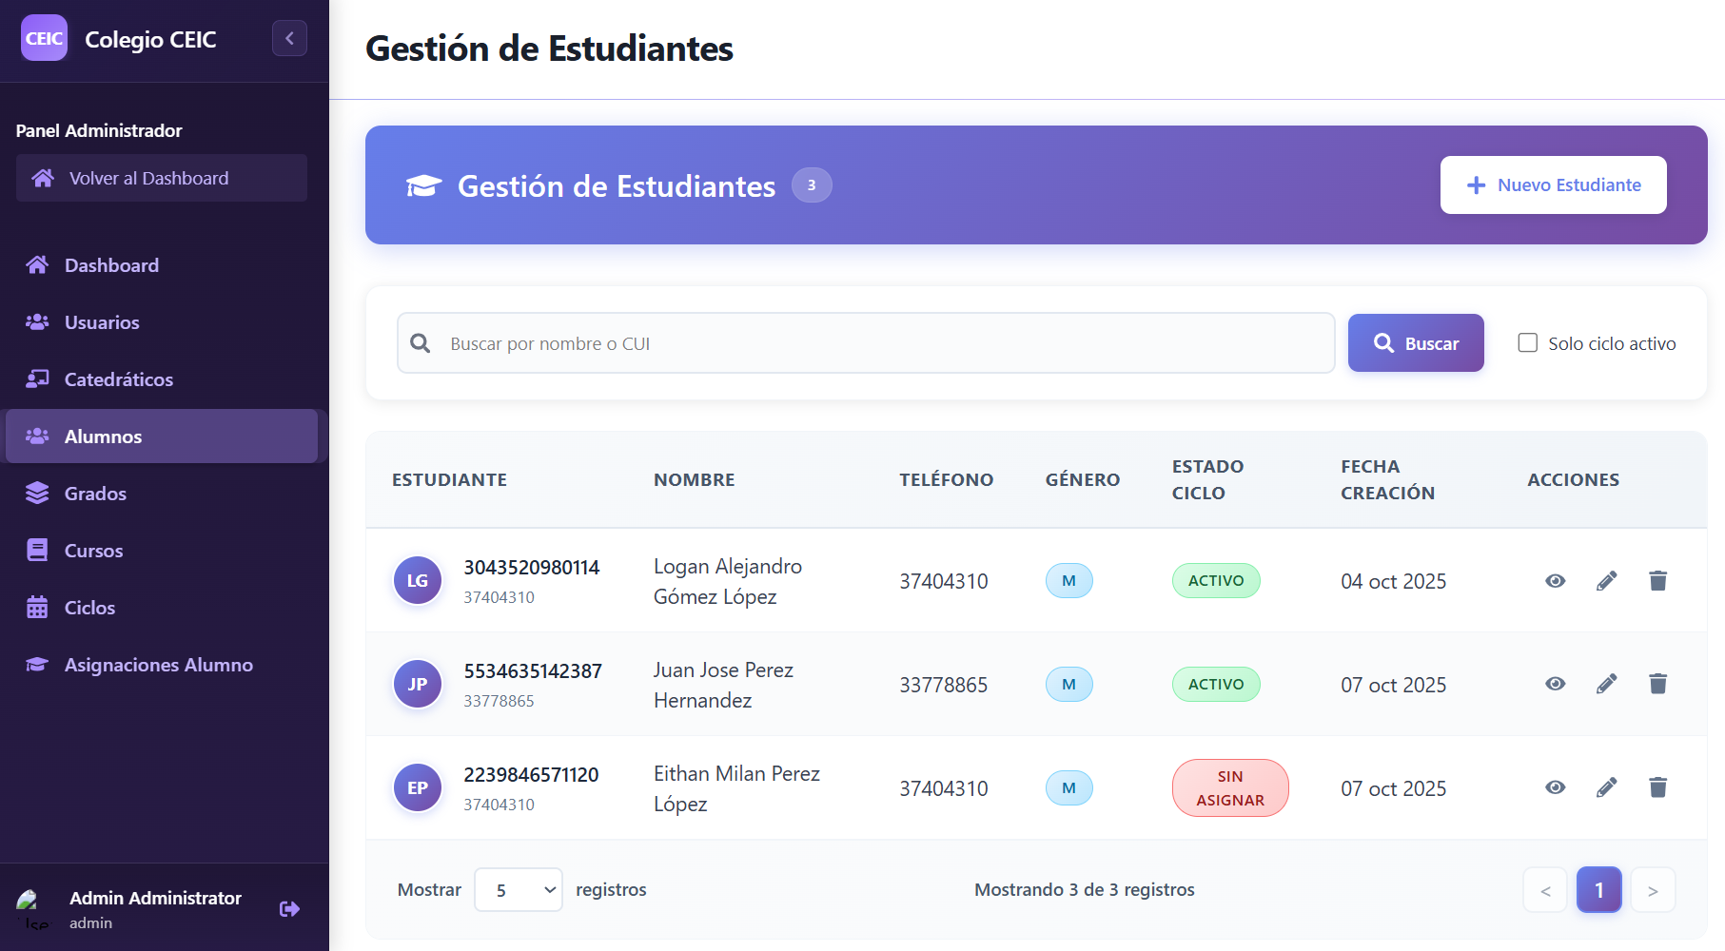

*Nota*. Pantalla del módulo de Gestión de Estudiantes, donde se muestra el listado de alumnos con datos como nombre, CUI, teléfono, estado del ciclo y opciones para administrar cada registro.

Figura   
*Vista de detalle de alumno*

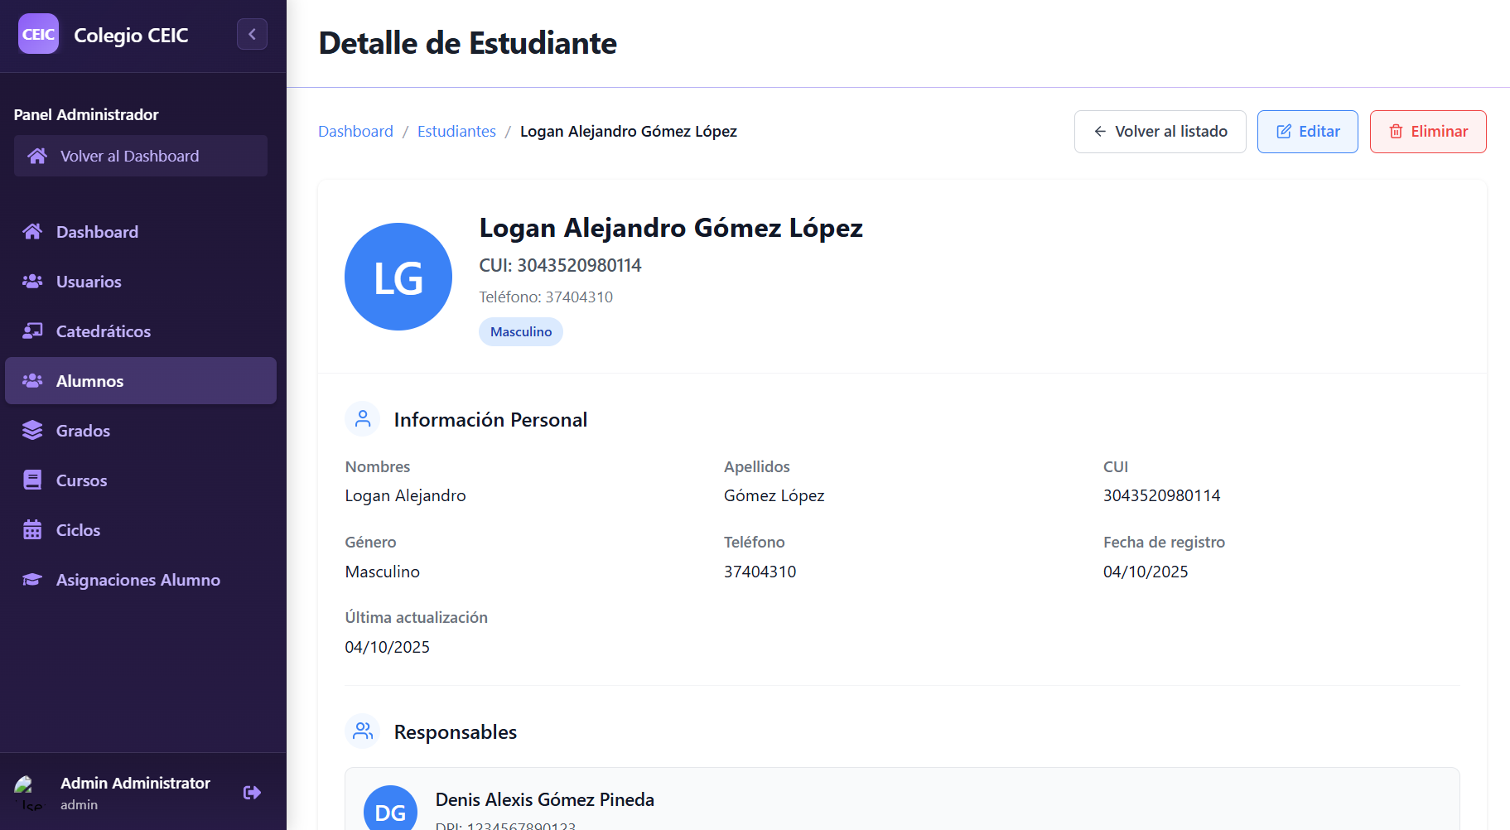

*Nota*. Pantalla de detalle de estudiante, donde se muestra la información personal del alumno, incluyendo CUI, teléfono, género y responsables asignados, con opciones para editar o eliminar el registro.

Figura   
*Vista de modificación de alumno*

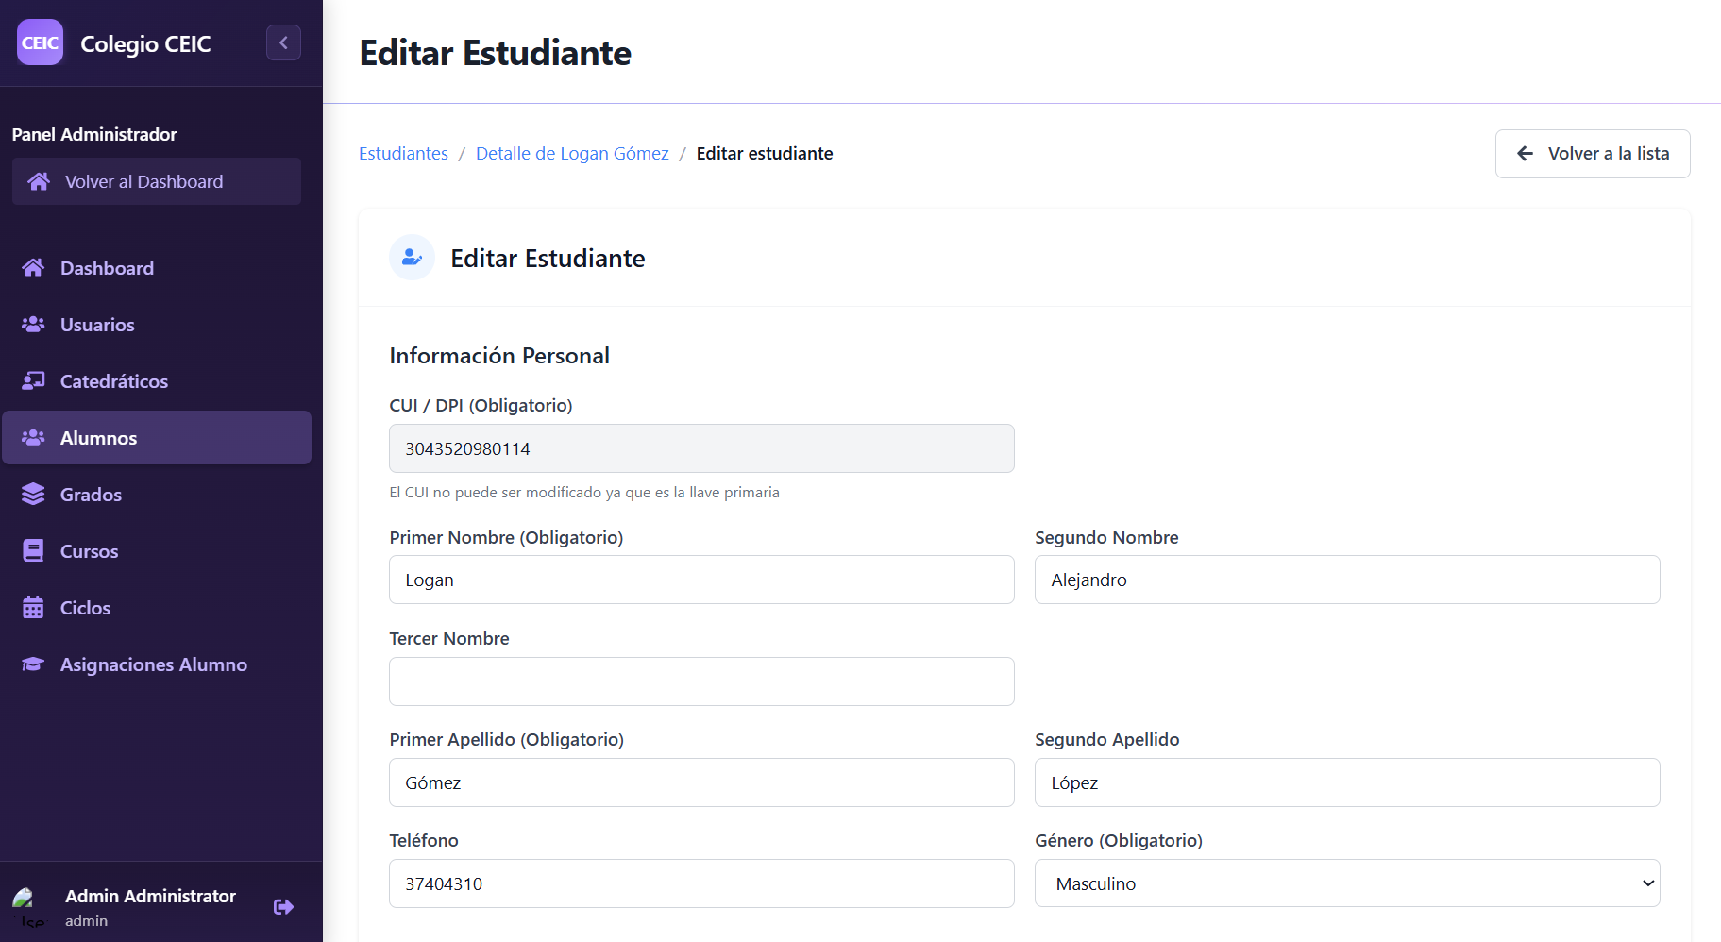

*Nota*. Pantalla de edición de estudiante, donde se pueden modificar los datos personales del alumno, incluyendo nombres, apellidos, teléfono y género, antes de guardar los cambios.

Figura   
*Vista de eliminación de alumno*

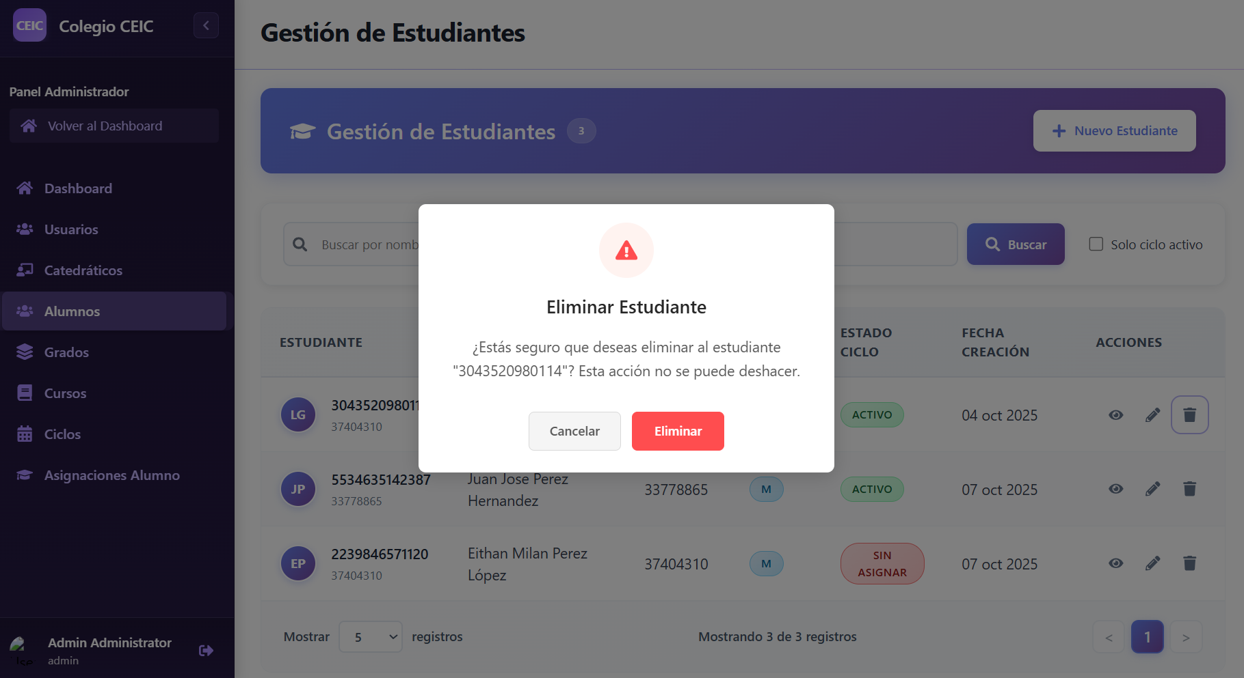

*Nota*. Pantalla de confirmación para eliminar estudiante, donde se solicita validar la acción antes de eliminar el registro seleccionado, indicando que no se puede deshacer.

### Módulo de Grados Académicos

Este módulo permite administrar los diferentes grados académicos del sistema. Desde esta sección, el administrador puede crear nuevos grados, filtrar y buscar por nombre, nivel académico o jornada, y visualizar indicadores como el total de grados, grados con ciclos asignados, grados en el ciclo actual y niveles académicos disponibles. Además, se muestra un listado organizado por grado, indicando su nivel, jornada y estado del ciclo, lo que facilita la planificación y control académico.

Figura   
*Vista de lista de Grados*

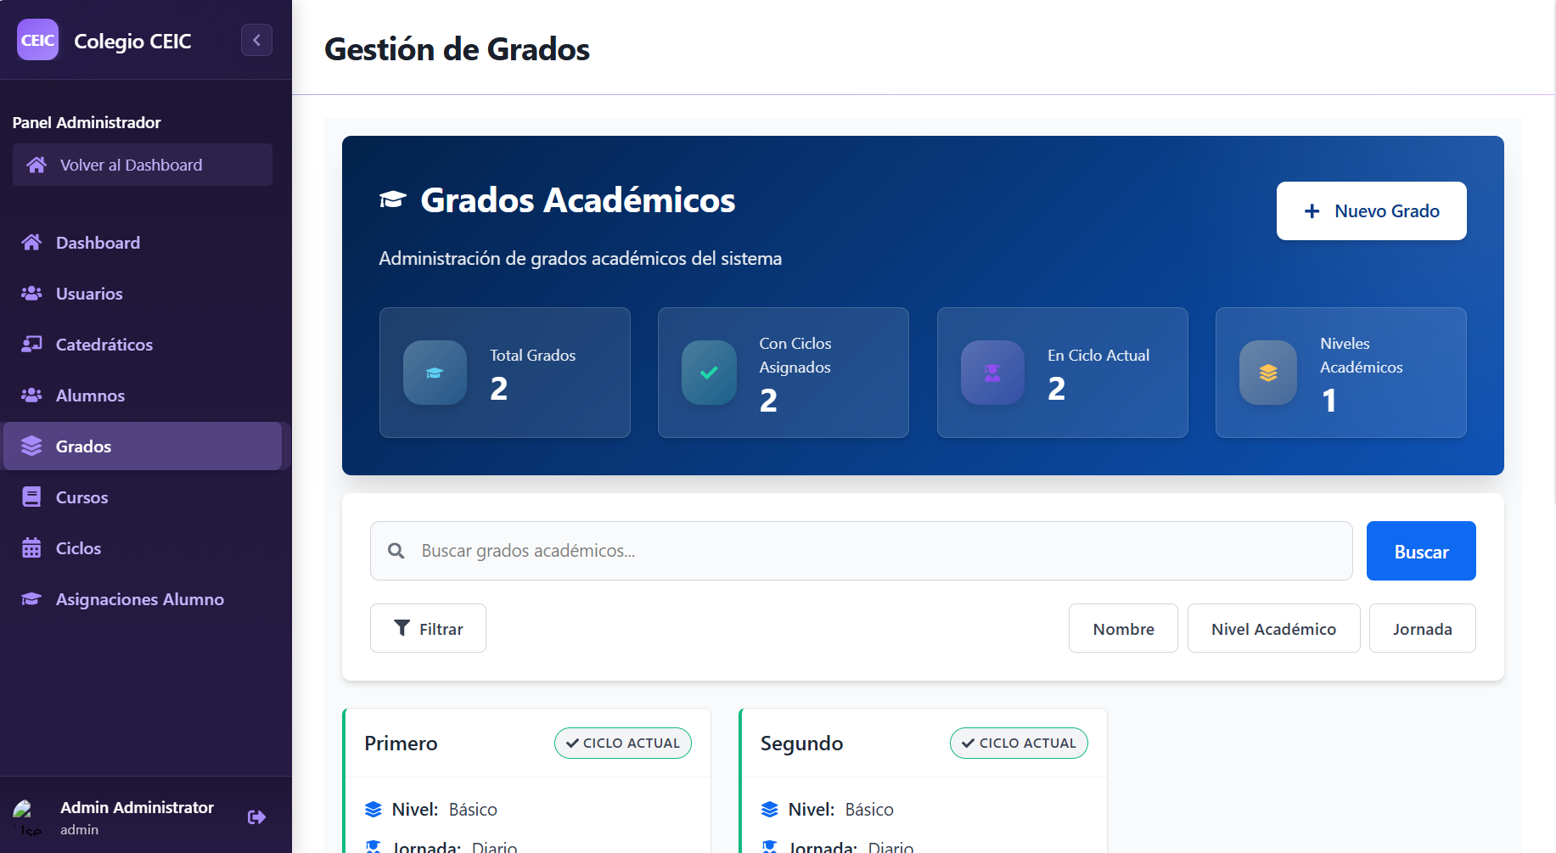

*Nota*. Pantalla del módulo de Gestión de Grados Académicos, donde se visualizan indicadores generales y el listado de grados con su nivel, jornada y estado del ciclo, además de opciones para crear nuevos grados.

Figura   
*Vista de detalle de Grado*

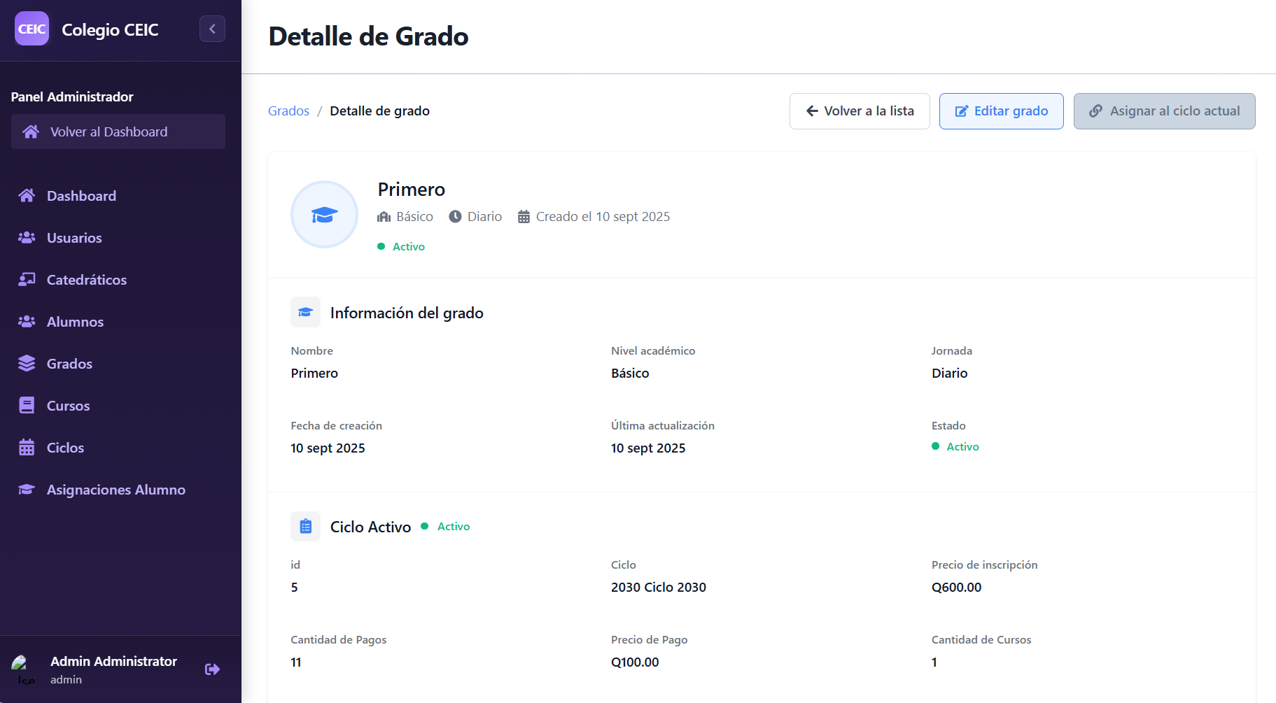

*Nota*. Pantalla de detalle de grado, donde se muestra la información del grado académico, incluyendo nivel, jornada, estado, ciclo activo, cantidad de pagos, precio y cursos asociados, con opciones para editar o asignar al ciclo actual.

Figura   
*Vista para crear nuevo grado*

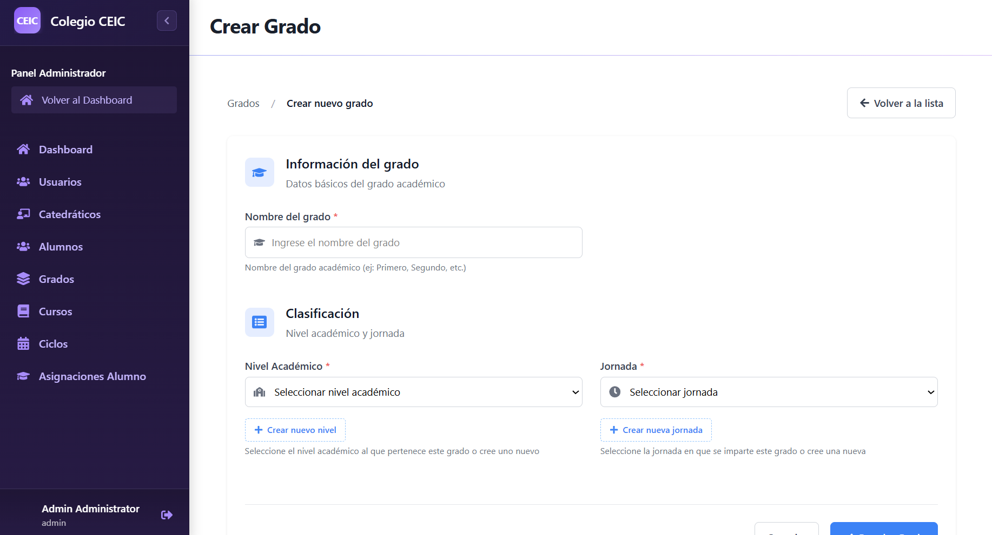

*Nota*. Pantalla para crear un nuevo grado académico, donde se ingresan datos como el nombre del grado, nivel académico y jornada, con opciones para añadir nuevos niveles o jornadas antes de guardar.

Figura   
*Vista de modificación de grado*

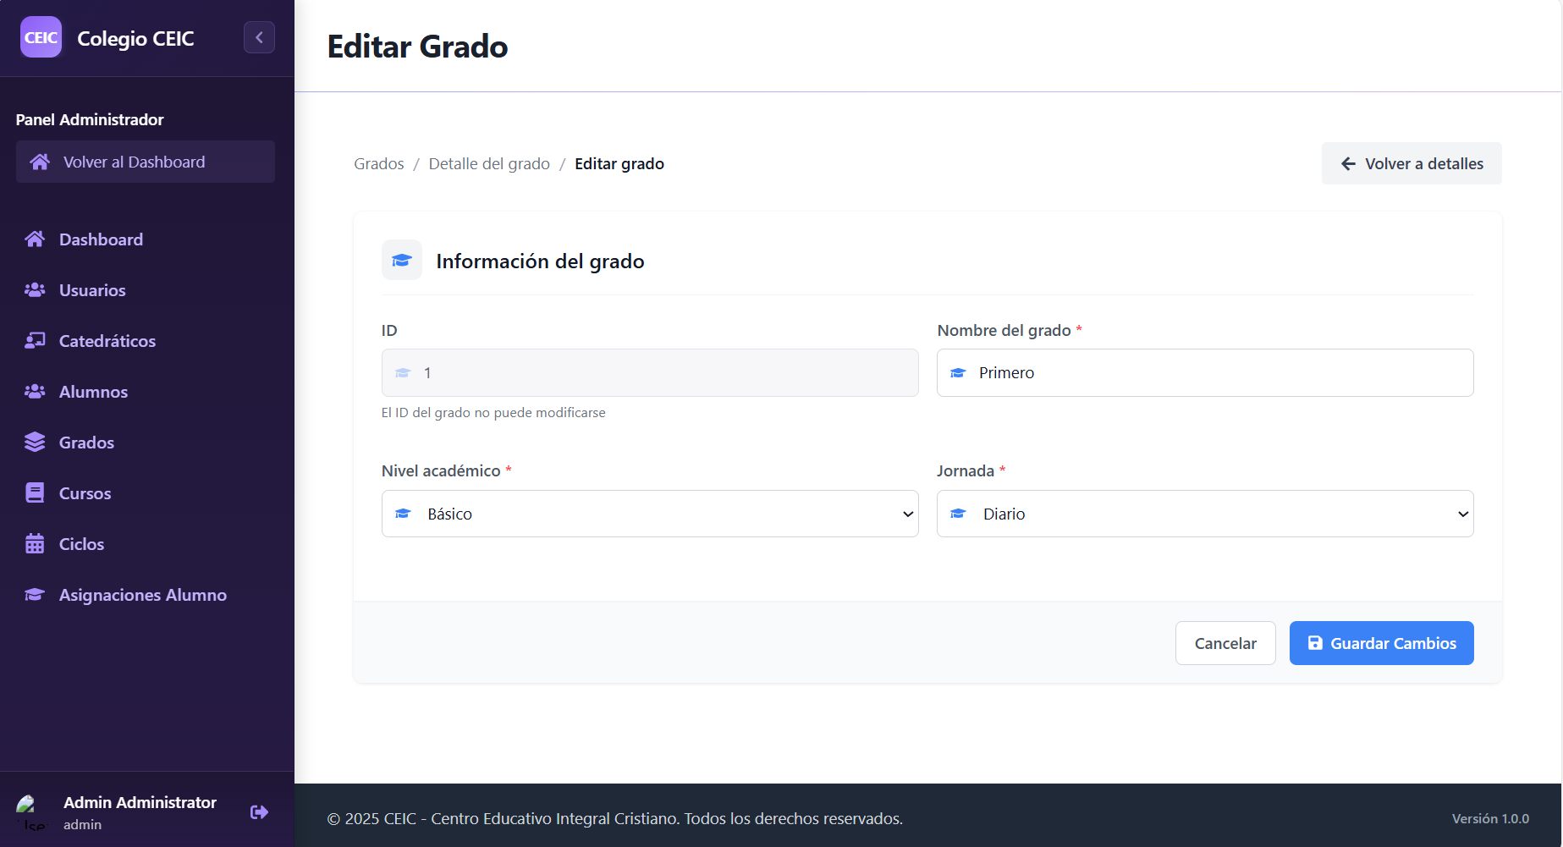

*Nota*. Pantalla de edición de grado académico, donde se pueden modificar datos como el nombre del grado, nivel académico y jornada, antes de guardar los cambios.

Figura   
*Vista de eliminación de grado*

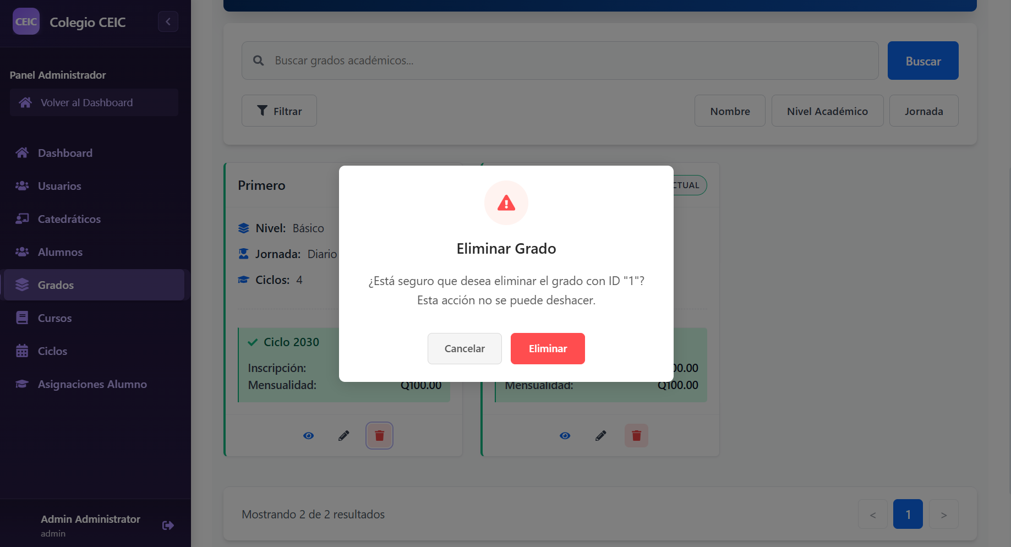

*Nota*. Pantalla de confirmación para eliminar grado académico, donde se solicita validar la acción antes de eliminar el registro seleccionado, indicando que no se puede deshacer.

### Módulo de Cursos

Este módulo permite administrar los cursos asignados a cada grado y ciclo académico. Desde esta sección, el administrador puede crear nuevos cursos, buscar por nombre, catedrático, DPI o ciclo, y visualizar información relevante como el nombre del curso, grado y ciclo asignado, catedrático responsable, calificaciones máximas y mínimas, estado del curso (activo o finalizado) y fecha de creación. Además, se incluyen acciones para editar, ver detalles o eliminar cursos, facilitando la organización y control académico.

Figura   
*Vista de lista de cursos*

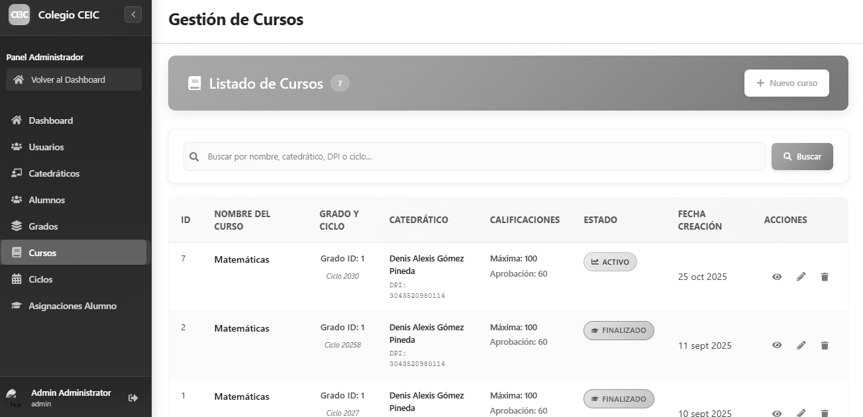

*Nota*. Pantalla del módulo de Gestión de Cursos, donde se muestra el listado de cursos con información como nombre, grado, ciclo, catedrático, calificaciones, estado y opciones para administrar cada registro.

Figura   
*Vista de creación de curso*

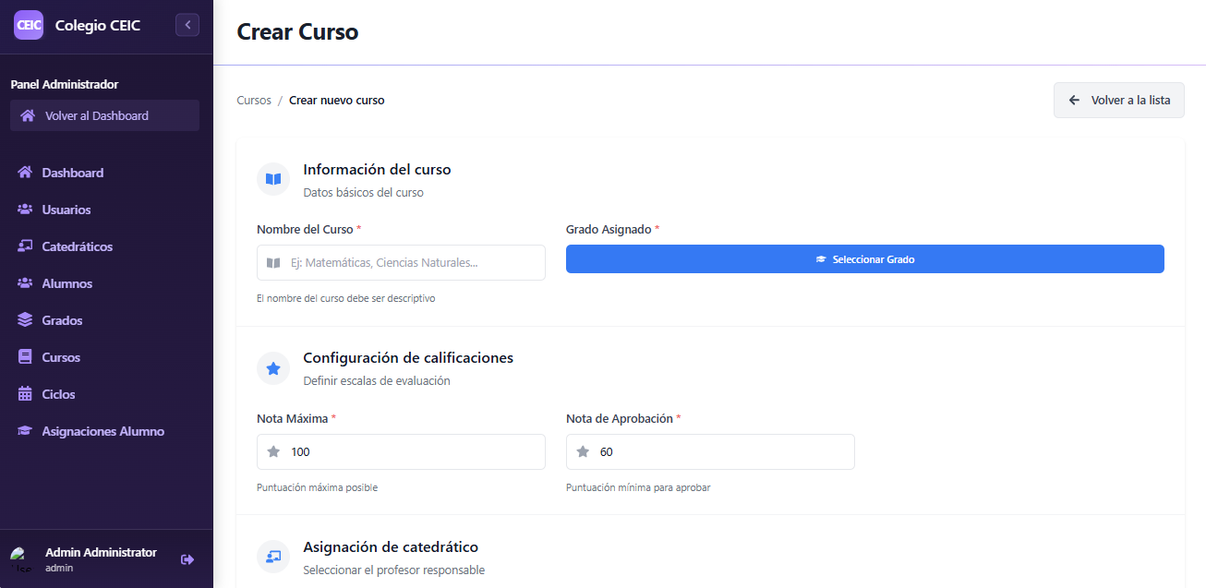

*Nota*. Pantalla para crear curso, donde se ingresan datos básicos como nombre del curso, grado asignado, configuración de calificaciones nota máxima y nota de aprobación y asignación de catedrático.

Figura   
*Vista de detalle de curso*

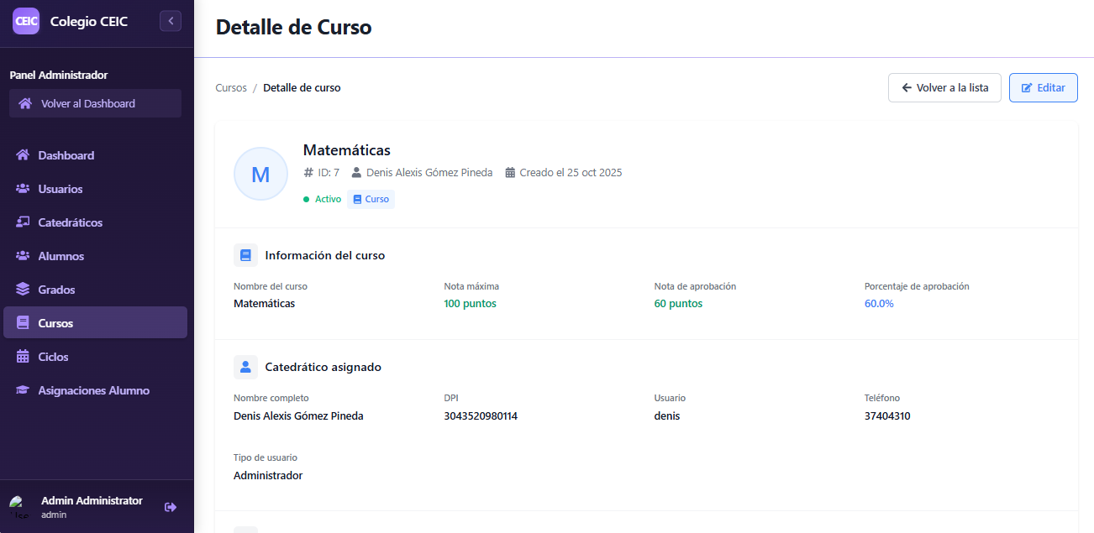

*Nota*. Pantalla de detalle del curso, donde se muestra información como nombre del curso, nota máxima, nota de aprobación, porcentaje de aprobación y datos del catedrático asignado, con opción para editar.

Figura   
*Vista de modificación de curso*

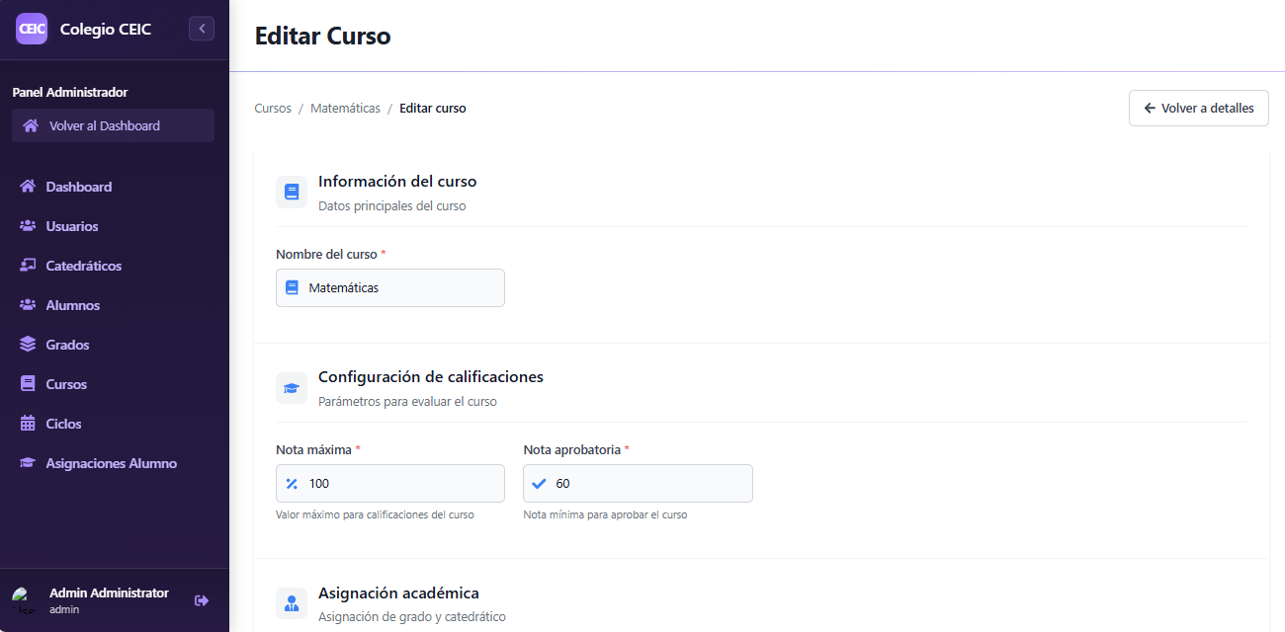

*Nota*. Pantalla de edición del curso, donde se permite modificar el nombre del curso, la configuración de calificaciones nota máxima y nota aprobatoria y la asignación académica.

Figura   
*Vista de eliminación de curso*

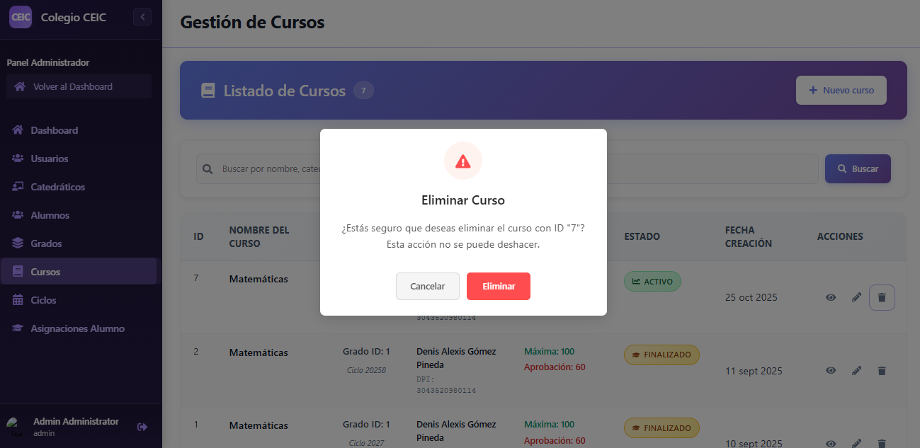

*Nota*. Pantalla de confirmación para eliminar curso, donde se solicita al usuario confirmar la eliminación del curso seleccionado, advirtiendo que la acción no se puede deshacer.

### Módulo de Ciclos Escolares

Este módulo permite gestionar los ciclos académicos del colegio, ofreciendo herramientas para crear nuevos ciclos, buscar por descripción o ID y visualizar información clave como estado (activo o finalizado), fecha de fin, grados asociados y fecha de creación. Además, incluye acciones rápidas para editar, ver detalles o eliminar ciclos, facilitando la organización cronológica y el control de la estructura académica.

Figura   
*Vista de lista de ciclos escolares*

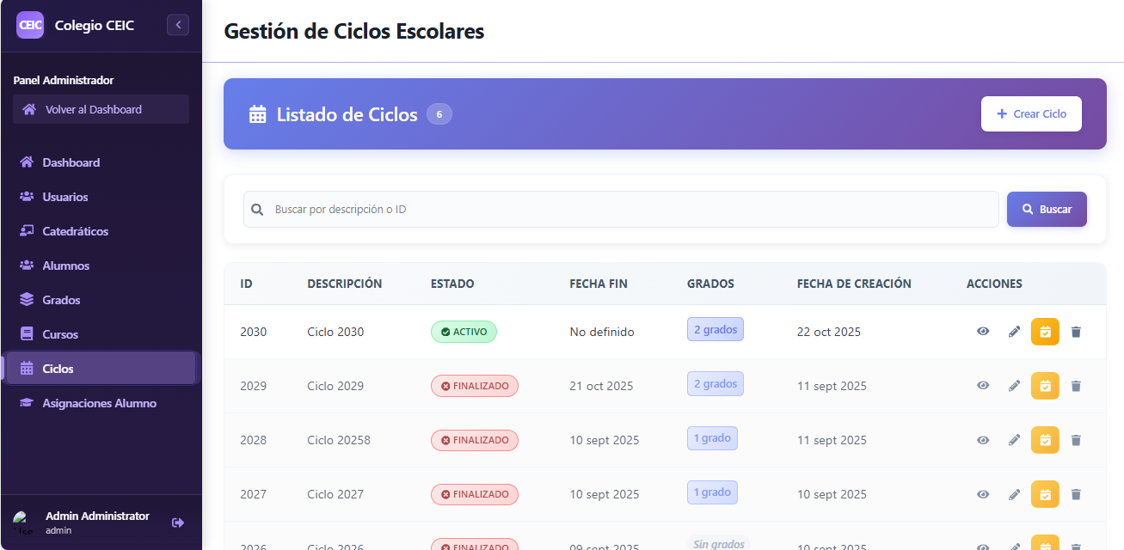

*Nota*. Pantalla de gestión de ciclos escolares, donde se muestra el listado de ciclos con información como descripción, estado, fechas, grados asociados y acciones para editar, ver detalles o eliminar.

Figura   
*Vista de creación de ciclo escolar*

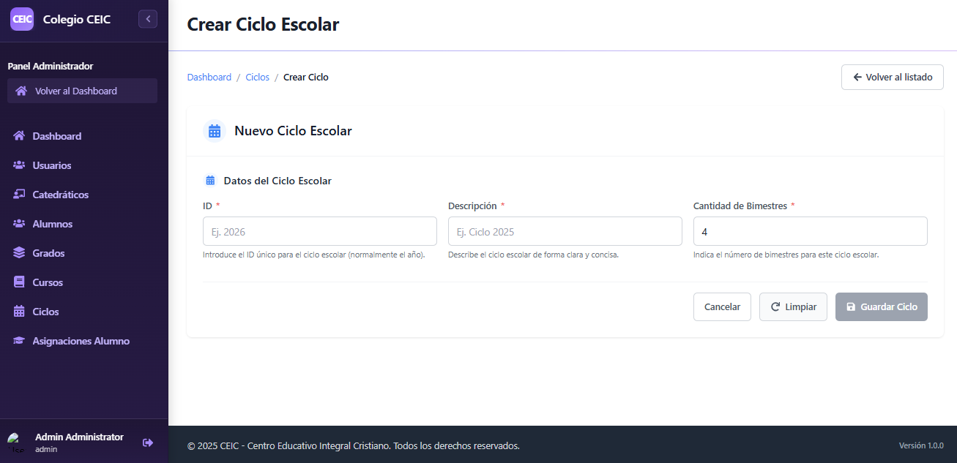

*Nota*. Pantalla para crear ciclo escolar, donde se ingresan datos como ID, descripción y cantidad de bimestres, con opciones para guardar, limpiar o cancelar la operación.

Figura   
*Vista de detalle de ciclo escolar*

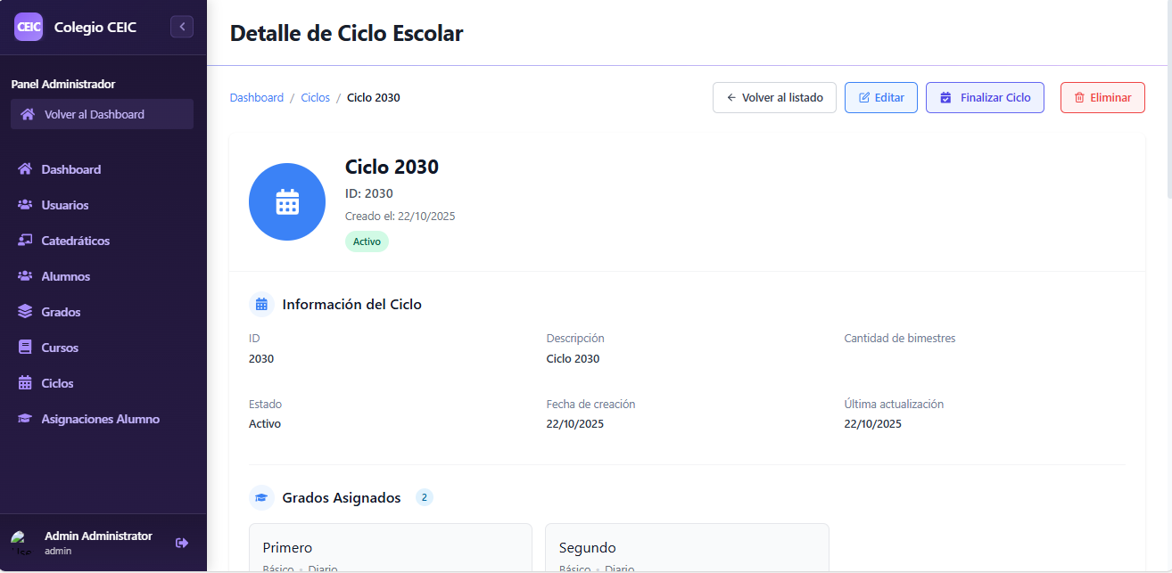

*Nota*. Pantalla de detalle del ciclo escolar, donde se muestra información como ID, descripción, estado, cantidad de bimestres, fechas de creación y actualización, además de los grados asignados, con opciones para editar, finalizar o eliminar el ciclo.

Figura   
*Vista de modificación de ciclo escolar*

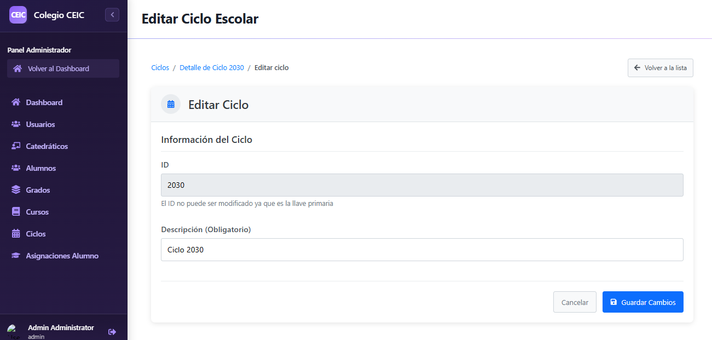

*Nota*. Pantalla para editar ciclo escolar, donde se permite modificar la descripción del ciclo, manteniendo el ID como campo no editable, con opciones para guardar cambios o cancelar.

Figura   
*Vista de finalización de ciclo escolar*

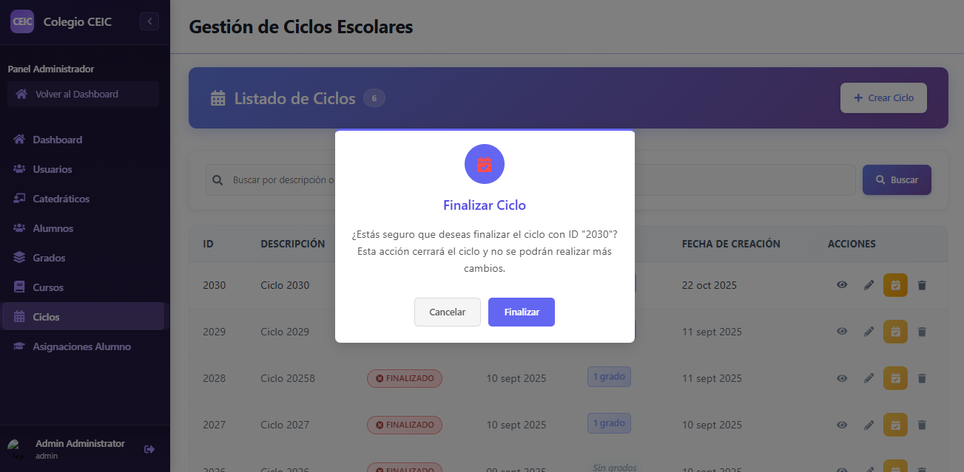

*Nota*. Pantalla de confirmación para finalizar ciclo escolar, donde se solicita al usuario confirmar el cierre del ciclo seleccionado, indicando que no se podrán realizar más cambios tras esta acción.

Figura   
*Vista de eliminación de ciclo escolar*

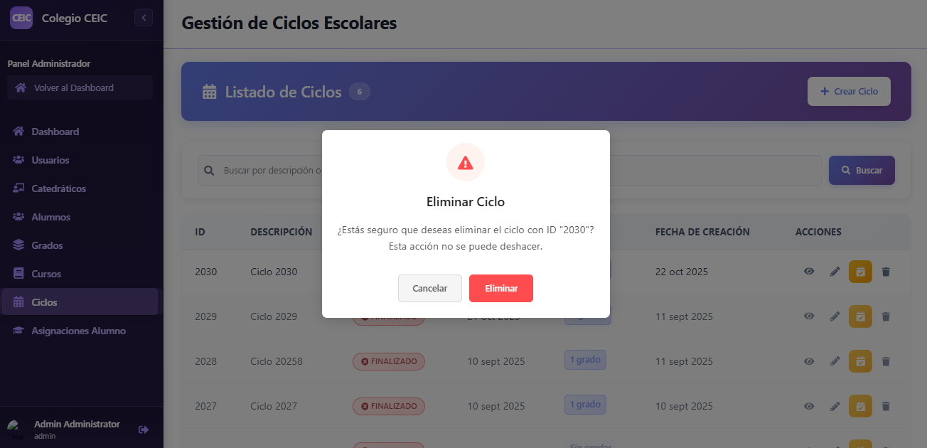

*Nota*. Pantalla de confirmación para eliminar ciclo escolar, donde se solicita al usuario confirmar la eliminación del ciclo seleccionado, indicando que esta acción no se puede deshacer.

### Módulo de Asignaciones de Alumno

Este módulo permite gestionar las asignaciones de alumnos a grados y ciclos escolares. Desde esta sección, el administrador puede crear nuevas asignaciones, buscar por nombre de alumno y visualizar información relevante como teléfono, grado, ciclo, estado de la asignación (activo o finalizado) y fecha de registro. Además, se incluyen acciones para editar, ver detalles o eliminar asignaciones, facilitando el control y seguimiento académico de cada estudiante.

Figura   
*Vista de lista de asignaciones de alumnos*

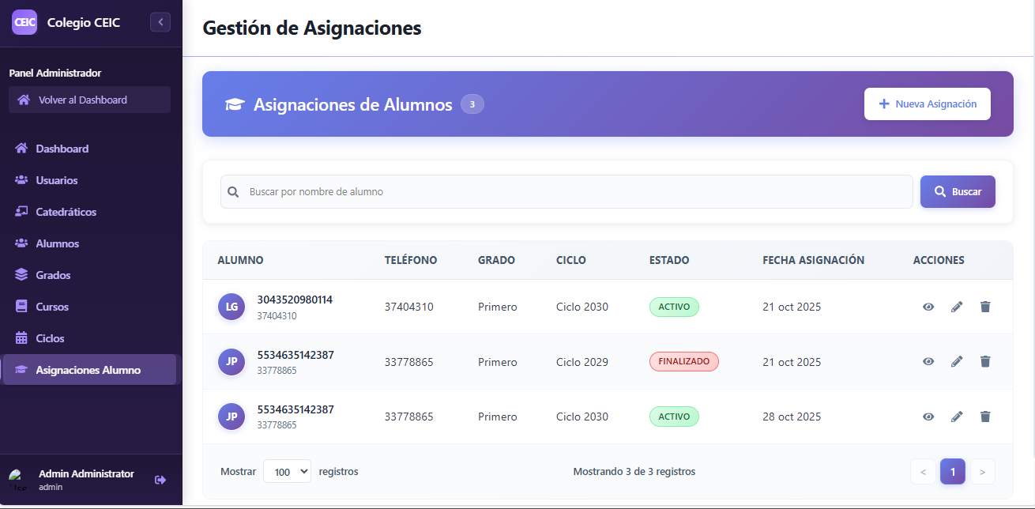

*Nota*. Listado de asignaciones de alumnos, mostrando nombre, grado, ciclo, estado y fecha de asignación, con opciones para crear, editar, ver o eliminar registros.

Figura   
*Vista de detalle de asignación de alumno*

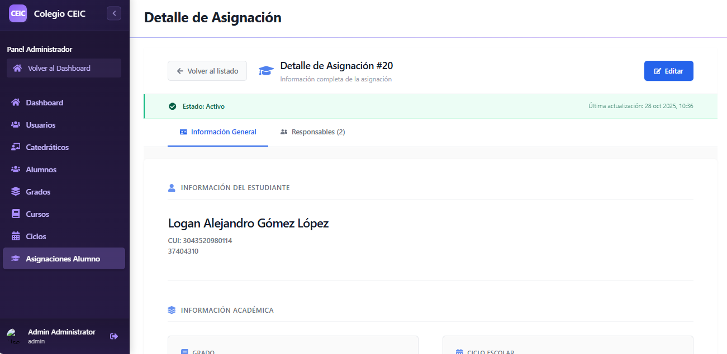

*Nota*. Pantalla de detalle de asignación, donde se muestra información completa del estudiante asignado, incluyendo datos personales, información académica y responsables, con opción para editar la asignación.

Figura   
*Vista de creación de asignación de alumno*

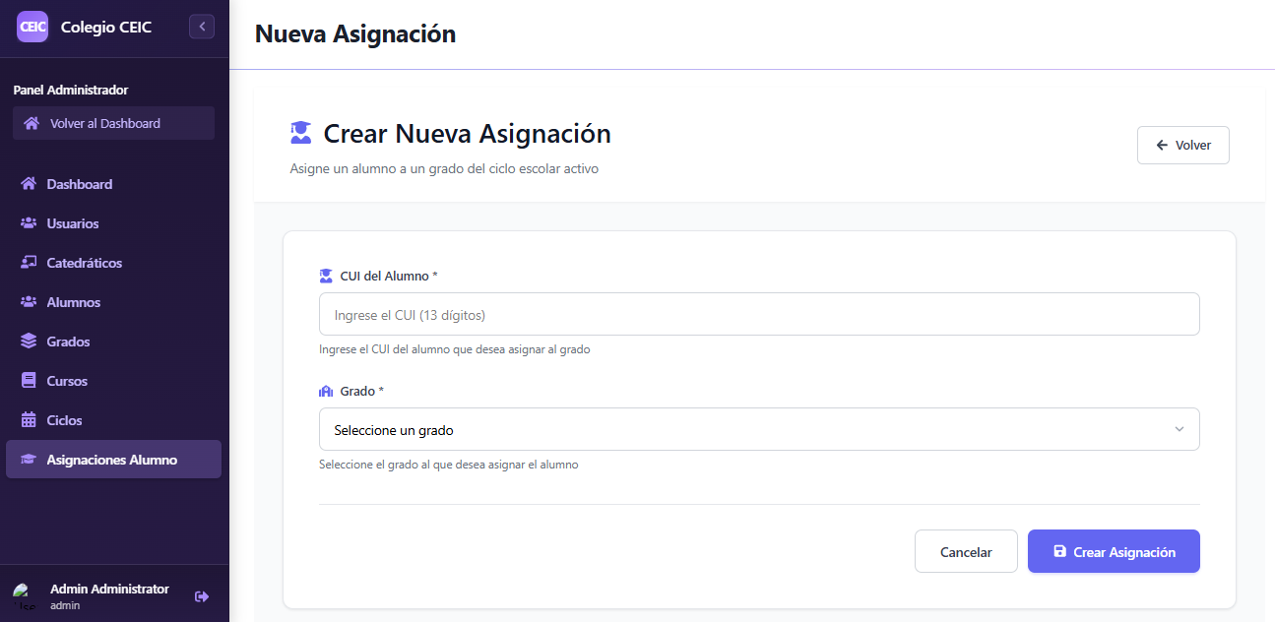

*Nota*. Pantalla para crear nueva asignación, donde se ingresan el CUI del alumno y el grado a asignar dentro de un ciclo escolar activo, con opciones para confirmar o cancelar la acción.

Figura   
*Vista de Modificación de asignación de alumno*

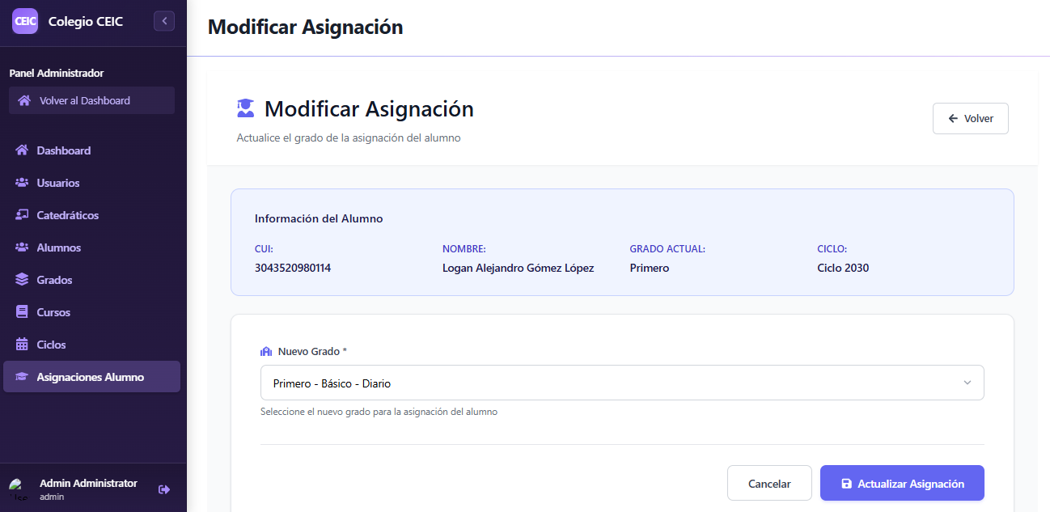

*Nota*. Pantalla para modificar asignación, donde se muestra la información del alumno y permite actualizar el grado asignado dentro del ciclo escolar, con opciones para confirmar o cancelar la actualización.

Figura   
*Vista de eliminación de asignación de alumno*

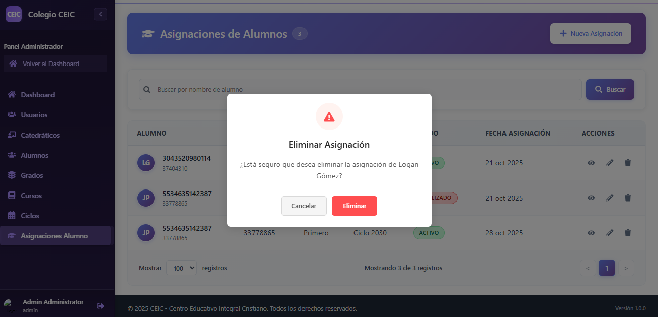

*Nota*. Pantalla de confirmación para eliminar asignación, donde se solicita al usuario confirmar la eliminación de la asignación del alumno seleccionado, indicando que la acción no se puede deshacer.

### Módulo de Cursos del Catedrático

Este módulo permite a los catedráticos visualizar y gestionar los cursos asignados en cada ciclo escolar. Desde esta sección, el docente puede consultar información relevante como nombre del curso, nota máxima, nota mínima aprobatoria, grado, nivel académico y jornada. Además, se incluyen filtros por estado (activo o finalizado) y herramientas para buscar por curso, grado o ciclo, facilitando la organización y el seguimiento de sus responsabilidades académicas.

Figura   
*Vista de listado de cursos del catedrático*

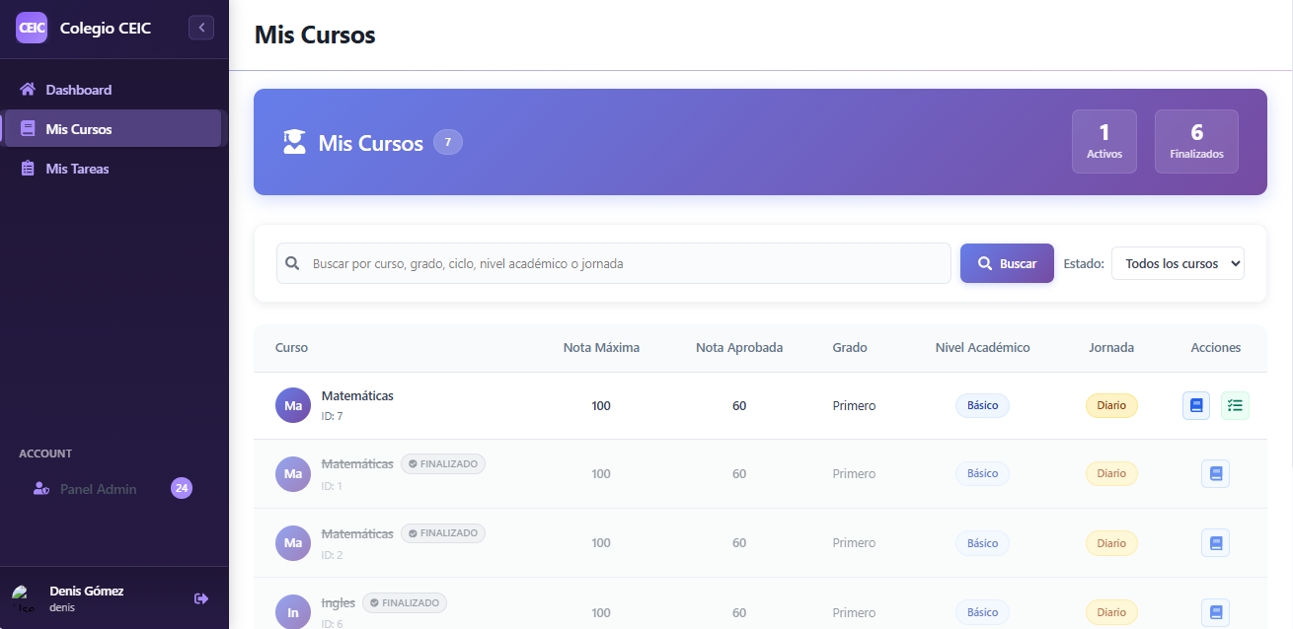

*Nota*. Listado de cursos asignados al catedrático, mostrando nombre, notas, grado, nivel y jornada, con filtros por estado y opciones de búsqueda.

Figura   
*Vista de detalle de curso del catedrático*

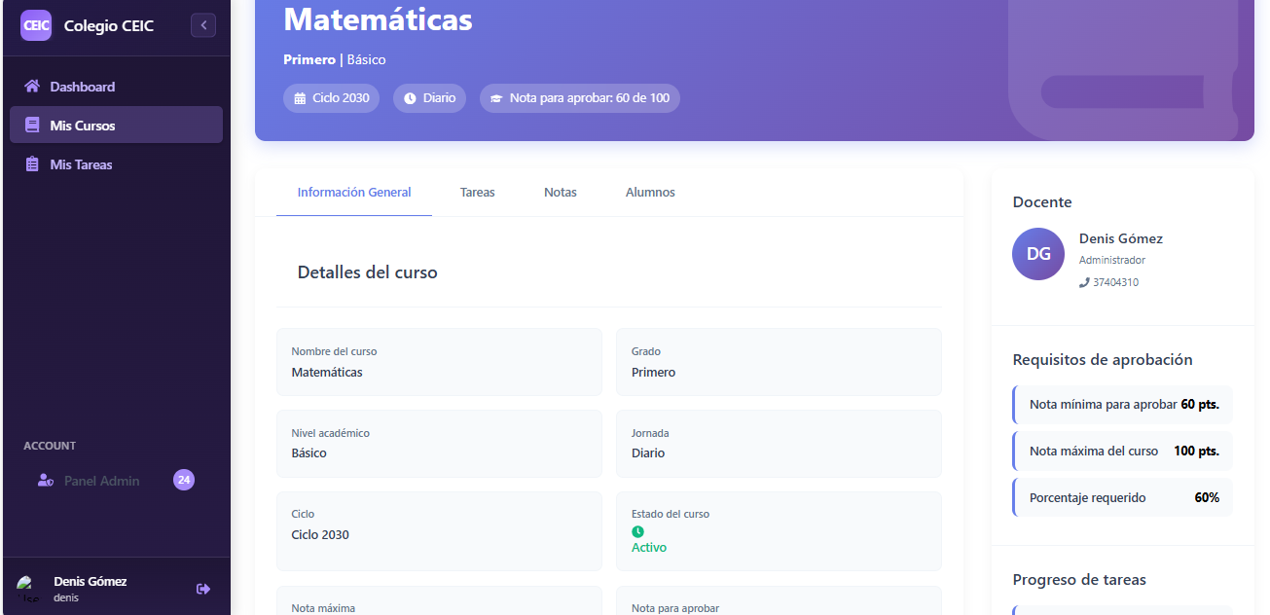

*Nota*. Pantalla de detalle del curso, donde se muestra información completa como nombre, grado, nivel académico, jornada, ciclo, estado, notas requeridas para aprobar y datos del docente, junto con pestañas para tareas, notas y alumnos.

Figura   
*Vista de tareas del curso*

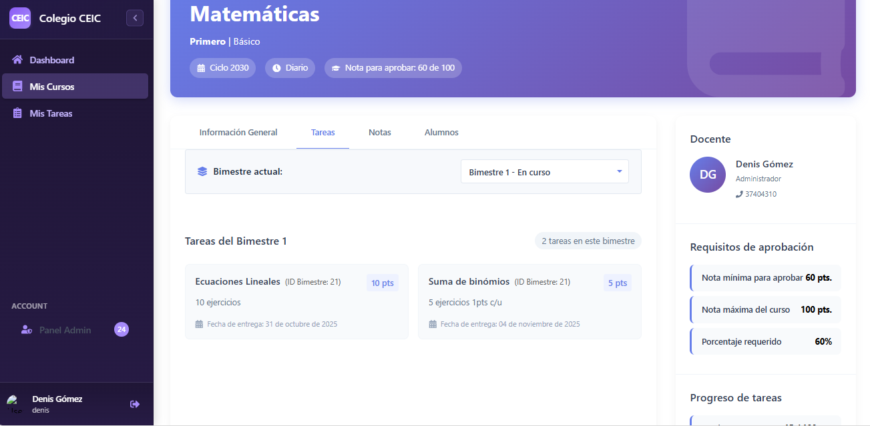

*Nota*. Pantalla de tareas del curso, donde se muestran las actividades del bimestre actual con detalles como nombre, cantidad de ejercicios, puntaje asignado y fecha de entrega.

Figura   
*Vista de calificaciones del curso*

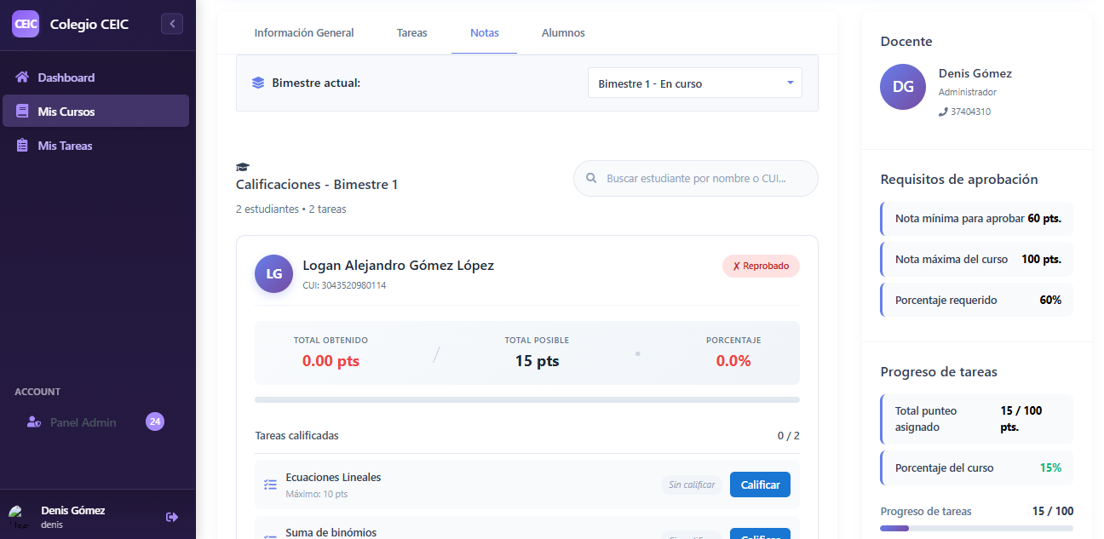

*Nota*. Pantalla de calificaciones del curso, donde se muestran las notas obtenidas por cada estudiante en el bimestre actual, junto con el total posible, porcentaje alcanzado y tareas calificadas.

Figura   
*Vista de calificar tarea de alumno*

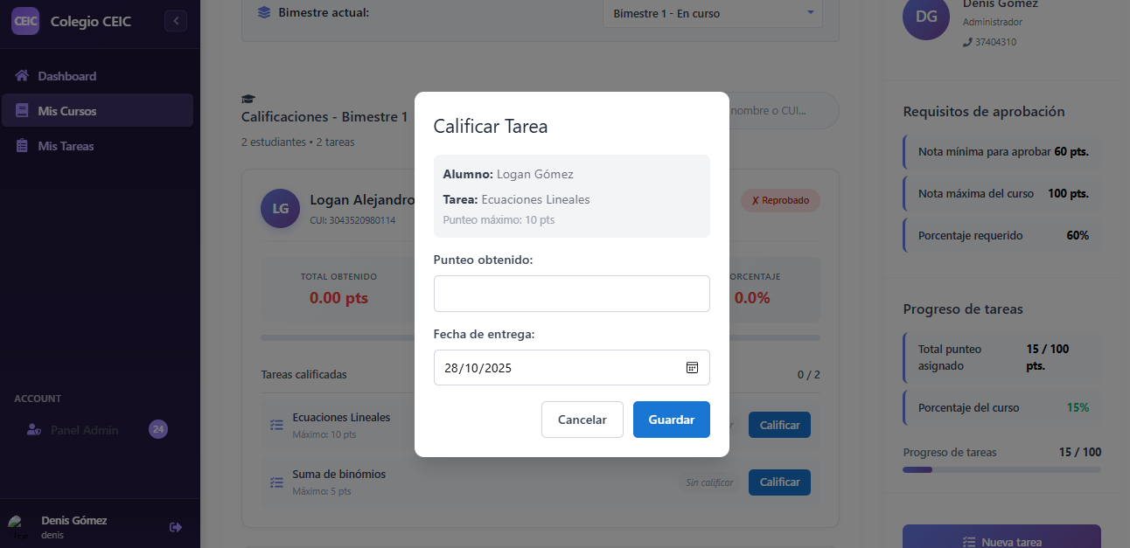

*Nota*. Pantalla para calificar tarea, donde se muestra el nombre del alumno y la tarea, permitiendo ingresar el puntaje obtenido y la fecha de entrega.

Figura   
*Vista de calificaciones del curso*

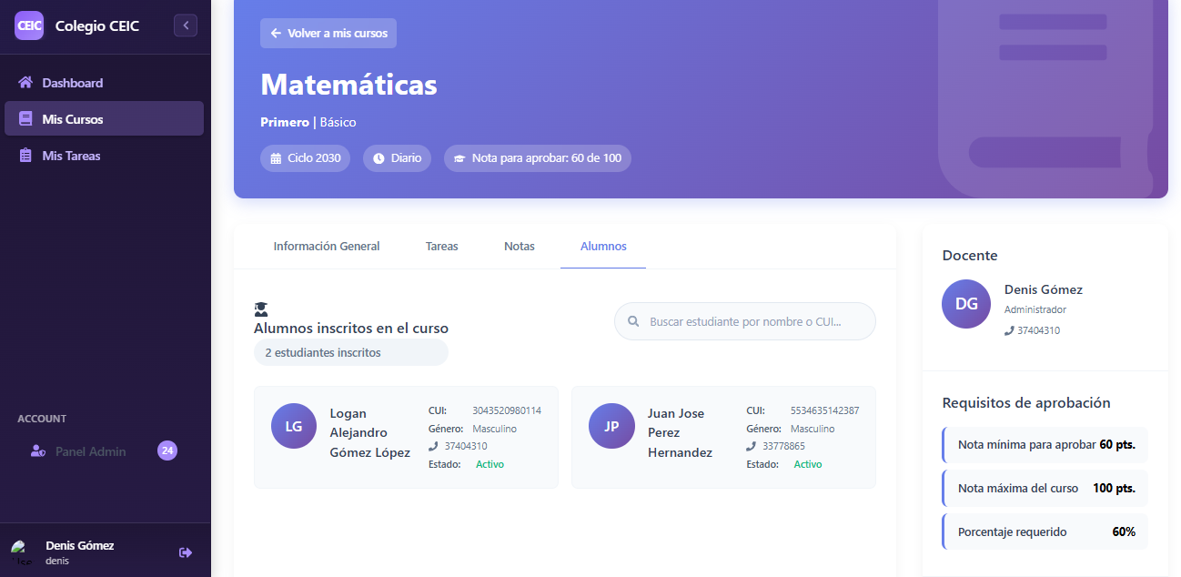

*Nota*. Pantalla de alumnos inscritos en el curso, donde se muestra la lista de estudiantes con datos como CUI, género y estado.

Figura   
*Vista de creación de tarea del curso*

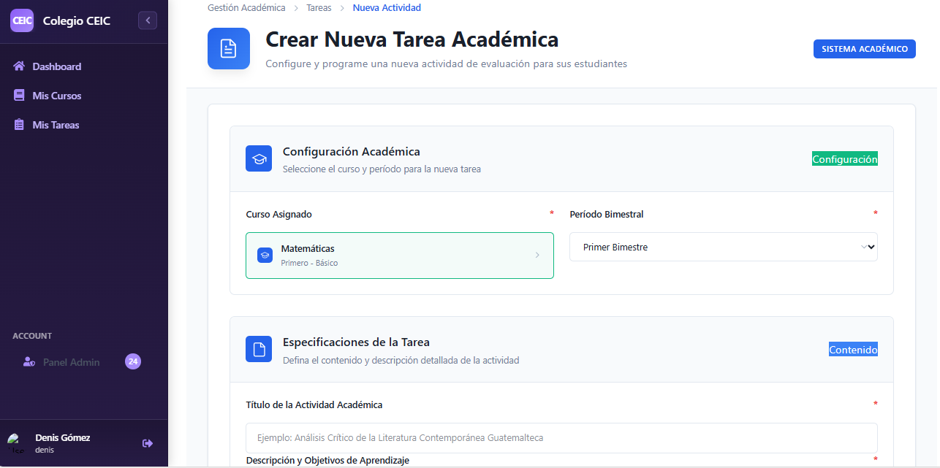

*Nota*. Pantalla para crear nueva tarea académica, donde se configuran el curso asignado, el período bimestral y las especificaciones de la actividad.

## Plan de Capacitación del Colegio CEIC

### Paso 1: Identificación de necesidades

En esta etapa se realizará un análisis exhaustivo para determinar las áreas que requieren fortalecimiento en el uso del sistema web. Se aplicarán encuestas y entrevistas a docentes, personal administrativo y directivos, complementadas con la revisión de procesos actuales y métricas como tiempos de respuesta y errores frecuentes. El objetivo es obtener un panorama claro de las competencias tecnológicas existentes y las brechas que afectan la eficiencia operativa, priorizando aquellas que impactan directamente en la gestión académica y administrativa.

### Paso 2: Definición de objetivos

Con base en los resultados del diagnóstico, se establecerán objetivos específicos y medibles que orienten la capacitación. Estos objetivos estarán alineados con las necesidades detectadas y buscarán mejorar la precisión en el registro de información, reducir los tiempos de atención a consultas y garantizar la correcta aplicación de protocolos de seguridad en el sistema. Cada meta se definirá con indicadores claros para evaluar el impacto del plan en la productividad y calidad del servicio educativo.

### Paso 3: Selección del tipo de capacitación

Se optará por una modalidad mixta que combine sesiones presenciales y recursos digitales. Las sesiones presenciales permitirán la práctica guiada en entornos controlados, mientras que los materiales digitales, como manuales y videos tutoriales, ofrecerán flexibilidad para el repaso autónomo. Esta combinación asegura que los participantes puedan reforzar conocimientos en cualquier momento, adaptándose a diferentes niveles de experiencia tecnológica y disponibilidad de tiempo.

### Paso 4: Elaboración del programa

El programa se estructurará en módulos temáticos diseñados para cada perfil de usuario. Los docentes recibirán formación sobre registro de calificaciones, generación de reportes y validación de datos; el personal administrativo se enfocará en la gestión de pagos, emisión de comprobantes y control financiero; mientras que los directivos aprenderán a interpretar indicadores y utilizar herramientas para la toma de decisiones. Además, se incluirá un módulo transversal sobre seguridad y roles de usuario para garantizar la protección de la información.

### Paso 5: Designación de facilitadores

La capacitación será impartida por profesionales con experiencia en el sistema y en procesos educativos. El desarrollador del sistema se encargará de explicar la lógica funcional y resolver dudas técnicas, mientras que el técnico en informática del colegio brindará soporte operativo y acompañamiento durante las prácticas. Esta combinación garantiza que los participantes reciban orientación tanto conceptual como práctica, asegurando una transferencia efectiva del conocimiento.

### Paso 6: Desarrollo del cronograma

Se elaborará un cronograma detallado que distribuya las sesiones en periodos estratégicos para evitar interferencias con actividades académicas críticas. Cada grupo tendrá asignadas fechas específicas, con opciones de horarios flexibles para facilitar la asistencia. El calendario incluirá espacios para retroalimentación, tutorías individuales y sesiones de refuerzo, asegurando que todos los participantes alcancen los objetivos planteados.

Tabla   
*Cronograma de capacitación*

|  |  |  |  |
| --- | --- | --- | --- |
| **Semana** | **Actividad** | **Duración** | **Participantes** |
| 1 | Taller integral para docentes: Registro de calificaciones y generación de reportes | 3 horas | Docentes |
| 2 | Capacitación para administrativos: Gestión de pagos, emisión de comprobantes y reportes financieros | 3 horas | Personal administrativo |
| 3 | Sesión para directivos y seguridad: Uso de tableros, análisis de indicadores y roles de usuario | 3 horas | Directivos + Administrativos |
| 4 | Retroalimentación, resolución de dudas, evaluación práctica | 2 horas | Todos los perfiles |

*Nota*. Esta tabla presenta el cronograma del plan de capacitación del Colegio CEIC, organizado por semanas, actividades, duración y participantes.

### Paso 7: Preparación de recursos y materiales

Se desarrollarán materiales didácticos adaptados a las necesidades del colegio, incluyendo manuales impresos, guías rápidas, videos explicativos y listas de verificación para tareas críticas. Además, se habilitará un entorno de práctica seguro que permita realizar ejercicios sin riesgo para la base de datos real. Estos recursos estarán diseñados para ser claros, accesibles y fáciles de consultar, promoviendo la autonomía en el aprendizaje.

### Paso 8: Ejecución del plan

La implementación se llevará a cabo siguiendo una metodología práctica que combine demostraciones, ejercicios guiados y actividades autónomas. Cada sesión se enfocará en casos reales del colegio para garantizar la aplicabilidad inmediata de los conocimientos. Durante todo el proceso se brindará soporte técnico y se fomentará la participación, asegurando que los asistentes adquieran las competencias necesarias para operar el sistema con confianza.

### Paso 9: Evaluación y ajustes

Al finalizar las sesiones, se aplicarán instrumentos de evaluación para medir el nivel de aprendizaje y la satisfacción de los participantes. Se realizarán pruebas prácticas que permitan comprobar la correcta ejecución de las tareas en el sistema. Con base en los resultados, se ajustará el contenido y la metodología para optimizar futuras capacitaciones, garantizando la mejora continua del proceso formativo.

# Conclusiones

Para comprender el alcance del estudio, es importante recordar que el proyecto se desarrolló con el propósito de mejorar la gestión educativa del Colegio CEIC mediante la implementación de un sistema web. A continuación, se presentan las conclusiones derivadas del análisis y desarrollo realizado, las cuales reflejan el cumplimiento de los objetivos planteados y los resultados obtenidos.

La investigación confirma que la digitalización de los procesos académicos permite reducir significativamente los errores humanos en la transcripción de información. El sistema implementado ofrece validaciones automáticas y controles que garantizan la precisión de los datos, lo que contribuye a una gestión más confiable y segura.

Se logra eliminar la dispersión de archivos electrónicos, consolidando toda la información en una plataforma centralizada. Esta integración facilita el acceso inmediato a datos académicos y administrativos, evitando duplicidades y mejorando la organización interna del colegio.

El tiempo de respuesta ante consultas se optimiza de manera notable. La disponibilidad de información en tiempo real permite atender dudas de estudiantes, padres y personal administrativo con mayor rapidez, fortaleciendo la comunicación y la transparencia en los procesos educativos.

El sistema desarrollado demuestra ser escalable y adaptable a las necesidades futuras del colegio. La arquitectura tecnológica seleccionada, basada en React, Express.js y MySQL, garantiza estabilidad, seguridad y facilidad de mantenimiento, lo que asegura la sostenibilidad del proyecto a largo plazo.

Finalmente, la implementación del sistema web no solo cumple con los objetivos técnicos, sino que también impacta positivamente en la calidad del servicio educativo. La modernización de los procesos internos contribuye a la eficiencia operativa, mejora la experiencia de los usuarios y posiciona al Colegio CEIC como una institución comprometida con la innovación y la excelencia académica.

# Recomendaciones

Para garantizar la sostenibilidad y el aprovechamiento del sistema web implementado en el Colegio CEIC, es fundamental considerar acciones que fortalezcan su uso y optimicen los beneficios obtenidos. A continuación, se presentan recomendaciones orientadas a la práctica y aplicables en el contexto institucional.

Es recomendable establecer un programa de capacitación continua para docentes y personal administrativo, asegurando que todos los usuarios conozcan las funcionalidades del sistema y puedan utilizarlas de manera eficiente. Esto permitirá reducir errores y mejorar la experiencia general.

Se sugiere implementar un plan de mantenimiento preventivo del sistema, que incluya actualizaciones periódicas de software, revisión de la base de datos y monitoreo de seguridad. Esta práctica garantiza la estabilidad del servicio y la protección de la información académica.

Es conveniente promover el uso del sistema como herramienta central para la gestión educativa, evitando procesos paralelos en hojas de cálculo o documentos físicos. De esta manera, se asegura la consolidación de datos y se fomenta la cultura digital dentro de la institución.

# Referencias

Agarwal, R. (21 de Julio de 2023). *Introduction to React.js: Building Interactive User Interfaces*. Obtenido de Medium: https://thehumblecoder.medium.com/introduction-to-react-js-building-interactive-user-interfaces-647bd9ce1af3

Canul Alcocer, J. A., & López Gamboa, G. E. (2023). *LA COMUNICACIÓN INTERNA EN ORGANIZACIONES EDUCATIVAS DE NIVEL SUPERIOR: UNA REVISIÓN SISTEMÁTICA (2012-2022)*. Obtenido de Revista Panamericana de Pedagogía: https://revistas.up.edu.mx/RPP/article/view/3031

Carrero Sánchez, J. C. (Septiembre de 2002). *Biblioteca UCAB.* Obtenido de http://biblioteca2.ucab.edu.ve/anexos/biblioteca/marc/texto/AAQ1897.pdf

Castellanos, E. (14 de Febrero de 2021). *Git vs GitHub – ¿Qué es el Control de Versiones y Cómo Funciona?* Obtenido de freecodecamp: https://www.freecodecamp.org/espanol/news/git-vs-github-what-is-version-control-and-how-does-it-work/

Castillo Lacruz, L. J. (30 de Octubre de 2024). *Consumiendo servicios API desde Javascript*. Obtenido de freecodecamp: https://www.freecodecamp.org/espanol/news/consumiendo-servicios-api-desde-javascript/#:~:text=M%C3%A9todos%20HTTP%20en%20el%20Consumo,pa%C3%ADses%2C%20usamos%20una%20solicitud%20GET.

Chris, K. (7 de Agosto de 2023). *Normalización de base de datos: formas normales 1nf 2nf 3nf ejemplos de tablas*. Obtenido de freecodecamp: https://www.freecodecamp.org/espanol/news/normalizacion-de-base-de-datos-formas-normales-1nf-2nf-3nf-ejemplos-de-tablas/

da Silva, D. (14 de Septiembre de 2024). *¿Qué es la cultura organizacional y porqué es importante adoptarla en tu empresa? ¡Implementa ya!* Obtenido de Zendesk: https://www.zendesk.com.mx/blog/que-es-cultura-organizacional/

De Gree, A. (13 de Febrero de 2025). *Progress Monitoring Examples: 12 Tools and Tips for Effective Student Assessment*. Obtenido de Taotesting: https://www.taotesting.com/blog/progress-monitoring-examples-12-tools-and-tips-for-effective-student-assessment/

De La Cruz Vásquez, J. D. (2018). *Repositorio Internacional.* Obtenido de https://repositorio.usil.edu.pe/entities/publication/b40df9a6-5b34-42c1-ad1f-6f2fcd2e6170

Delgado Vera, J. C. (2012). *Dspace Uazuay.* Obtenido de https://dspace.uazuay.edu.ec/bitstream/datos/2485/1/09234.pdf

Descope. (30 de Marzo de 2024). *What Is Session Management & Tips to Do It Securely*. Obtenido de Descope: https://www.descope.com/learn/post/session-management

eDocentes. (2025). *Claves para una gestión financiera eficiente en instituciones educativas*. Obtenido de eDocentes: https://edocentes.com/gestion-financiera-eficiente-en-instituciones-educativas/#:~:text=La%20gesti%C3%B3n%20financiera%20eficiente%20en%20instituciones%20educativas%20es%20esencial%20para,sostenibilidad%20en%20la%20comunidad%20educativa

Endalia. (10 de Octubre de 2023). *¿Qué son los Recursos Humanos? Funciones e importancia*. Obtenido de Endalia: https://www.endalia.com/news/que-son-los-recursos-humanos/#que_son_los_recursos_humanos

Equipo Editorial Conekta. (21 de Febrero de 2023). *Recursos financieros de una empresa: Tipos y su importancia*. Obtenido de coneckta: https://www.conekta.com/blog/recursos-financieros

Equipo editorial de IONOS. (18 de Junio de 2018). *Normalización: evita las redundancias en las bases de datos*. Obtenido de ionos: https://www.ionos.es/digitalguide/hosting/cuestiones-tecnicas/normalizacion/

Erickson, J. (29 de Agosto de 2024). *MySQL: qué es y cómo se usa*. Obtenido de Oracle: https://www.oracle.com/latam/mysql/what-is-mysql/#:~:text=MySQL%20es%20un%20sistema%20de,opci%C3%B3n%20popular%20para%20los%20desarrolladores.

Farías, G. (25 de Octubre de 2025). *Encuesta*. Obtenido de Enciclopedia Concepto: https://concepto.de/encuesta/

Frontegg. (22 de Mayo de 2023). *JWT Authorization: How It Works and Implementing in Your Application*. Obtenido de Frontegg: https://frontegg.com/guides/jwt-authorization

Gamboa Miranda, M. K. (2018). *Glifos Upana.* Obtenido de https://glifos.upana.edu.gt/library/images/1/19/Tesis_de_Mayra_Gamboa.pdf

Hammond, M. (23 de Septiembre de 2025). *Satisfacción del cliente: métricas y estrategias en 2025*. Obtenido de Blog Hubspot: https://blog.hubspot.es/service/satisfaccion-del-cliente#que-es

Hernández, U. (22 de Febrero de 2015). *MVC (Model, View, Controller) explicado.* Obtenido de codigofacilito: https://codigofacilito.com/articulos/mvc-model-view-controller-explicado

Huet, P. (14 de Octubre de 2020). *React Hooks: Qué son y qué problemas solucionan*. Obtenido de OpenWebinars: https://openwebinars.net/blog/react-hooks-que-son-y-que-problemas-solucionan/

J. Bigelow, S. (30 de Septiembre de 2025). *What is a REST API? Benefits, Uses, Examples*. Obtenido de TechTarget: https://www.techtarget.com/searchapparchitecture/definition/RESTful-API

Janine, C. (23 de Enero de 2025). *Atención al Cliente: Qué es y Pilares fundamentales*. Obtenido de ZENVIA: https://www.zenvia.com/es/blog/atencion-al-cliente/#:~:text=Concepto%20de%20atenci%C3%B3n%20al%20cliente&text=La%20idea%20de%20la%20atenci%C3%B3n,lo%20que%20tienes%20para%20ofrecer.

La definición de cnachile. (26 de Septiembre de 2018). *FORMACIÓN EN GESTIÓN ACADÉMICA*. Obtenido de cnachile: https://www.cnachile.cl/noticias/Paginas/GESTI%C3%93N-ACAD%C3%89MICA.aspx

Laoyan, S. (6 de Febrero de 2025). *Qué es la metodología waterfall y cuándo utilizarla*. Obtenido de asana: https://asana.com/es/resources/waterfall-project-management-methodology

Legislativo, Ó. (1998). *Ley de Derechos de Autor y Conexos.*

Lima González, S. I., & Castellanos de Lima, E. Y. (Noviembre de 2006). *Biblioteca USAC.* Obtenido de http://biblioteca.usac.edu.gt/tesis/08/08_0324_CS.pdf

Medium. (29 de Julio de 2023). *Componentes en React*. Obtenido de Medium: https://medium.com/@diego.coder/componentes-en-react-js-9a1444cddc52

Mejia Mora, C. E., & Alava Cuadra, M. E. (Febrero de 2017). *Dspace UPS.* Obtenido de https://dspace.ups.edu.ec/bitstream/123456789/14155/1/UPS-GT001832.pdf

Morocho Ilbay, L. A. (2017). *Dspace Uniandes.* Obtenido de https://dspace.uniandes.edu.ec/bitstream/123456789/7948/1/PIUASIS004-2018.pdf

Oracle. (18 de Junio de 2021). *¿Qué es una base de datos relacional? ¿Qué es Relational Database Management System (RDBMS)?* Obtenido de Oracle: https://www.oracle.com/latam/database/what-is-a-relational-database/

Peña, V. (2023). *Seguridad de una base de datos en MySQL*. Obtenido de norvicsoftware: https://norvicsoftware.com/seguridad-de-una-base-de-datos-en-mysql/

Pérez Porto, J., & Gardey, A. (18 de Julio de 2023). *Colegio*. Obtenido de Definicion.de: https://definicion.de/colegio/

Pérez Porto, J., & María, M. (1 de Septiembre de 2021). *Calidad educativa*. Obtenido de Definicion.de: https://definicion.de/calidad-educativa/

Pursell, S. (2020). *Diseño centrado en el usuario: qué es, etapas y ejemplos*. Obtenido de Blog Hubspot: https://blog.hubspot.es/website/diseno-centrado-usuario#que-es

Raffino, E. e. (5 de Agosto de 2021). *Recursos tecnológicos*. Obtenido de Enciclopedia Concepto: https://concepto.de/recursos-tecnologicos/

Redacción. (29 de Noviembre de 2017). *¿Por qué es importante el material de oficina?* Obtenido de MarketingDirecto.com: https://www.marketingdirecto.com/anunciantes-general/importante-material-oficina

Robledano, A. (24 de Septiembre de 2019). *Qué es MySQL: Características y ventajas*. Obtenido de OpenWebinars: https://openwebinars.net/blog/que-es-mysql/

Roquel Coxaj , J. R., García Corona, M. A., Méndez Aguilar, S. M., & Urízar Ortíz, E. A. (Abril de 2011). *Biblioteca USAC.* Obtenido de http://biblioteca.usac.edu.gt/tesis/08/08_0509_CS.pdf

Saldaña González, G. J. (Septiembre de 2014). *Biblioteca USAC.* Obtenido de http://biblioteca.usac.edu.gt/tesis/08/08_0794_CS.pdf

Significados, Equipo. (12 de Noviembre de 2024). *Investigación experimental*. Obtenido de Significados.com: https://www.significados.com/investigacion-experimental/

Universidad Europea Create Campus. (20 de Febrero de 2024). *¿Qué es el diseño responsive?* Obtenido de Universidad Europea Create Campus: https://creativecampus.universidadeuropea.com/blog/que-es-diseno-responsive/

Valente, O. (19 de Febrero de 2025). *Node.js y Express.js: el stack JavaScript para desarrollo back-end veloz*. Obtenido de Linkedin: https://es.linkedin.com/pulse/nodejs-y-expressjs-el-stack-javascript-para-back-end-veloz-valente-pbxnf

Yumán Ramírez, J. F. (Octubre de 2004). *Biblioteca USAC.* Obtenido de http://biblioteca.usac.edu.gt/tesis/08/08_0226_CS.pdf